Проєкт

ДОЛИНСЬКА МІСЬКА РАДА
КАЛУСЬКОГО РАЙОНУ ІВАНО-ФРАНКІВСЬКОЇ ОБЛАСТІ
восьме скликання
(тридцять п’ята сесія)

РІШЕННЯ

Від 14.09.2023 № ______-35/2023
м. Долина

Про розгляд звернення
підприємця Мовчан С. І., м. Долина

Розглянувши звернення підприємця Мовчана Сергія Івановича, про надання дозволу на розроблення проекту землеустрою щодо відведення земельної ділянки орієнтовною площею 0,0300 в м. Долина майдан Січових Стрільців, графічні матеріали, керуючись п. 34 ч. 1 ст. 26 Закону України «Про місцеве самоврядування в Україні», Земельним кодексом України, ст. 144 Конституції України, міська рада

В И Р І Ш И Л А:

1. Надати дозвіл підприємцю Мовчану Сергію Івановичу на розроблення проекту землеустрою щодо відведення земельної ділянки орієнтовною площею 0,0300 га в м. Долина майдан Січових Стрільців для встановлення земельного сервітуту на розміщення тимчасової споруди для провадження підприємницької діяльності.

2. Зобов’язати підприємця Мовчана Сергія Івановича замовити в суб'єкта господарювання, що є виконавцем робіт із землеустрою згідно із законом, проект землеустрою щодо відведення земельної ділянки і подати його для затвердження у встановленому законом порядку.

3. Контроль за виконанням даного рішення покласти на постійну комісію міської ради з питань землекористування та земельних відносин.

Міський голова Іван ДИРІВ

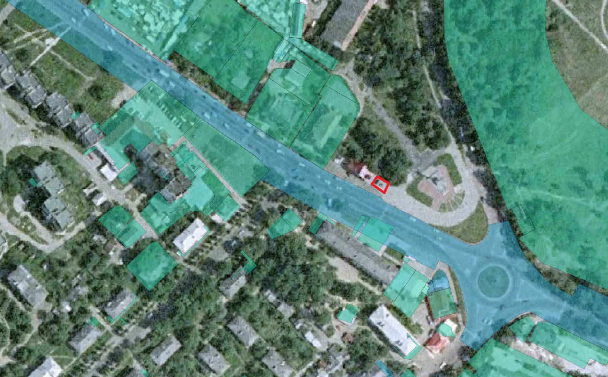

Проєкт

ДОЛИНСЬКА МІСЬКА РАДА
КАЛУСЬКОГО РАЙОНУ ІВАНО-ФРАНКІВСЬКОЇ ОБЛАСТІ
восьме скликання
(тридцять п’ята сесія)

РІШЕННЯ

Від 14.09.2023 № ______-35/2023
м. Долина

Про розгляд звернення
підприємця Олійник В. І., м. Долина

Розглянувши звернення підприємця Олійника Василя Ігоровича, про надання дозволу на розроблення проекту землеустрою щодо відведення земельної ділянки орієнтовною площею 0,0080 в м. Долина майдан Січових Стрільців, графічні матеріали, керуючись п. 34 ч. 1 ст. 26 Закону України «Про місцеве самоврядування в Україні», Земельним кодексом України, ст. 144 Конституції України, міська рада

В И Р І Ш И Л А:

1. Надати дозвіл підприємцю Олійнику Василю Ігоровичу на розроблення проекту землеустрою щодо відведення земельної ділянки орієнтовною площею 0,0080 га в м. Долина майдан Січових Стрільців для встановлення земельного сервітуту на розміщення тимчасової споруди для провадження підприємницької діяльності.

2. Зобов’язати підприємця Олійника Василя Ігоровича замовити в суб'єкта господарювання, що є виконавцем робіт із землеустрою згідно із законом, проект землеустрою щодо відведення земельної ділянки і подати його для затвердження у встановленому законом порядку.

3. Контроль за виконанням даного рішення покласти на постійну комісію міської ради з питань землекористування та земельних відносин.

Міський голова Іван ДИРІВ

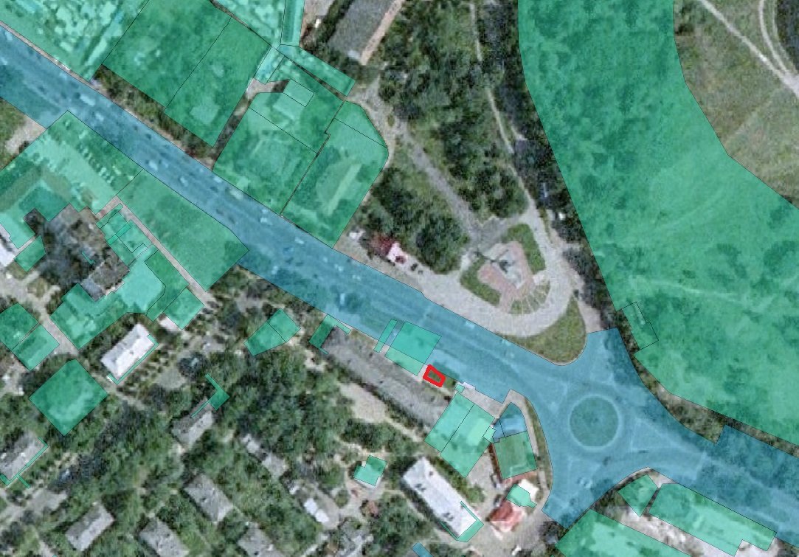

Проєкт

ДОЛИНСЬКА МІСЬКА РАДА
КАЛУСЬКОГО РАЙОНУ ІВАНО-ФРАНКІВСЬКОЇ ОБЛАСТІ
восьме скликання
(тридцять п’ята сесія)

РІШЕННЯ

Від 14.09.2023 № ______-35/2023
м. Долина

Про розгляд звернення
гр. Антонович Я. С. м. Долина

Розглянувши звернення громадянина Антоновича Ярослава Степановича, про надання дозволу на розроблення проекту землеустрою щодо відведення земельної ділянки орієнтовною площею 0,0300 в м. Долина майдан Січових Стрільців, графічні матеріали, керуючись п. 34 ч. 1 ст. 26 Закону України «Про місцеве самоврядування в Україні», Земельним кодексом України, ст. 144 Конституції України, міська рада

В И Р І Ш И Л А:

1. Надати дозвіл громадянин Антоновичу Ярославу Степановичу на розроблення проекту землеустрою щодо відведення земельної ділянки орієнтовною площею 0,0300 га в м. Долина майдан Січових Стрільців для встановлення земельного сервітуту на розміщення тимчасової споруди для провадження підприємницької діяльності.

2. Зобов’язати громадянина Антоновича Ярослава Степановича замовити в суб'єкта господарювання, що є виконавцем робіт із землеустрою згідно із законом, проект землеустрою щодо відведення земельної ділянки і подати його для затвердження у встановленому законом порядку.

3. Контроль за виконанням даного рішення покласти на постійну комісію міської ради з питань землекористування та земельних відносин.

Міський голова Іван ДИРІВ

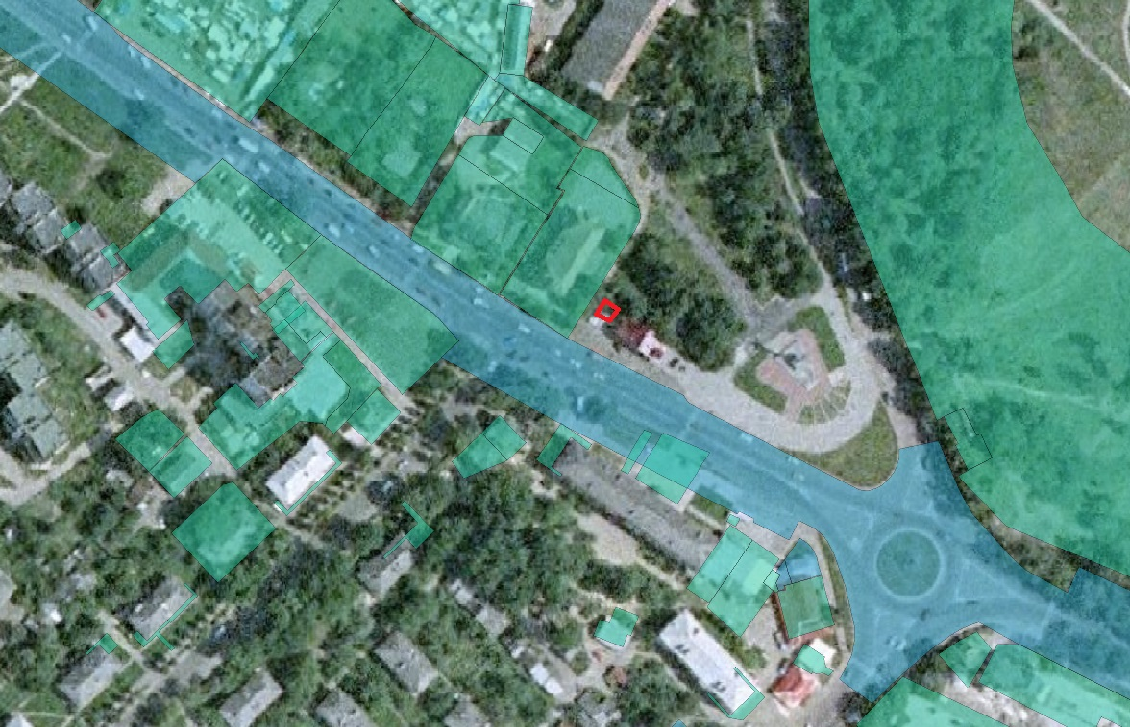

Проєкт

ДОЛИНСЬКА МІСЬКА РАДА
КАЛУСЬКОГО РАЙОНУ ІВАНО-ФРАНКІВСЬКОЇ ОБЛАСТІ
восьме скликання
(тридцять п’ята сесія)

РІШЕННЯ

Від 14.09.2023 № ______-34/2023
м. Долина

Про розгляд звернення

підприємця Белоус Л.М., м. Долина

Розглянувши звернення підприємця Белоус Лесі Миколаївни, про надання дозволу на виготовлення технічної документації із землеустрою щодо поділу земельної ділянки площею 0,0177 га в м. Долина вул. Грушевського, 15, керуючись п. 34 ч. 1 ст. 26 Закону України «Про місцеве самоврядування в Україні», ст. 12, 123, 124, 141 Земельного кодексу України, міська рада

В И Р І Ш И Л А:

1. Дати дозвіл підприємцю Белоус Лесі Миколаївні на виготовлення технічної документації із землеустрою щодо поділу земельної ділянки площею 0,0177 га (кадастровий номер 2622010100:01:017:0649) для реконструкції квартири № 17 і № 18 під фотосалон та магазин з розширенням за рахунок прибудови вхідних тамбурів, що знаходиться вул. Грушевського, 15 в м. Долина.

2. Зобов’язати підприємця Белоус Лесю Миколаївну замовити в суб’єкта господарювання, що є виконавцем робіт із землеустрою згідно із законом, технічну документацію із землеустрою щодо поділу земельної ділянки та подати на затвердження міської ради.

3. Контроль за виконанням даного рішення покласти на постійну комісію міської ради з питань землекористування та земельних відносин.

Міський голова Іван ДИРІВ

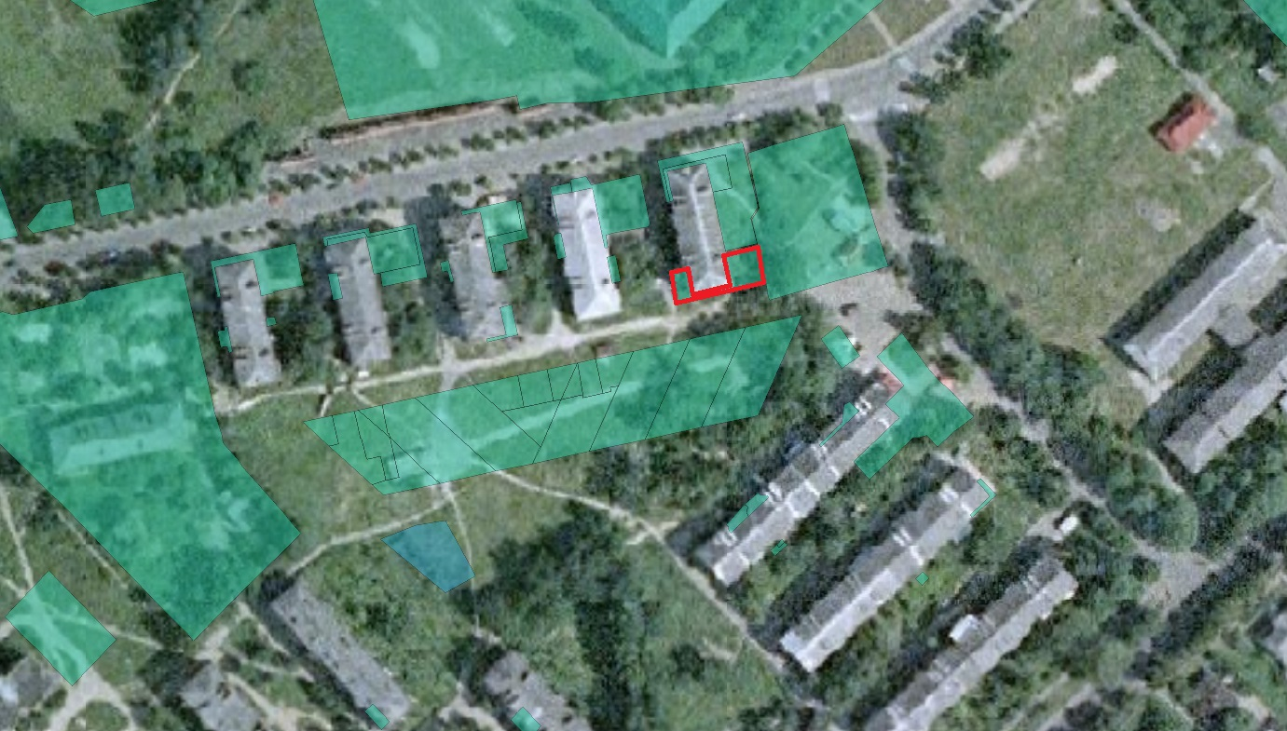

Проєкт

ДОЛИНСЬКА МІСЬКА РАДА
КАЛУСЬКОГО РАЙОНУ ІВАНО-ФРАНКІВСЬКОЇ ОБЛАСТІ
восьме скликання
(тридцять п’ята сесія)

РІШЕННЯ

Від 14.09.2023 № ______-35/2023
м. Долина

Про розгляд звернення

ТОВ «Амбуд», м. Долина

Розглянувши звернення товариства з обмеженою відповідальністю «Амбуд», що знаходиться за адресою: вул. Кульпарківська, 230-А/47, м. Львів, про поділ земельної ділянки площею 0,0106 га в м. Долина по вул. Довбуша, 6, 4-А, керуючись п. 34 ч. 1 ст. 26 Закону України «Про місцеве самоврядування в Україні», ст. 12, 123, 124, 141 Земельного кодексу України, міська рада

В И Р І Ш И Л А:

1. Підтвердити за Долинською міською радою право комунальної власності на земельну ділянку площею 0,0106 га (кадастровий номер 2622010100:01:017:0741) цільове призначення 02.10 - для будівництва і обслуговування багатоквартирного житлового будинку з об’єктами торгово-розважальної та ринкової інфраструктури в м. Долина вул. Довбуша, 6, 4-А.

2. Надати дозвіл Долинській міській раді на поділ земельної ділянки комунальної власності площею 0,0106 га (кадастровий номер 2622010100:01:017:0741), цільове призначення 02.10 - для будівництва і обслуговування багатоквартирного житлового будинку з об’єктами торгово-розважальної та ринкової інфраструктури в м. Долина вул. Довбуша, 6, 4-А.

3. Замовити в суб’єкта господарювання, що є виконавцем робіт із землеустрою згідно із законом, технічну документацію із землеустрою щодо поділу земельної ділянки та подати на затвердження міської ради.

4. Контроль за виконанням даного рішення покласти на постійну комісію міської ради з питань землекористування та земельних відносин.

Міський голова Іван ДИРІВ

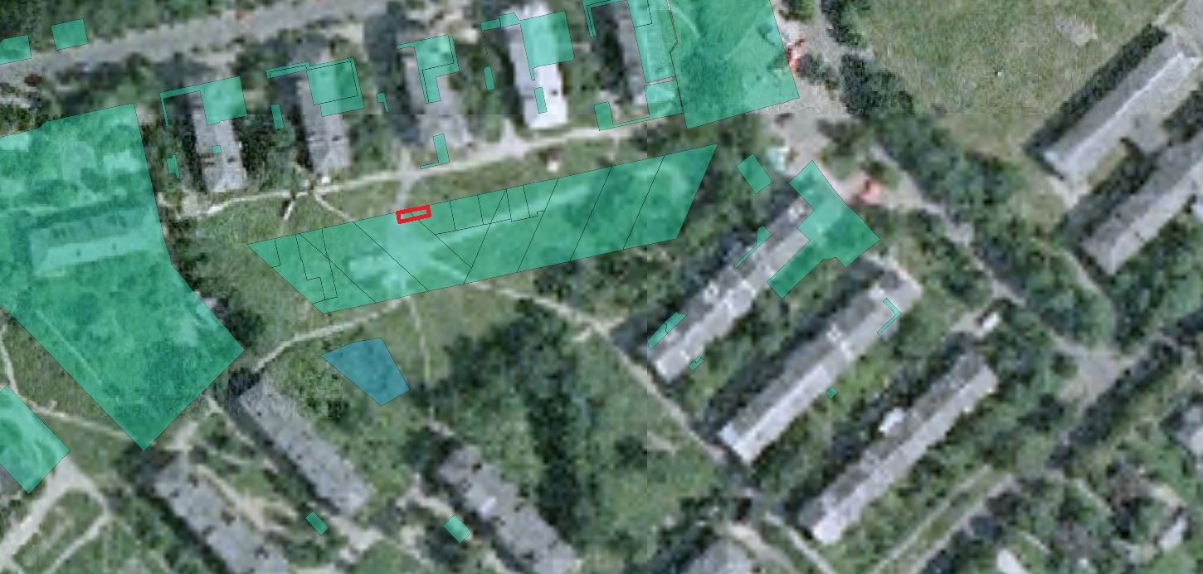

Проєкт

ДОЛИНСЬКА МІСЬКА РАДА
КАЛУСЬКОГО РАЙОНУ ІВАНО-ФРАНКІВСЬКОЇ ОБЛАСТІ
восьме скликання
(тридцять п’ята сесія)

РІШЕННЯ

Від 14.09.2023 № ______-35/2023
м. Долина

Про розгляд звернення ОСББ
«Затишний дім на Грушевського, 6», м. Долина

Розглянувши звернення об’єднання співвласників багатоквартирного будинку «Затишний дім на Грушевського, 6» що знаходиться за адресою: вул. Грушевського, 6, м. Долина, Івано-Франківська обл., про надання дозволу на розроблення проекту землеустрою щодо відведення земельної ділянки для обслуговування багатоквартирного житлового будинку в постійне користування, керуючись п. 34 ч. 1 ст. 26 Закону України «Про місцеве самоврядування в Україні», ст. 38, 42, 116, ч.2 ст. 123, ч. 1 ст. 122 Земельного кодексу України, міська рада

В И Р І Ш И Л А:

1. Дати дозвіл об’єднанню співвласників багатоквартирного будинку «Затишний дім на Грушевського, 6» на розроблення проекту землеустрою щодо відведення земельної ділянки площею 0,1350 га для обслуговування багатоквартирного житлового будинку в м. Долина по вул. Грушевського, 6, за рахунок земель міської ради, в постійне користування.

2. Зобов’язати ОСББ «Затишний дім на Грушевського, 6» замовити в суб'єкта господарювання, що є виконавцем робіт із землеустрою згідно із законом, проект землеустрою щодо відведення земельної ділянки і подати його для затвердження у встановленому законом порядку.

3. Контроль за виконанням даного рішення покласти на постійну комісію міської ради з питань землекористування та земельних відносин.

Міський голова Іван ДИРІВ

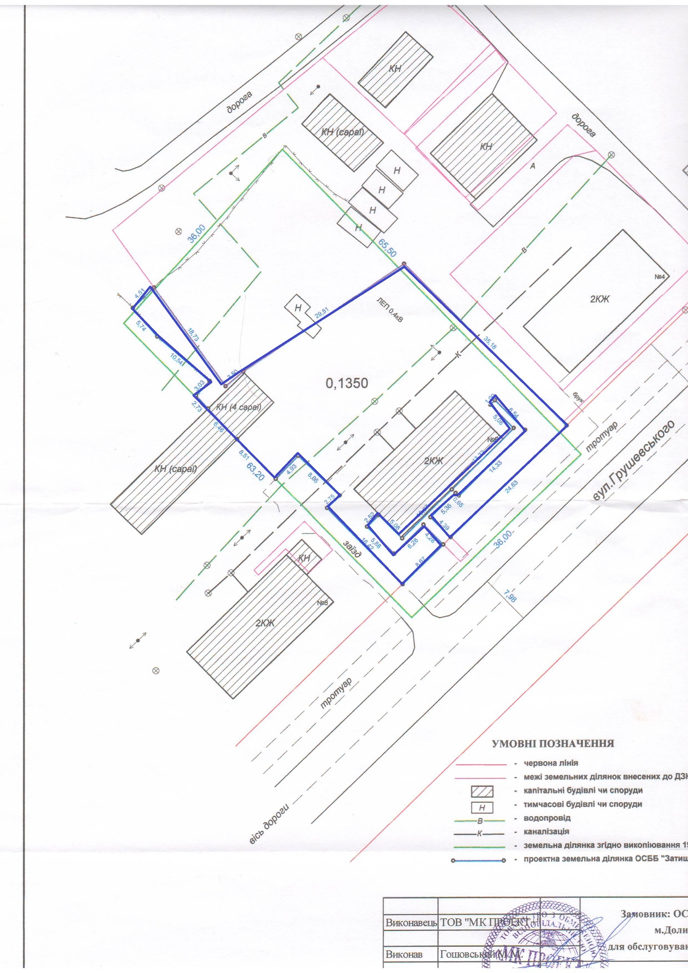

Проєкт

ДОЛИНСЬКА МІСЬКА РАДА
КАЛУСЬКОГО РАЙОНУ ІВАНО-ФРАНКІВСЬКОЇ ОБЛАСТІ
восьме скликання
(тридцять п’ята сесія)

РІШЕННЯ

Від 14.09.2023 № ______-35/2023
м. Долина

Про розроблення технічної документації
із землеустрою щодо інвентаризації земель
по вул. Незалежності в с. Тяпче

Розглянувши звернення громадянки Луцакової Оксани Михайлівни, про включення в перелік земельних ділянок право оренди яких підлягає продажу на земельних торгах земельної ділянки орієнтовною площею 0,1765 га в с. Тяпче по вул. Незалежності, рекомендації постійної комісії міської ради з питань землекористування та земельних відносин, керуючись п. 34 ч. 1 ст. 26 Закону України «Про місцеве самоврядування в Україні», ст. 12, 123, 124 Земельного кодексу України, ст. 144 Конституції України, міська рада

В И Р І Ш И Л А :

1. Для підтвердження за Долинською міською радою права комунальної власності на земельну ділянку, надати дозвіл Долинській міській раді на розроблення технічної документація із землеустрою щодо інвентаризації земель орієнтовною площею 0,1765 га в с. Тяпче вул. Незалежності для влаштування благоустрою та озеленення території кафе «Млин» право оренди якої підлягає продажу на земельних торгах.

2. Відділу земельних ресурсів міської ради забезпечити розроблення, погодження та затвердження в установленому законодавством порядку технічної документації із землеустрою щодо інвентаризації земель.

3. Контроль за виконанням даного рішення покласти на постійну комісію міської ради з питань землекористування та земельних відносин.

Міський голова Іван ДИРІВ

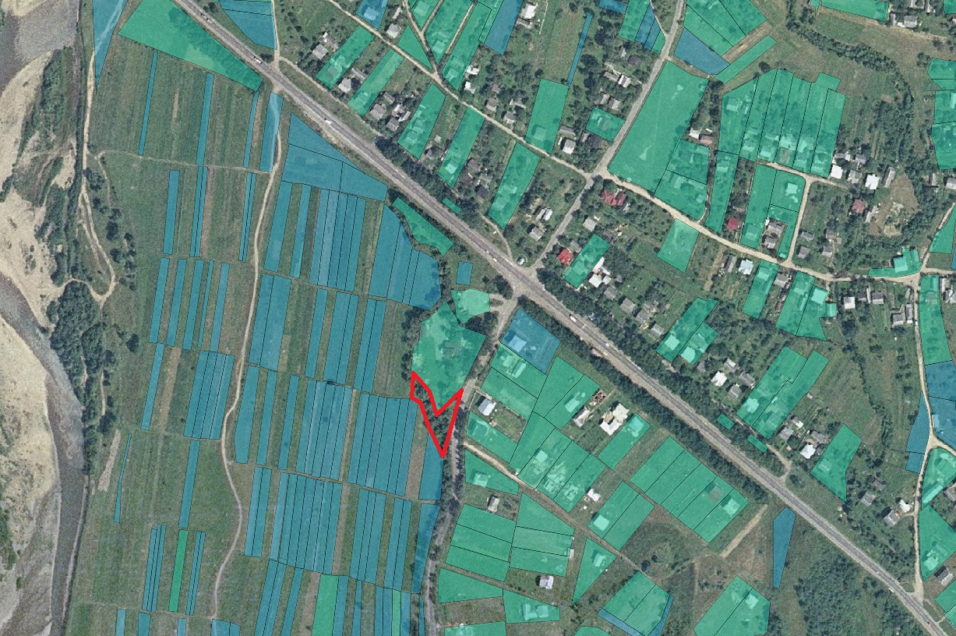

Проєкт

ДОЛИНСЬКА МІСЬКА РАДА
КАЛУСЬКОГО РАЙОНУ ІВАНО-ФРАНКІВСЬКОЇ ОБЛАСТІ
восьме скликання
(тридцять п’ята сесія)

РІШЕННЯ

Від 14.09.2023 № ______-35/2023
м. Долина

Про розроблення технічної документації
із землеустрою щодо інвентаризації земель
по вул. Промислова в с. Підбережжя

Розглянувши звернення громадянина Долішнього Миколи Ігоровича, про включення в перелік земельних ділянок право оренди яких підлягає продажу на земельних торгах земельної ділянки орієнтовною площею 0,0223 га в с. Підбережжя по вул. Промислова, рекомендації постійної комісії міської ради з питань землекористування та земельних відносин, керуючись п. 34 ч. 1 ст. 26 Закону України «Про місцеве самоврядування в Україні», ст. 12, 123, 124 Земельного кодексу України, міська рада

В И Р І Ш И Л А :

1. Для підтвердження за Долинською міською радою права комунальної власності на земельну ділянку, надати дозвіл Долинській міській раді на розроблення технічної документація із землеустрою щодо інвентаризації земель орієнтовною площею 0,0223 га в с. Підбережжя вул. Промислова для влаштування благоустрою та озеленення території торгових павільйонів «Магазин-Кафе» право оренди якої підлягає продажу на земельних торгах.

2. Відділу земельних ресурсів міської ради забезпечити розроблення, погодження та затвердження в установленому законодавством порядку технічної документації із землеустрою щодо інвентаризації земель.

3. Контроль за виконанням даного рішення покласти на постійну комісію міської ради з питань землекористування та земельних відносин.

Міський голова Іван ДИРІВ

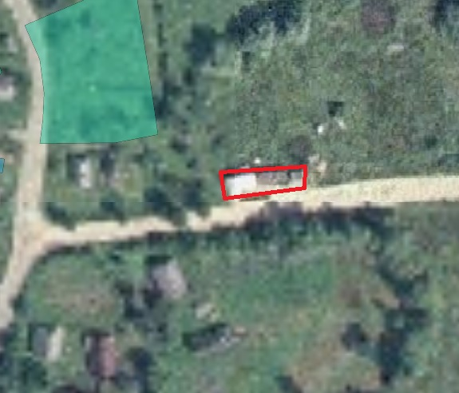

Проєкт

ДОЛИНСЬКА МІСЬКА РАДА
КАЛУСЬКОГО РАЙОНУ ІВАНО-ФРАНКІВСЬКОЇ ОБЛАСТІ
восьме скликання
(тридцять п’ята сесія)

РІШЕННЯ

Від 14.09.2023 № ______-35/2023
м. Долина

Про надання дозволу на розроблення
проекту землеустрою щодо відведення
земельної ділянки цільове призначення якої змінюється
ТОВ «Іскра-Транс-Логістік», м. Долина

Розглянувши звернення товариства з обмеженою відповідальністю «Іскра-Транс-Логістик», яке знаходиться за адресою: вул. Вулецька, 14, м. Львів, про надання дозволу на розроблення проекту землеустрою щодо відведення земельної ділянки площею 0,0450 га цільове призначення якої змінюється по вул. Омеляна Антоновича, 9 м. Долина, керуючись ст. 26 Закону України «Про місцеве самоврядування в Україні», ст. 12, 118, 121, 122, 186¹ Земельного кодексу України, міська рада

В И Р І Ш И Л А :

1. Дати дозвіл товариству з обмеженою відповідальністю «Іскра-Транс-Логістик» на розроблення проекту землеустрою щодо відведення земельної ділянки площею 0,0450 га цільове призначення якої змінюється з «03.09 – для будівництва та обслуговування будівель кредитно-фінансових установ» на «03.07 - для будівництва та обслуговування будівель торгівлі» по вул. Омеляна Антоновича, 9 м. Долина Івано-Франківської області.

2. Зобов’язати ТОВ «Іскра-Транс-Логістік» замовити в суб’єкта господарювання, що є виконавцем робіт із землеустрою згідно із законом, проект землеустрою щодо відведення земельної ділянки, погодити та подати його на затвердження у встановленому законом порядку.

3. Контроль за виконанням даного рішення покласти на постійну комісію міської ради з питань землекористування та земельних відносин.

Міський голова Іван ДИРІВ

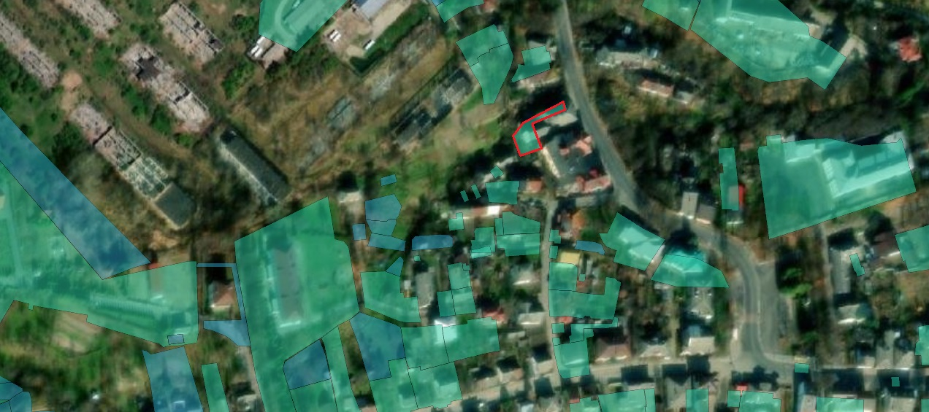

Проєкт

ДОЛИНСЬКА МІСЬКА РАДА
КАЛУСЬКОГО РАЙОНУ ІВАНО-ФРАНКІВСЬКОЇ ОБЛАСТІ
восьме скликання
(тридцять п’ята сесія)

РІШЕННЯ

Від 14.09.2023 № ______-35/2023
м. Долина

Про розгляд звернення
гр. Коваль Г.Г., с. Якубів

Розглянувши звернення громадянки Коваль Ганни Григорівни, про надання дозволу на інвентаризацію земельних ділянок, рішення Солуківської сільської ради від 27.12.1993 року «Про передачу земельних ділянок в приватну власність громадянам». керуючись, статтями 12, 22, 79, 122, 186, 203 Земельного Кодексу України, статтями 19, 22, 25-27, 35, 57, 67 Закону України «Про землеустрій», п.34 ч.1 ст.26 Закону України «Про місцеве самоврядування в Україні», Порядком проведення інвентаризації земель, затвердженим постановою Кабінету Міністрів України № 476 від 05.06.2019 року, міська рада

В И Р І Ш И Л А :

1. Провести інвентаризацію земельної ділянки комунальної власності площею 10,4219 га (кадастровий номер 2622086000:03:001:1004), яка знаходяться в с. Якубів Івано-Франківської області.

2. Провести інвентаризацію земельної ділянки комунальної власності площею 21,9999 га (кадастровий номер 2622086000:02:007:0001), яка знаходяться в с. Якубів Івано-Франківської області.

3. Розроблену та погоджену у відповідному порядку технічну документацію із землеустрою щодо інвентаризації земель подати на розгляд сесії міської ради для прийняття відповідного рішення про її затвердження.

3. Контроль за виконанням даного рішення покласти на постійну комісію міської ради з питань землекористування та земельних відносин.

Міський голова Іван ДИРІВ

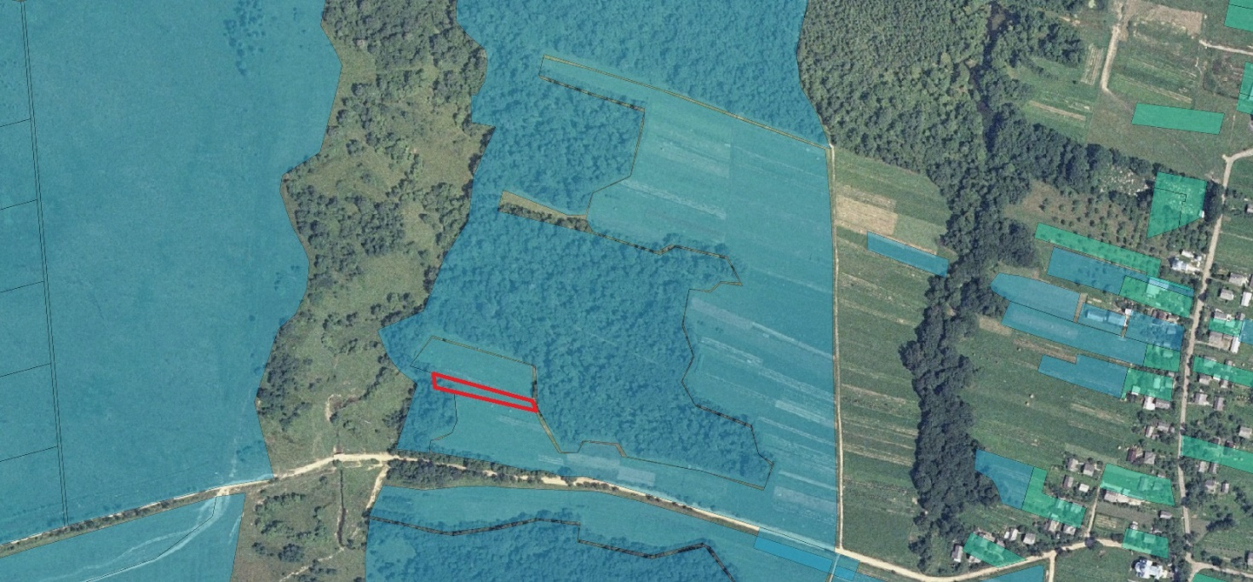

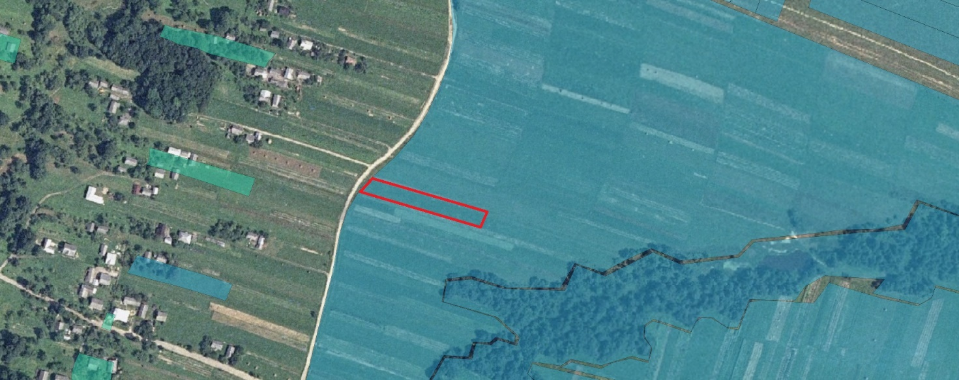

Проєкт
УКРАЇНА
Долинська міська рада
Івано-Франківської області
восьме скликання
(тридцять п’ята сесія)

РІШЕННЯ

Від 14.09.2023 № _____-35/2023
м. Долина

Про надання дозволу на розроблення
проекту землеустрою щодо відведення
земельної ділянки гр. Маслей Я.В та гр. Свірко В.М., с. Рахиня

Розглянувши звернення громадянина Маслея Ярослава Васильовича, та громадянина Свірка Володимира Михайловича, про надання дозволу на розроблення проекту землеустрою щодо відведення земельної ділянки для обслуговування частки майнового комплексу (будівлі корівника) по вул. Героїв України,7 (Ю.Голейко) с. Рахиня, графічні матеріали, керуючись ст. 26 Закону України «Про місцеве самоврядування в Україні», ст. 12, 118, 121, 122, 186¹ Земельного кодексу України, міська рада

В И Р І Ш И Л А :

1. Дати дозвіл громадянину Маслею Ярославу Васильовичу та громадянину Свірку Володимиру Михайловичу на розроблення проекту землеустрою щодо відведення земельної ділянки орієнтовною площею 0,1500 га для обслуговування частки майнового комплексу (будівлі корівника) по вул. Героїв України,7 (Ю. Голейко) с. Рахиня за рахунок земель міської ради, в оренду.

2. Зобов’язати громадянина Маслей Я.В. та громадянина Свірко В.М. замовити в суб’єкта господарювання, що є виконавцем робіт із землеустрою згідно із законом, проект землеустрою щодо відведення земельної ділянки, погодити та подати його на затвердження у встановленому законом порядку.

Міський голова Іван Дирів

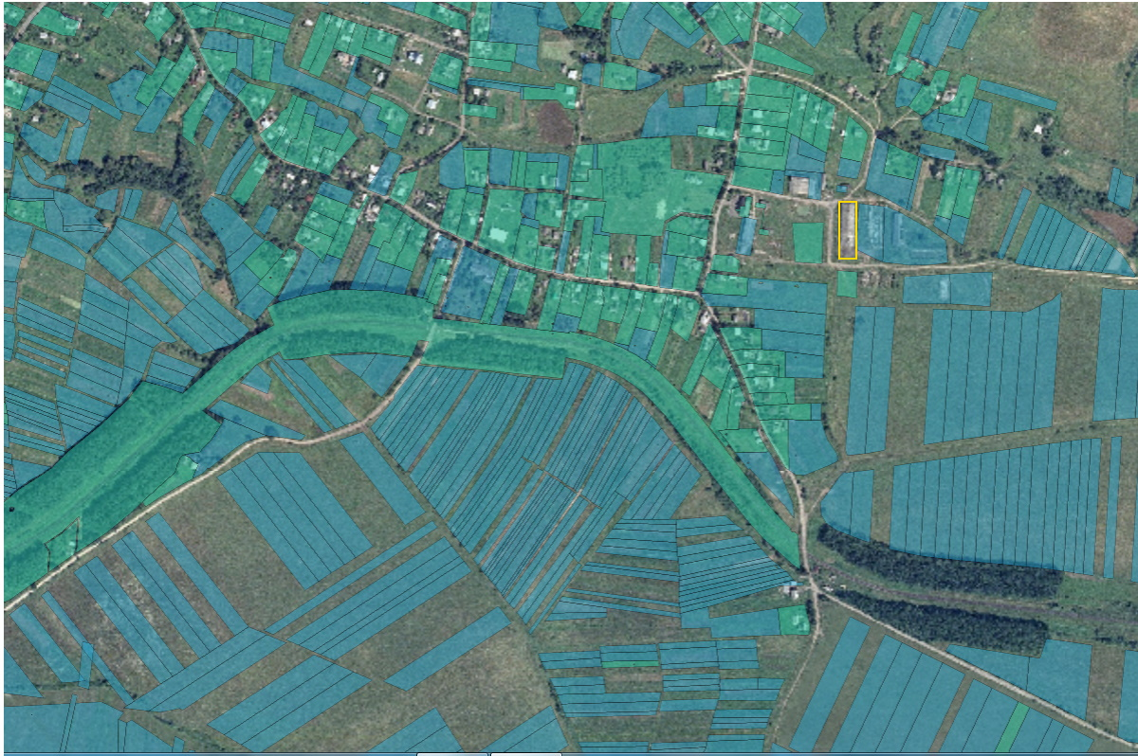

Проєкт

ДОЛИНСЬКА МІСЬКА РАДА
КАЛУСЬКОГО РАЙОНУ ІВАНО-ФРАНКІВСЬКОЇ ОБЛАСТІ
восьме скликання
(тридцять п’ята сесія)

РІШЕННЯ

Від 14.09.2023 № ______-35/2023
м. Долина

Про розгляд звернення
гр. Бюглер М. Й., с. Велика Тур’я

Розглянувши звернення громадянки Бюглер Моніки Йосипівни, про включення в перелік земельних ділянок право оренди яких підлягає продажу на земельних торгах земельну ділянку в с. Велика Тур’я, рекомендації постійної комісії міської ради з питань землекористування та земельних відносин, керуючись п. 34 ч. 1 ст. 26 Закону України “Про місцеве самоврядування в Україні”, ст. 12, 123, 124 Земельного кодексу України, міська рада

В И Р І Ш И Л А:

1. Провести поділ земельної ділянки комунальної власності площею 31,4412 га (кадастровий номер 2622080200:02:008:0001), яка знаходиться в комунальній власності Долинської міської ради в с. Велика Тур’я.

2. Замовити в суб’єкта господарювання, що є виконавцем робіт із землеустрою згідно із законом, технічну документацію із землеустрою щодо поділу земельної ділянки та подати на затвердження міської ради.

3. Контроль за виконанням даного рішення покласти на постійну комісію міської ради з питань землекористування та земельних відносин.

Міський голова Іван ДИРІВ

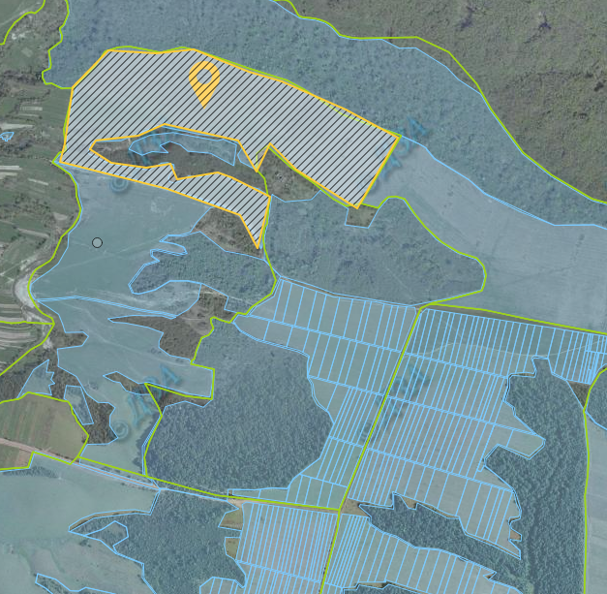

Проєкт

ДОЛИНСЬКА МІСЬКА РАДА
КАЛУСЬКОГО РАЙОНУ ІВАНО-ФРАНКІВСЬКОЇ ОБЛАСТІ
восьме скликання
(тридцять п’ята сесія)

РІШЕННЯ

Від 14.09.2023 № ______-35/2023
м. Долина

Про затвердження технічних документацій із
землеустрою щодо встановлення (відновлення)
меж земельної ділянки в натурі (на місцевості)
та передачу в приватну власність громадянам

Розглянувши звернення громадян про затвердження технічних документацій та передачу земельних ділянок у власність на території Долинської міської територіальної громади Івано-Франківської обл., технічні документації із землеустрою щодо встановлення (відновлення) меж земельної ділянки в натурі (на місцевості), керуючись ст. 26 Закону України «Про місцеве самоврядування в Україні», ст. 12, 116, 118, 121, 122, п.1 розділу X «Перехідні положення» Земельного кодексу України, міська рада

В И Р І Ш И Л А :

1. Затвердити технічну документацію із землеустрою щодо встановлення (відновлення) меж земельної ділянки в натурі (на місцевості) та передати безоплатно в приватну власність земельні ділянки на території Долинської міської територіальної громади Івано-Франківської обл. громадянам, згідно з додатком.

2. Попередити громадян вказаних в додатку, що право власності на земельні ділянки виникає з моменту реєстрації цього права.

3. Зобов’язати громадян вказаних в додатку виконувати обов’язки власника відповідно до вимог статті 91 Земельного кодексу України.

Міський голова Іван ДИРІВ

Додаток до рішення міської ради
від 14.09.2023 № ______-35/2023

1. м. Долина:

1.1. Громадянці Гаврилишин Галині Ярославівні, земельну ділянку площею 0,1000 га (кадастровий номер 2622010100:01:031:0053) для будівництва та обслуговування житлового будинку, господарських будівель і споруд (присадибна ділянка) по вул. Б. Хмельницького, 150 м. Долина.

1.2. Громадянці Ткачик Галині Михайлівні, земельну ділянку площею 0,0500 га (кадастровий номер 2622010100:01:031:0057) для будівництва та обслуговування житлового будинку, господарських будівель і споруд (присадибна ділянка) по вул. Б. Хмельницького, 152 м. Долина.

1.3. Громадянці Тимків Галині Михайлівні, земельну ділянку площею 0,1000 га (кадастровий номер 2622010100:01:005:0003) для будівництва та обслуговування житлового будинку, господарських будівель і споруд (присадибна ділянка) по вул. Садова, 1-Б м. Долина.

1.4. Громадянці Вербицькій Ользі Василівні, земельну ділянку площею 0,0821 га (кадастровий номер 2622010100:01:006:0017) для будівництва та обслуговування житлового будинку, господарських будівель і споруд (присадибна ділянка) по вул. Івасюка, 58 м. Долина.

2. Лоп’янецький старостинський округ:

2.1. Громадянину Гавриш Андрію Михайловичу, земельну ділянку площею 0,2500 га (кадастровий номер 2624883201:01:002:0130) для будівництва і обслуговування житлового будинку, господарських будівель і споруд (присадибна ділянка) по вул. Лісова, 96 с. Лоп’янка.

2.2. Громадянці Гавриш Світлані Миколаївні , земельну ділянку площею 0,1714 га (кадастровий номер 2624883201:01:002:0131) для будівництва і обслуговування житлового будинку, господарських будівель і споруд (присадибна ділянка) по вул. Лісова, 96-А с. Лоп’янка.

2.3. Громадянці Кос Ірині Миколаївні, земельну ділянку площею 0,0660 га (кадастровий номер 2624883201:01:002:0129) для будівництва і обслуговування житлового будинку, господарських будівель і споруд (присадибна ділянка) по вул. Шевченка, 175 с. Лоп’янка.

2.4. Громадянці Микитин Іванні Василівні та громадянину Мартинишину Андрію Васильовичу, земельну ділянку площею 0,2048 га (кадастровий номер 2624883201:01:001:0109) для будівництва і обслуговування житлового будинку, господарських будівель і споруд (присадибна ділянка) по вул. Шевченка, 279 с. Лоп’янка, у спільну сумісну власність.

2.5. Громадянці Гринишак Ганні Василівні, земельну ділянку площею 0,0958 га (кадастровий номер 2624883201:01:002:0128) для будівництва і обслуговування житлового будинку, господарських будівель і споруд (присадибна ділянка) по вул. Героїв України, 8 с. Лоп’янка.

3. Солуківський старостинський округ:

3.1. Громадянину Ковалю Володимиру Євгеновичу, земельні ділянки:
3.1.1 площею 0,1730 га (кадастровий номер 2622086004:01:001:0098) для будівництва і обслуговування житлового будинку, господарських будівель і споруд (присадибна ділянка) по вул. Шевченка, 9 с. Якубів;
3.1.2 площею 0,2289 га (кадастровий номер 2622086004:01:001:0087) для ведення особистого селянського господарства в с. Якубів;
3.1.3 площею 0,0737 га (кадастровий номер 2622086004:01:002:0115) для ведення особистого селянського господарства в с. Якубів.

3.2. Громадянці Солюк Марії Федорівні, земельну ділянку площею 0,2817 га (кадастровий номер 2622086000:04:001:0015) для ведення особистого селянського господарства в ур. «За потоком» с. Солуків.

3.3. Громадянці Височанській Любові Богданівні, земельну ділянку площею 0,1307 га (кадастровий номер 2622086004:01:002:0117) для будівництва і обслуговування житлового будинку, господарських будівель і споруд (присадибна ділянка) по вул. Шевченка, 47 с. Якубів.

3.4. Громадянці Зобнів Людмилі Михайлівні, земельні ділянки:
3.4.1 площею 0,1855 га (кадастровий номер 2622086001:01:001:0644) для будівництва і обслуговування житлового будинку, господарських будівель і споруд (присадибна ділянка) по вул. Вишнева, 16 с. Солуків;
3.4.2 площею 0,0984 га (кадастровий номер 2622086001:01:001:0643) для ведення особистого селянського господарства по вул. Вишнева с. Солуків;
3.4.3 площею 0,1290 га (кадастровий номер 2622086001:01:001:0645) для ведення особистого селянського господарства в ур. «Фоталина» с. Солуків;
3.4.4 площею 0,4280 га (кадастровий номер 2622086001:01:001:0646) для ведення особистого селянського господарства в ур. «За потоком» с. Солуків.

4. Яворівський старостинський округ:

4.1. Громадянину Кецмуру Віталію Вікторовичу, земельну ділянку площею 0,1676 га (кадастровий номер 2622088001:01:001:0722) для будівництва і обслуговування житлового будинку, господарських будівель і споруд (присадибна ділянка) по вул. Шевченка, 76 с. Яворів.

5. Оболонський старостинський округ:

5.1. Громадянину Довганич Михайлу Васильовичу, земельну ділянку площею 0,1394 га (кадастровий номер 2622084501:01:012:0168) для будівництва і обслуговування житлового будинку, господарських будівель і споруд (присадибна ділянка) по вул. Стуса, 3 с. Оболоння.

5.2. Громадянці Возній Валентині Петрівні, земельну ділянку площею 0,1115 га (кадастровий номер 2622084501:01:010:0512) для будівництва і обслуговування житлового будинку, господарських будівель і споруд (присадибна ділянка) по вул. Грушевського, 4 с. Оболоння.

5.3. Громадянці Мартинишин Оксані Зенонівні, земельну ділянку площею 0,2500 га (кадастровий номер 2622084501:01:011:0369) для будівництва і обслуговування житлового будинку, господарських будівель і споруд (присадибна ділянка) по вул. Ставище,2-А с. Оболоння.

5.4. Громадянину Лавріву Олександру Степановичу, земельну ділянку площею 0,4032 га (кадастровий номер 2622084501:01:008:0297) для ведення особистого селянського господарства в с. Оболоння.

6. Великотур’янський старостинський округ:

6.1. Громадянину Крайнику Володимиру Олексійовичу, земельні ділянки:
6.1.1 площею 0,1924 га (кадастровий номер 2622080201:01:008:0233) для будівництва і обслуговування житлового будинку, господарських будівель і споруд (присадибна ділянка) по вул. Вигінська, 23 с. Велика Турֹ’я;
6.1.2 площею 0,1500 га (кадастровий номер 2622080201:01:011:0383) для ведення особистого селянського господарства в ур. «Рубань» с. Велика Турֹ’я;
6.1.3 площею 0,1800 га (кадастровий номер 2622080201:01:008:0234) для ведення особистого селянського господарства в ур. «Під Драбишним» с. Велика Турֹ’я;
6.1.3 площею 0,2000 га (кадастровий номер 2622080200:02:012:0756) для ведення особистого селянського господарства в ур. «Дідушичі» с. Велика Турֹ’я.

6.2. Громадянці Голуб Світлані Михайлівні, земельну ділянку площею 0,1231 га (кадастровий номер 2622080201:01:006:0297) для будівництва і обслуговування житлового будинку, господарських будівель і споруд (присадибна ділянка) по вул. Т.Шевченка, 13 с. Велика Тур’я.

7. Тростянецький старостинський округ:

7.1. Громадянці Цап Марії Михайлівні, земельну ділянку площею 0,2500 га (кадастровий номер 2622086902:01:003:0298) для будівництва і обслуговування житлового будинку, господарських будівель і споруд (присадибна ділянка) по вул. Братів Гошовських, 115 с. Слобода Долинська.

7.2. Громадянці Юрків Галині Михайлівні, земельну ділянку площею 0,2500 га (кадастровий номер 2622086902:01:003:0300) для будівництва і обслуговування житлового будинку, господарських будівель і споруд (присадибна ділянка) по вул. Б. Хмельницького, 1 с. Слобода Долинська.

8. Белеївський старостинський округ:

8.1. Громадянину Фреїшину Миколі Ярославовичу, земельні ділянки:
8.1.1 площею 0,2141 га (кадастровий номер 2622080101:01:002:0646) для будівництва і обслуговування житлового будинку,господарських будівель і споруд (присадибна ділянка) по вул. Центральна, 118 с. Белеїв;
8.1.2 площею 0,3163 га (кадастровий номер 2622080101:01:002:1652)для ведення особистого селянського господарства в с. Белеїв.
8.1.3 площею 0,1682 га (кадастровий номер 2622080101:01:002:0651) для ведення особистого селянського господарства в с. Белеїв.
8.1.4 площею 0,1542 га (кадастровий номер 2622080101:01:002:0650) для ведення особистого селянського господарства в с. Белеїв.

9. Геринський старостинський округ:

9.1. Громадянці Долішній Тетяні Василівні, земельну ділянку площею 0,2500 га (кадастровий номер 2622081201:01:005:0164) для будівництва і обслуговування житлового будинку, господарських будівель і споруд (присадибна ділянка) по вул. Б. Хмельницького, 59 с. Гериня.

10. Княжолуцький старостинський округ:

10.1. Громадянці Свистак Лілії Іванівні, земельні ділянки:
10.1.1. площею 0,1924 га (кадастровий номер 2622082401:01:001:00862) для будівництва і обслуговування житлового будинку, господарських будівель і споруд (присадибна ділянка) по вул. Кобринської, 10 с. Княжолука.
10.1.2. площею 0,0941 га (кадастровий номер 2622082401:01:004:0543) для ведення особистого селянського господарства в с. Княжолука.

10.2. Громадянці Дзуль Надії Георгіївні, земельну ділянку площею 0,2500 га (кадастровий номер 2622082401:01:001:0817) для будівництва і обслуговування житлового будинку, господарських будівель і споруд (присадибна ділянка) по вул. Вчительська, 25 с. Княжолука.

10.3. Громадянину Литовчаку Івану Васильовичу, земельну ділянку площею 0,4800 га (кадастровий номер 2622082401:07:001:0058) для ведення особистого селянського господарства в ур. «Дебелівка» с. Княжолука.

11. Надіївський старостинський округ:

11.1. Громадянці Мельник Ганні Миколаївні, земельну ділянку площею 0,2110 га (кадастровий номер 2622083401:01:004:0558) для будівництва і обслуговування житлового будинку, господарських будівель і споруд (присадибна ділянка) по вул. Б.Хмельницького, 28 с. Надіїв.

11.2. Громадянці Лизень Ганні Михайлівні, земельну ділянку площею 0,1725 га (кадастровий номер 2622083401:01:004:0560) для будівництва і обслуговування житлового будинку, господарських будівель і споруд (присадибна ділянка) по вул. Миру, 44 с. Надіїв.

11.3. Громадянці Андріїшин Ярославі Михайлівні, земельні ділянки:
11.3.1 площею 0,1812 га (кадастровий номер 2622083401:01:003:0212) для будівництва і обслуговування житлового будинку, господарських будівель і споруд (присадибна ділянка) по вул. Команівка, 17 с. Надіїв;
11.3.2 площею 0,2742 га (кадастровий номер 2622083401:01:003:0213) для ведення особистого селянського господарства в ур. «Збоку хати» с. Надіїв .

12. Рахинянський старостинський округ:

12.1. Громадянці Боднар Галині Михайлівні, земельну ділянку площею 0,2500 га (кадастровий номер 2622085201:01:001:0378) для будівництва і обслуговування житлового будинку, господарських будівель і споруд (присадибна ділянка) по вул. Нова, 53 с. Рахиня.

12.2. Громадянці Дмитрів Світлані Василівні, земельну ділянку площею 0,2500 га (кадастровий номер 2622085201:01:002:0366) для будівництва і обслуговування житлового будинку, господарських будівель і споруд (присадибна ділянка) по вул. Вовче, 18 с. Рахиня.

13. Новичківський старостинський округ:

13.1. Громадянці Яцишин Зоряні Геннадіївні, земельну ділянку площею 0,5813 га (кадастровий номер 2622084301:01:005:0352) для ведення особистого селянського господарства по вул. Піддубина с. Новичка.

13.2. Громадянину Лавріву Ярославу Івановичу, земельну ділянку площею 0,5894 га (кадастровий номер 2622084301:01:005:0349) для ведення особистого селянського господарства по вул. Піддубина с. Новичка.

Проєкт

ДОЛИНСЬКА МІСЬКА РАДА
КАЛУСЬКОГО РАЙОНУ ІВАНО-ФРАНКІВСЬКОЇ ОБЛАСТІ
восьме скликання
(тридцять п’ята сесія)

РІШЕННЯ

Від 14.09.2023 № ______-35/2023
м. Долина

Про затвердження технічної документації
із землеустрою щодо інвентаризації земель
в м. Долина вул. Хмельницького

З метою створення сприятливих умов для раціонального використання земельних ділянок, розглянувши технічну документацію із землеустрою щодо інвентаризації земель, керуючись Законом України «Про місцеве самоврядування в Україні», Земельним кодексом України, міська рада

В И Р І Ш И Л А :

1. Затвердити розроблену відповідно до рішення Долинської міської ради від 15.04.2022 № 1472-19/2022 технічну документацію із землеустрою щодо інвентаризації земельної ділянки та підтвердити за Долинською міською радою право комунальної власності на земельну ділянку площею 0,2212 га (кадастровий номер 2622010100:01:017:0032) для обслуговування скверу, цільове призначення 07.08 - земельні ділянки загального користування, які використовуються як зелені насадження загального користування по вул. Хмельницького в м. Долина.

2. Державному реєстратору провести реєстрацію права комунальної власності на вищевказану земельну ділянку.

3. Контроль за виконанням даного рішення покласти на постійну комісію міської ради з питань землекористування та земельних відносин.

Міський голова Іван ДИРІВ

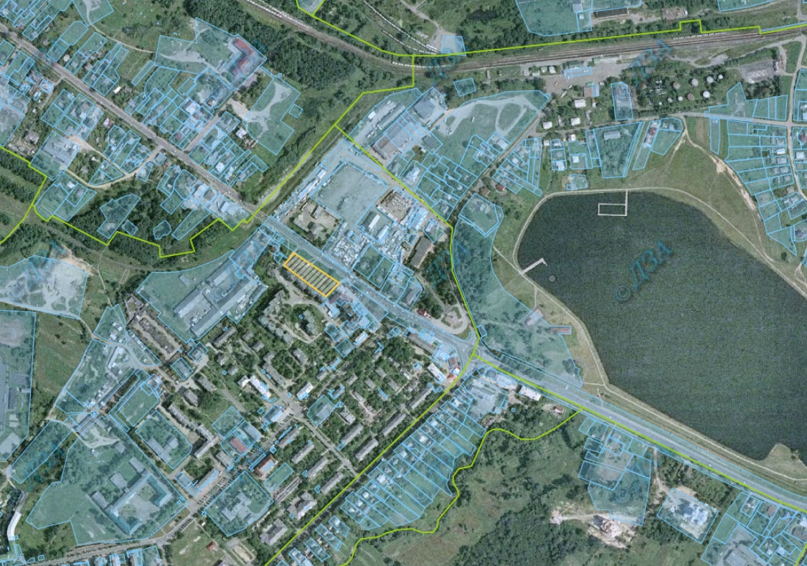

Проєкт

ДОЛИНСЬКА МІСЬКА РАДА
КАЛУСЬКОГО РАЙОНУ ІВАНО-ФРАНКІВСЬКОЇ ОБЛАСТІ
восьме скликання
(тридцять п’ята сесія)

РІШЕННЯ

Від 14.09.2023 № ______-35/2023
м. Долина

Про земельну ділянку площею 1,0000 га
в с. Белеїв урочище «Корчунок», право оренди
якої підлягає продажу на земельних торгах
у формі електронного аукціону

З метою створення сприятливих умов для раціонального використання земельних ділянок, прозорості в наданні земельних ділянок та забезпечення додаткових надходжень до міського бюджету платежів, розглянувши проект землеустрою щодо відведення земельної ділянки, цільове призначення якої змінюється, нормативну грошову оцінку одиниці площі ріллі по Івано-Франківській області, керуючись рішенням міської ради від 14.06.2022 № 1592-20/2022 «Про встановлення ставок орендної плати за земельні ділянки комунальної власності на території Долинської міської ТГ», зі змінами, Законом України «Про місцеве самоврядування в Україні», ст. 12, 127, главою 21 Земельного кодексу України, міська рада

В И Р І Ш И Л А :

1. Затвердити розроблений відповідно до рішення Долинської міської ради від 04.04.2023 № 2107-30/2023 проект землеустрою щодо відведення земельної ділянки цільове призначення якої змінюється площею 1,0000 га (кадастровий номер 2622080100:03:052:0014) для ведення товарного сільськогосподарського виробництва в урочищі «Корчунок» с. Белеїв.

2. Змінити цільове призначення земельної ділянки площею 1,0000 га (кадастровий номер 2622080100:03:052:0014), з «01.17 - земельні ділянки запасу (земельні ділянки, які не надані у власність або користування громадянами чи юридичними особами)» на «01.01 - для ведення товарного сільськогосподарського виробництва» в урочищі «Корчунок» с. Белеїв.

3. Державному реєстратору провести реєстрацію права комунальної власності на вищевказану земельну ділянку.

4. Визначити та затвердити перелік земельних ділянок, право оренди яких підлягає продажу на земельних торгах, а саме: земельну ділянку площею 1,0000 га (кадастровий номер 2622080100:03:052:0014), цільове призначення 01.01 - для ведення товарного сільськогосподарського виробництва, адреса земельної ділянки: урочище «Корчунок» с. Белеїв.

5. Затвердити стартовий розмір річної орендної плати за земельну ділянку в сумі 2608,70 грн (дві тисячі шістсот вісім грн 00 коп.), що становить 10 відсотків від нормативної грошової оцінки земельної ділянки.

6. Затвердити проект договору оренди земельної ділянки, який укладатиметься з переможцем торгів (додається).

7. Встановити термін оренди земельної ділянки 5 (п’ять) років.

8. Особою, уповноваженою на укладення (підписання) договору оренди земельної ділянки, визначити міського голову: Диріва І. Я.

9. Встановити умови використання земельної ділянки: дотримання вимог та обмежень, які мають бути враховані при використанні території.

10. Переможцю земельних торгів відшкодувати витрати (видатки), здійснені на організацію та проведення земельних торгів.

11. Відділу земельних ресурсів забезпечити проведення відповідних торгів та укладення договору оренди земельної ділянки з переможцем земельних торгів.

12. Контроль за виконанням даного рішення покласти на постійну комісію міської ради з питань землекористування та земельних відносин.

Міський голова Іван ДИРІВ

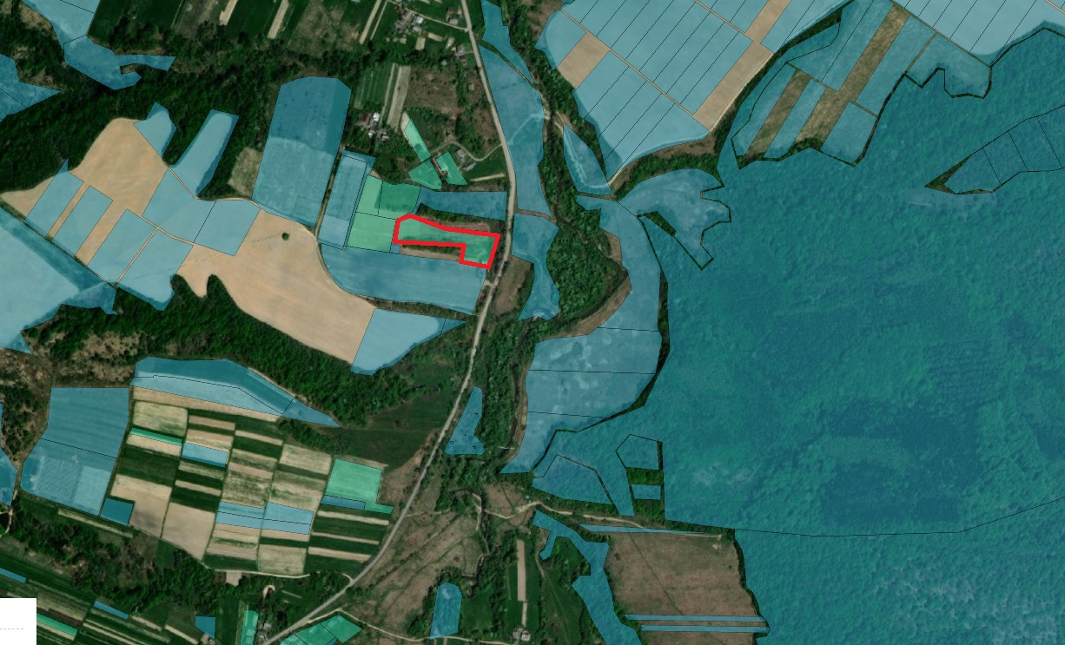

Додаток до рішення міської ради
від 14.09.2023 № ______-35/2023
ДОГОВІР
оренди земельної ділянки

м. Долина, Івано-Франківської області, Україна, «___» _______ 2023 року

Долинська міська рада, в особі міського голови Диріва Івана Ярославовича, який діє на підставі Закону України “Про місцеве самоврядування в Україні” та Земельним кодексом України, надалі "Орендодавець", з однієї сторони, та ________________________ - надалі "Орендар" з другої сторони, уклали цей Договір про нижченаведене:

І. ПРЕДМЕТ ДОГОВОРУ
1.1. Орендодавець на підставі рішення Долинської міської ради від __________№___________ «Про земельну ділянку площею 1,0000 га в с. Белеїв, урочище «Корчунок», право оренди якої підлягає продажу на земельних торгах у формі електронного аукціону» та відповідно до протоколу про результати земельних торгів № _________, сформованого __.__.2023 року надає, а Орендар приймає в строкове платне користування земельну ділянку сільськогосподарського призначення, для ведення товарного сільськогосподарського виробництва, з кадастровим номером 2622080100:03:052:0014, яка знаходиться за адресою: урочище «Корчунок», с. Белеїв, Калуський р-н, Івано-Франківська обл.
ІІ. ОБ’ЄКТ ОРЕНДИ
2.1. В оренду передається земельна ділянка загальною площею 1,0000 га, у тому числі: 1,0000 га – рілля.
2.2. На земельній ділянці відсутні об’єкти нерухомого майна.
2.3. Нормативна грошова оцінка одиниці площі ріллі по Івано-Франківській області становить 26087,00_грн (двадцять шість тисяч вісімдесят сім грн 00 коп.).
2.4. Недоліків, які могли б перешкоджати ефективному використанню земельної ділянки за цільовим призначенням, не виявлено.
2.5. Інші особливості об’єкта оренди, які можуть вплинути на орендні відносини - відсутні.
ПІ. СТРОК ДІЇ ДОГОВОРУ
3.1. Договір укладено терміном на 5 (п’ять) років. Після закінчення строку договору Орендар має переважне право поновлення його на новий строк. У цьому разі Орендар повинен не пізніше ніж за тридцять днів до закінчення строку дії договору повідомити письмово Орендодавця про намір продовжити його дію. Умови цього договору зберігають свою чинність на строк його дії у випадках, коли після набуття ним чинності, законодавством встановлені інші правила, ніж передбачені договором.
3.2. Договір не містить умову про його поновлення після закінчення строку, на який його укладено.
ІV. ОРЕНДНА ПЛАТА
4.1. За оренду земельної ділянки Орендар сплачує орендну плату у грошовій формі, у національній валюті України. Розмір річної орендної плати визначається за результатами земельних торгів (протокол про результати земельних торгів № _________, сформований __.__.2023 року) і становить _______ грн (______________________ грн ____ коп.).
4.2. Орендар сплачує розмір річної орендної плати за перший рік оренди земельної ділянки в сумі: _______ грн (___________________ грн ___ коп.). До суми купівельної ціни зараховується сума, що підлягає перерахуванню від оператора, через електронний майданчик якого подано заяву переможцем в розмірі: _________ грн (____________________ грн. _____ коп.).
Орендар доплачує кошти наступним чином:
- кошти в сумі – _________ грн (___________________ грн ____ коп.) на рахунки Долинської міської ради для фізичних та/або юридичних осіб.
4.3. Орендна плата за наступні роки оренди земельної ділянки складає в рік ________ грн (___________________ грн. ____ коп.) та перераховується Орендарем щомісячно в розмірі _______ грн у такі строки: 30 календарних днів, наступних за останнім календарним днем звітного (податкового) місяця на рахунки Долинської міської ради для фізичних та/або юридичних осіб.
4.4. Обчислення розміру орендної плати за землю здійснюється з урахуванням індексів інфляції.
4.5. Розмір орендної плати за землю щорічно переглядається в односторонньому порядку орендодавцем у разі:
- зміни умов господарювання, передбачених договором;
- зміни граничних розмірів орендної плати, визначених Податковим кодексом України, підвищення цін і тарифів, зміни коефіцієнтів індексації, визначених законодавством;
- погіршення стану орендованої земельної ділянки не з вини Орендаря, що підтверджено документами;
- зміни ставок орендної плати згідно рішень Долинської міської ради, нормативної грошової оцінки земельної ділянки;
- в інших випадках, передбачених законом.
4.6. У разі зміни ставок оренди земельної ділянки за рішенням Долинської міської ради, в т.ч. нормативної грошової оцінки земельної ділянки, орендна плата може бути змінена (збільшена або зменшена) орендодавцем в односторонньому порядку.
4.7. У разі невнесення орендної плати у строки, визначені цим Договором, на несплачену суму нараховується пеня із розрахунку 120 відсотків річних облікової ставки НБУ, діючої на день виникнення заборгованості, за кожний день прострочення.
V. УМОВИ ВИКОРИСТАННЯ ЗЕМЕЛЬНОЇ ДІЛЯНКИ
5.1. Земельна ділянка передається в оренду за функціональним призначенням: для ведення товарного сільськогосподарського виробництва.
5.2. Цільове призначення земельної ділянки: 01.01 Для ведення товарного сільськогосподарського виробництва. Зміна цільового, та функціонального призначення можлива тільки за письмовою згодою Орендодавця.
5.3. Умови збереження стану об’єкта оренди - Орендарю надається право проводити поліпшення стану земельної ділянки з метою ефективного користування нею за обраним видом використання та цільовим призначенням, дотримання природо-охоронних та санітарно-екологічних норм.
VI. УМОВИ І СТРОКИ ПЕРЕДАЧІ ЗЕМЕЛЬНОЇ ДІЛЯНКИ В ОРЕНДУ
6.1. Передача земельної ділянки в оренду здійснюється з розробленням документації із землеустрою.
6.2. Інші умови передачі земельної ділянки в оренду: заборона зміни цільового та функціонального призначення земельної ділянки.
6.3. Передача земельної ділянки орендарю здійснюється у десятиденний строк після державної реєстрації цього Договору за актом її приймання-передачі.
VIІ. УМОВИ ПОВЕРНЕННЯ ЗЕМЕЛЬНОЇ ДІЛЯНКИ
7.1. Після припинення дії Договору Орендар повертає Орендодавцеві земельну ділянку у стані, не гіршому порівняно з тим, у якому він одержав її в оренду.
Орендодавець у разі погіршення корисних властивостей орендованої земельної ділянки, пов'язаних із зміною її стану, має право на відшкодування збитків у розмірі, визначеному сторонами. Якщо сторонами не досягнуто згоди про розмір відшкодування збитків, спір розв'язується у судовому порядку.
7.2. Витрати, понесені Орендарем на поліпшення стану земельної ділянки відшкодуванню не підлягають.
7.3. Сторони мають право на відшкодування збитків, заподіяних унаслідок невиконання або неналежного виконання зобов'язань, передбачених цим Договором.
7.4. Розмір фактичних витрат визначається на підставі документально підтверджених даних.
VIІІ. ОБМЕЖЕННЯ (ОБТЯЖЕННЯ) ЩОДО ВИКОРИСТАННЯ ЗЕМЕЛЬНОЇ ДІЛЯНКИ
8.1. На орендовану земельну ділянку не встановлено обмеження (обтяження) та інші права третіх осіб.
8.2. Земельна ділянка під заставою та забороною не перебуває.

ІХ. ПРАВА ТА ОБОВ'ЯЗКИ СТОРІН
9.1. Орендодавець має право:
- вимагати своєчасного та повного внесення Орендарем орендної плати в терміни обумовлені Договором;
- вимагати від Орендаря використання земельної ділянки за цільовим та функціональним призначенням згідно із цим Договором;
- вимагати забезпечення екологічної безпеки землекористування шляхом додержання вимог земельного законодавства України, державних та місцевих стандартів, норм і правил, у тому числі місцевих правил забудови населених пунктів, дотримання режиму водоохоронних зон, прибережних смуг, зон санітарної охорони, дотримання встановлених обмежень (обтяжень);
- вимагати відшкодування збитків завданих внаслідок використання земельної ділянки за нецільовим та не функціональним призначенням, погіршення її стану, а також порушення умов повернення земельної ділянки Орендодавцеві обумовлених Договором;
Орендодавець гарантує, що:
- земельна ділянка є у його власності і він має законні повноваження передавати цю ділянку в оренду, надавати інші права, визначені у цьому Договорі;
- жодна із умов та жодне із положень цього Договору не порушує чинного законодавства України;
- особа, яка підписує цей Договір, є належним чином уповноважена на те, щоб діяти від імені Орендодавця для цілей укладення цього Договору і на умовах, визначених у ньому.
9.2. Орендодавець зобов'язаний:
- передати в користування земельну ділянку у стані, що відповідає умовам Договору оренди;
- не втручатись у господарську діяльність Орендаря і не вчиняти дій, які б перешкоджали Орендареві користуватися орендованою земельною ділянкою;
- попередити Орендаря про особливі властивості та недоліки земельної ділянки, які відомі Орендодавцю на момент укладення договору та які в процесі її використання можуть спричинити екологічно небезпечні наслідки для довкілля або призвести до погіршення стану самого об'єкта оренди.
9.3. Орендар земельної ділянки має право:
- самостійно господарювати на землі з дотриманням умов Договору оренди землі;
- переважного придбання у власність орендованої земельної ділянки у відповідності до Закону та переважного права за рівних інших умов на поновлення Договору оренди;
- отримувати продукцію і доходи;
- здійснювати в установленому законодавством порядку за письмовою згодою Орендодавця будівництво водогосподарських споруд та меліоративних систем;
- за письмовою згодою Орендодавця передавати у користування орендовану земельну ділянку або її частину іншій особі (суборенда) у випадках та на умовах, передбачених Законом;
- користуватися на умовах платності та у відповідності з діючим порядком інженерними комунікаціями Орендодавця з метою забезпечення належної господарської діяльності на орендованій земельній ділянці
- за письмовою згодою Орендодавця використовувати у встановленому порядку для потреб господарства наявні на земельній ділянці загальнопоширені корисні копалини, торф, водні об’єкти, а також експлуатувати інші корисні властивості землі, за умови дотримання екологічних та природоохоронних норм встановлених Законодавством України та отримання відповідних дозволів (ліцензій);
9.4. Орендар земельної ділянки зобов'язаний:
- приступати до використання земельної ділянки в строки, встановлені Договором оренди землі, зареєстрованим у встановленому законом порядку;
- виконувати встановлені щодо об'єкта оренди обмеження (обтяження) в обсязі, передбаченому Законом та Договором оренди землі;
- дотримуватися режиму використання земель природно-заповідного та іншого природоохоронного призначення, оздоровчого, рекреаційного та історико-культурного призначення;
- використовувати ділянку згідно встановленого п.п. 5.1., 5.2. даного Договору цільового та функціонального призначення;
- у п'ятиденний строк після державної реєстрації Договору оренди земельної ділянки надати копію договору відповідному органу державної податкової служби.
Х. РИЗИК ВИПАДКОВОГО ЗНИЩЕННЯ АБО ПОШКОДЖЕННЯ
ОБ'ЄКТА ОРЕНДИ ЧИ ЙОГО ЧАСТИНИ, СТРАХУВАННЯ ОБ'ЄКТА ОРЕНДИ
10.1. Ризик випадкового знищення або пошкодження об'єкта оренди чи його частини несе Орендар.
10.2. Згідно з цим Договором об'єкт оренди не підлягає страхуванню на весь період цього Договору.
ХІ. ЗМІНА УМОВ ДОГОВОРУ І ПРИПИНЕННЯ ЙОГО ДІЇ
11.1. Зміна умов Договору здійснюється у письмовій формі за взаємною згодою сторін, крім випадків передбачених п. 4.5., п. 4.6. Договору. У випадку передбаченому п. 4.6. Договору, договір в частині зміни (збільшення чи зменшення) орендної плати може бути змінений Орендодавцем в односторонньому порядку. Момент сплати орендної плати за новими ставками та при зміні нормативної грошової оцінки земельної ділянки настає з моменту винесення рішення міської ради.
11.2. Дія Договору припиняється у разі:
- закінчення строку, на який його було укладено;
- придбання Орендарем земельної ділянки у власність;
- викупу земельної ділянки для суспільних потреб або примусового відчуження земельної ділянки з мотивів суспільної необхідності в порядку, встановленому законом;
- ліквідації юридичної особи-Орендаря.
Договір припиняється також в інших випадках, передбачених законом.
11.3. Дія Договору припиняється шляхом його дострокового розірвання за:
- взаємною згодою сторін;
- рішенням суду на вимогу однієї із сторін унаслідок невиконання другою стороною обов'язків, передбачених Договором, та внаслідок випадкового знищення, пошкодження орендованої земельної ділянки, яке істотно перешкоджає її використанню, а також з інших підстав, визначених законом.
11.4. Розірвання Договору оренди землі в односторонньому порядку допускається у разі:
- використання земельної ділянки не за встановленим міською радою функціональним та цільовим призначенням з відшкодуванням завданих збитків;
- тривалої (більше трьох місяців) або систематичної несплати орендної плати, або неповної її сплати;
- несплати орендної плати у разі її зміни згідно п. 4.4. даного Договору.
- не раніше, як за 2 місяці Сторона даного Договору зобов’язана письмово повідомити іншу Сторону по намір розірвати Договір оренди земельної ділянки чи змінити його умови;
11.5. Перехід права користування чи власності на орендовану земельну ділянку до другої особи, а також реорганізація юридичної особи-Орендаря є підставою для зміни умов або розірвання Договору.
ХІІ. ВІДПОВІДАЛЬНІСТЬ СТОРІН ЗА НЕВИКОНАННЯ АБО НЕНАЛЕЖНЕ ВИКОНАННЯ ДОГОВОРУ
12.1. За невиконання або неналежне виконання Договору сторони несуть відповідальність відповідно до закону та цього Договору.
12.2. Сторона, яка порушила зобов'язання, звільняється від відповідальності, якщо вона доведе, що це порушення сталося не з її вини.
ХІІІ. ЗАБОРОНА ВІДЧУЖЕННЯ ОРЕНДАРЕМ ПРАВА НА ОРЕНДУ ЗЕМЕЛЬНОЇ ДІЛЯНКИ
13.1. Право на оренду земельної ділянки не може бути відчужено її орендарем іншим особам, внесено до статутного фонду, передано у заставу.
ХІV. ПРИКІНЦЕВІ ПОЛОЖЕННЯ
14.1. Цей Договір набирає чинності після підписання сторонами та його державної реєстрації.

14.2. Цей Договір укладено у двох примірниках, що мають однакову юридичну силу, один з яких знаходиться в Орендодавця, другий - в Орендаря.
XV. ЮРИДИЧНІ АДРЕСИ, БАНКІВСЬКІ РЕКВІЗИТИ ТА ПІДПИСИ СТОРІН:

ОРЕНДОДАВЕЦЬ: ОРЕНДАР:

Долинська міська рада
м. Долина, проспект Незалежності, 5
ЄДРПОУ 04054317
рахунки Долинської міської ради для фізичних та/або юридичних осіб

____________________/Дирів І.Я./ ___________________/____________________/
МП МП (підпис)

Зареєстровано у Долинській міській раді за №________ від _______202__ року.
________ ______________________________________ .
(підпис) (ініціали та прізвище посадової особи, яка провела реєстрацію)

Проєкт

ДОЛИНСЬКА МІСЬКА РАДА
КАЛУСЬКОГО РАЙОНУ ІВАНО-ФРАНКІВСЬКОЇ ОБЛАСТІ
восьме скликання
(тридцять п’ята сесія)

РІШЕННЯ

Від 14.09.2023 № ______-35/2023
м. Долина

Про земельну ділянку площею 0,1681 га
в м. Долина по вул. Грушевського, право оренди
якої підлягає продажу на земельних торгах
у формі електронного аукціону

З метою створення сприятливих умов для раціонального використання земельних ділянок, прозорості в наданні земельних ділянок та забезпечення додаткових надходжень до міського бюджету платежів, розглянувши технічну документацію із землеустрою щодо інвентаризації земель, витяг із технічної документації з нормативної грошової оцінки земельних ділянок, витяг № НВ-2600358992023 від 13.06.2023, керуючись рішенням міської ради від 14.06.2022 № 1592-20/2022 «Про встановлення ставок орендної плати за земельні ділянки комунальної власності на території Долинської міської ТГ», зі змінами, Законом України «Про місцеве самоврядування в Україні», ст. 12, 127, главою 21 Земельного кодексу України, міська рада

В И Р І Ш И Л А :

1. Затвердити розроблену відповідно до рішення Долинської міської ради від 09.07.2020 № 735-17/2020 технічну документації із землеустрою щодо інвентаризації земельної ділянки площею 0,1681 га (кадастровий номер 2622010100:01:017:0004) для будівництва та обслуговування гаражів по вул. Грушевського в м. Долина.

2. Підтвердити за Долинською міською радою право комунальної власності на земельну ділянку площею 0,1681 га (кадастровий номер 2622010100:01:017:0004) для будівництва та обслуговування гаражів по вул. Грушевського в м. Долина.

3. Державному реєстратору провести реєстрацію права комунальної власності на вищевказану земельну ділянку.

4. Визначити та затвердити перелік земельних ділянок, право оренди яких підлягає продажу на земельних торгах, а саме: земельну ділянку площею 0,1681 га (кадастровий номер 2622010100:01:017:0004), цільове призначення 02.06 - для колективного гаражного будівництва (для будівництва та обслуговування гаражів), адреса земельної ділянки: вул. Грушевського, м. Долина.

5. Затвердити стартовий розмір річної орендної плати в сумі 13792,50 (тринадцять тисяч сімсот дев’яносто дві грн 50 коп.), що становить 3 відсотки від нормативної грошової оцінки земельної ділянки.

6. Затвердити проект договору оренди земельної ділянки, який укладатиметься з переможцем торгів (додається).

7. Встановити термін оренди земельної ділянки 5 (п’ять) років.

8. Особою, уповноваженою на укладення (підписання) договору оренди земельної ділянки, визначити міського голову: Диріва І.Я.

9. Встановити умови використання земельної ділянки: дотримання вимог та обмежень, які мають бути враховані при використанні території.

10. Переможцю земельних торгів відшкодувати витрати (видатки), здійснені на організацію та проведення земельних торгів.

11. Відділу земельних ресурсів забезпечити проведення відповідних торгів та укладення договору оренди земельної ділянки з переможцем земельних торгів.

12. Контроль за виконанням даного рішення покласти на постійну комісію міської ради з питань землекористування та земельних відносин.

Міський голова Іван ДИРІВ

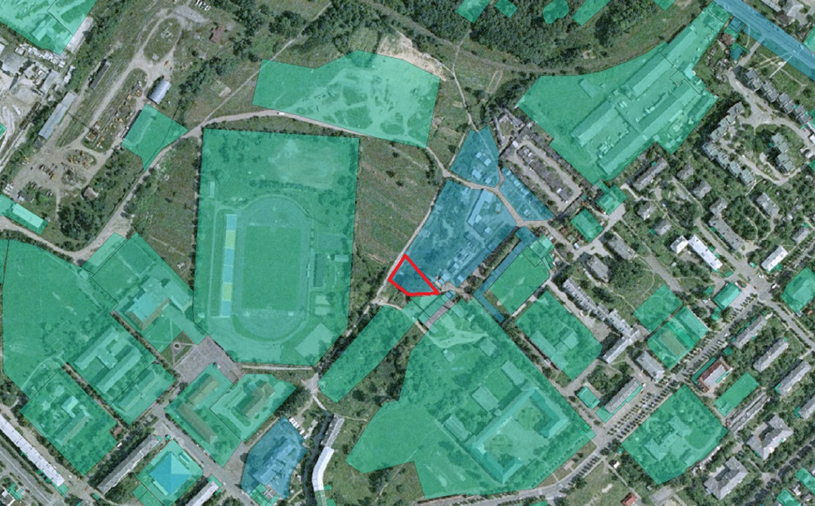

Додаток до рішення міської ради
від 14.09.2023 № ______-35/2023
ДОГОВІР
оренди земельної ділянки

м. Долина, Івано-Франківської області, Україна, «___» _______ 2023 року

Долинська міська рада, в особі міського голови Диріва Івана Ярославовича, який діє на підставі Закону України “Про місцеве самоврядування в Україні” та Земельним кодексом України, надалі "Орендодавець", з однієї сторони, та ________________________ - надалі "Орендар" з другої сторони, уклали цей Договір про нижченаведене:

І. ПРЕДМЕТ ДОГОВОРУ
1.1. Орендодавець на підставі рішення Долинської міської ради від __________№___________ «Про земельну ділянку площею 0,1681 га в м. Долина по вул. Грушевського, право оренди якої підлягає продажу на земельних торгах у формі електронного аукціону» та відповідно до протоколу про результати земельних торгів № _________, сформованого __.__.2023 року надає, а Орендар приймає в строкове платне користування земельну ділянку несільськогосподарського призначення для облаштування благоустрою території з кадастровим номером 2622010100:01:017:0004, яка знаходиться за адресою: вул. Грушевського, м. Долина, Калуський р-н, Івано-Франківська обл.
ІІ. ОБ’ЄКТ ОРЕНДИ
2.1. В оренду передається земельна ділянка загальною площею 0,1681 га, у тому числі: 0,1681 га – під будівлями та спорудами транспорту (під проїздами, проходами та площадками).
2.2. На земельній ділянці відсутні об’єкти нерухомого майна, об’єкти інфраструктури .
2.3. Нормативна грошова оцінка земельної ділянки згідно із витягу з технічної документації про нормативну грошову оцінку земельної ділянки № НВ-2600358992023 від 13.06.2023року становить 459750,00_грн (чотириста п’ятдесят дев᾽ять тисяч сімсот п’ятдесят грн 00 коп.).
2.4. Недоліків, які могли б перешкоджати ефективному використанню земельної ділянки за цільовим призначенням, не виявлено.
2.5. Інші особливості об’єкта оренди, які можуть вплинути на орендні відносини - відсутні.
ПІ. СТРОК ДІЇ ДОГОВОРУ
3.1. Договір укладено терміном на 5 (п’ять) років. Після закінчення строку договору Орендар має переважне право поновлення його на новий строк. У цьому разі Орендар повинен не пізніше ніж за тридцять днів до закінчення строку дії договору повідомити письмово Орендодавця про намір продовжити його дію. Умови цього договору зберігають свою чинність на строк його дії у випадках, коли після набуття ним чинності, законодавством встановлені інші правила, ніж передбачені договором.
3.2. Договір не містить умову про його поновлення після закінчення строку, на який його укладено.
ІV. ОРЕНДНА ПЛАТА
4.1. За оренду земельної ділянки Орендар сплачує орендну плату у грошовій формі, у національній валюті України. Розмір річної орендної плати визначається за результатами земельних торгів (протокол про результати земельних торгів № _________, сформований __.__.2023 року) і становить _______ грн (______________________ грн ____ коп.).
4.2. Орендар сплачує розмір річної орендної плати за перший рік оренди земельної ділянки в сумі: _______ грн (___________________ грн ___ коп.). До суми купівельної ціни зараховується сума, що підлягає перерахуванню від оператора, через електронний майданчик якого подано заяву переможцем в розмірі: _________ грн (____________________ грн. _____ коп.).
Орендар доплачує кошти наступним чином:
- кошти в сумі – _________ грн (___________________ грн ____ коп.) на рахунки Долинської міської ради для фізичних та/або юридичних осіб.
4.3. Орендна плата за наступні роки оренди земельної ділянки складає в рік ________ грн (___________________ грн ____ коп.) та перераховується Орендарем щомісячно в розмірі _______ грн у такі строки: 30 календарних днів, наступних за останнім календарним днем звітного (податкового) місяця на рахунки Долинської міської ради для фізичних та/або юридичних осіб.
4.4. Обчислення розміру орендної плати за землю здійснюється з урахуванням індексів інфляції.
4.5. Розмір орендної плати за землю щорічно переглядається в односторонньому порядку орендодавцем у разі:
- зміни умов господарювання, передбачених договором;
- зміни граничних розмірів орендної плати, визначених Податковим кодексом України, підвищення цін і тарифів, зміни коефіцієнтів індексації, визначених законодавством;
- погіршення стану орендованої земельної ділянки не з вини Орендаря, що підтверджено документами;
- зміни ставок орендної плати згідно рішень Долинської міської ради, нормативної грошової оцінки земельної ділянки;
- в інших випадках, передбачених законом.
4.6. У разі зміни ставок оренди земельної ділянки за рішенням Долинської міської ради, в т.ч. нормативної грошової оцінки земельної ділянки, орендна плата може бути змінена (збільшена або зменшена) орендодавцем в односторонньому порядку.
4.7. У разі невнесення орендної плати у строки, визначені цим Договором, на несплачену суму нараховується пеня із розрахунку 120 відсотків річних облікової ставки НБУ, діючої на день виникнення заборгованості, за кожний день прострочення.
V. УМОВИ ВИКОРИСТАННЯ ЗЕМЕЛЬНОЇ ДІЛЯНКИ
5.1. Земельна ділянка передається в оренду за функціональним призначенням: для будівництва та обслуговування гаражів.
5.2. Цільове призначення земельної ділянки: 02.06 для колективного гаражного будівництва. Зміна цільового, та функціонального призначення можлива тільки за письмовою згодою Орендодавця.
5.3. Умови збереження стану об’єкта оренди - Орендарю надається право проводити поліпшення стану земельної ділянки з метою ефективного користування нею за обраним видом використання та цільовим призначенням, дотримання природо-охоронних та санітарно-екологічних норм.
VI. УМОВИ І СТРОКИ ПЕРЕДАЧІ ЗЕМЕЛЬНОЇ ДІЛЯНКИ В ОРЕНДУ
6.1. Передача земельної ділянки в оренду здійснюється з розробленням документації із землеустрою.
6.2. Інші умови передачі земельної ділянки в оренду: заборона зміни цільового та функціонального призначення земельної ділянки.
6.3. Передача земельної ділянки орендарю здійснюється у десятиденний строк після державної реєстрації цього Договору за актом її приймання-передачі.
VIІ. УМОВИ ПОВЕРНЕННЯ ЗЕМЕЛЬНОЇ ДІЛЯНКИ
7.1. Після припинення дії Договору Орендар повертає Орендодавцеві земельну ділянку у стані, не гіршому порівняно з тим, у якому він одержав її в оренду.
Орендодавець у разі погіршення корисних властивостей орендованої земельної ділянки, пов'язаних із зміною її стану, має право на відшкодування збитків у розмірі, визначеному сторонами. Якщо сторонами не досягнуто згоди про розмір відшкодування збитків, спір розв'язується у судовому порядку.
7.2. Витрати, понесені Орендарем на поліпшення стану земельної ділянки відшкодуванню не підлягають.
7.3. Сторони мають право на відшкодування збитків, заподіяних унаслідок невиконання або неналежного виконання зобов'язань, передбачених цим Договором.
7.4. Розмір фактичних витрат визначається на підставі документально підтверджених даних.
VIІІ. ОБМЕЖЕННЯ (ОБТЯЖЕННЯ) ЩОДО ВИКОРИСТАННЯ ЗЕМЕЛЬНОЇ ДІЛЯНКИ
8.1. На орендовану земельну ділянку встановлено обмеження (обтяження) та інші права третіх осіб: охоронна зона кладовища.
8.2. Земельна ділянка під заставою та забороною не перебуває.

ІХ. ПРАВА ТА ОБОВ'ЯЗКИ СТОРІН
9.1. Орендодавець має право:
- вимагати своєчасного та повного внесення Орендарем орендної плати в терміни обумовлені Договором;
- вимагати від Орендаря використання земельної ділянки за цільовим та функціональним призначенням згідно із цим Договором;
- вимагати забезпечення екологічної безпеки землекористування шляхом додержання вимог земельного законодавства України, державних та місцевих стандартів, норм і правил, у тому числі місцевих правил забудови населених пунктів, дотримання режиму водоохоронних зон, прибережних смуг, зон санітарної охорони, дотримання встановлених обмежень (обтяжень);
- вимагати відшкодування збитків завданих внаслідок використання земельної ділянки за нецільовим та не функціональним призначенням, погіршення її стану, а також порушення умов повернення земельної ділянки Орендодавцеві обумовлених Договором;
Орендодавець гарантує, що:
- земельна ділянка є у його власності і він має законні повноваження передавати цю ділянку в оренду, надавати інші права, визначені у цьому Договорі;
- жодна із умов та жодне із положень цього Договору не порушує чинного законодавства України;
- особа, яка підписує цей Договір, є належним чином уповноважена на те, щоб діяти від імені Орендодавця для цілей укладення цього Договору і на умовах, визначених у ньому.
9.2. Орендодавець зобов'язаний:
- передати в користування земельну ділянку у стані, що відповідає умовам Договору оренди;
- не втручатись у господарську діяльність Орендаря і не вчиняти дій, які б перешкоджали Орендареві користуватися орендованою земельною ділянкою;
- попередити Орендаря про особливі властивості та недоліки земельної ділянки, які відомі Орендодавцю на момент укладення договору та які в процесі її використання можуть спричинити екологічно небезпечні наслідки для довкілля або призвести до погіршення стану самого об'єкта оренди.
9.3. Орендар земельної ділянки має право:
- самостійно господарювати на землі з дотриманням умов Договору оренди землі;
- за письмовою згодою Орендодавця зводити в установленому законодавством порядку жилі, виробничі, культурно-побутові та інші будівлі і споруди та закладати багаторічні насадження;
- переважного придбання у власність орендованої земельної ділянки у відповідності до Закону та переважного права за рівних інших умов на поновлення Договору оренди;
- отримувати продукцію і доходи;
- здійснювати в установленому законодавством порядку за письмовою згодою Орендодавця будівництво водогосподарських споруд та меліоративних систем;
- за письмовою згодою Орендодавця передавати у користування орендовану земельну ділянку або її частину іншій особі (суборенда) у випадках та на умовах, передбачених Законом;
- користуватися на умовах платності та у відповідності з діючим порядком інженерними комунікаціями Орендодавця з метою забезпечення належної господарської діяльності на орендованій земельній ділянці
- за письмовою згодою Орендодавця використовувати у встановленому порядку для потреб господарства наявні на земельній ділянці загальнопоширені корисні копалини, торф, водні об’єкти, а також експлуатувати інші корисні властивості землі, за умови дотримання екологічних та природоохоронних норм встановлених Законодавством України та отримання відповідних дозволів (ліцензій);
9.4. Орендар земельної ділянки зобов'язаний:
- приступати до використання земельної ділянки в строки, встановлені Договором оренди землі, зареєстрованим у встановленому законом порядку;
- виконувати встановлені щодо об'єкта оренди обмеження (обтяження) в обсязі, передбаченому Законом та Договором оренди землі;
- дотримуватися режиму використання земель природно-заповідного та іншого природоохоронного призначення, оздоровчого, рекреаційного та історико-культурного призначення;
- використовувати ділянку згідно встановленого п.п. 5.1., 5.2. даного Договору цільового та функціонального призначення;
- у п'ятиденний строк після державної реєстрації Договору оренди земельної ділянки надати копію договору відповідному органу державної податкової служби.
Х. РИЗИК ВИПАДКОВОГО ЗНИЩЕННЯ АБО ПОШКОДЖЕННЯ
ОБ'ЄКТА ОРЕНДИ ЧИ ЙОГО ЧАСТИНИ, СТРАХУВАННЯ ОБ'ЄКТА ОРЕНДИ
10.1. Ризик випадкового знищення або пошкодження об'єкта оренди чи його частини несе Орендар.
10.2. Згідно з цим Договором об'єкт оренди не підлягає страхуванню на весь період цього Договору.
ХІ. ЗМІНА УМОВ ДОГОВОРУ І ПРИПИНЕННЯ ЙОГО ДІЇ
11.1. Зміна умов Договору здійснюється у письмовій формі за взаємною згодою сторін, крім випадків передбачених п. 4.5., п. 4.6. Договору. У випадку передбаченому п. 4.6. Договору, договір в частині зміни (збільшення чи зменшення) орендної плати може бути змінений Орендодавцем в односторонньому порядку. Момент сплати орендної плати за новими ставками та при зміні нормативної грошової оцінки земельної ділянки настає з моменту винесення рішення міської ради.
11.2. Дія Договору припиняється у разі:
- закінчення строку, на який його було укладено;
- придбання Орендарем земельної ділянки у власність;
- викупу земельної ділянки для суспільних потреб або примусового відчуження земельної ділянки з мотивів суспільної необхідності в порядку, встановленому законом;
- ліквідації юридичної особи-Орендаря.
Договір припиняється також в інших випадках, передбачених законом.
11.3. Дія Договору припиняється шляхом його дострокового розірвання за:
- взаємною згодою сторін;
- рішенням суду на вимогу однієї із сторін унаслідок невиконання другою стороною обов'язків, передбачених Договором, та внаслідок випадкового знищення, пошкодження орендованої земельної ділянки, яке істотно перешкоджає її використанню, а також з інших підстав, визначених законом.
11.4. Розірвання Договору оренди землі в односторонньому порядку допускається у разі:
- використання земельної ділянки не за встановленим міською радою функціональним та цільовим призначенням з відшкодуванням завданих збитків;
- тривалої (більше трьох місяців) або систематичної несплати орендної плати, або неповної її сплати;
- несплати орендної плати у разі її зміни згідно п. 4.4. даного Договору.
- не раніше, як за 2 місяці Сторона даного Договору зобов’язана письмово повідомити іншу Сторону по намір розірвати Договір оренди земельної ділянки чи змінити його умови;
11.5. Перехід права користування чи власності на орендовану земельну ділянку до другої особи, а також реорганізація юридичної особи-Орендаря є підставою для зміни умов або розірвання Договору.
ХІІ. ВІДПОВІДАЛЬНІСТЬ СТОРІН ЗА НЕВИКОНАННЯ АБО НЕНАЛЕЖНЕ ВИКОНАННЯ ДОГОВОРУ
12.1. За невиконання або неналежне виконання Договору сторони несуть відповідальність відповідно до закону та цього Договору.
12.2. Сторона, яка порушила зобов'язання, звільняється від відповідальності, якщо вона доведе, що це порушення сталося не з її вини.

ХІІІ. ЗАБОРОНА ВІДЧУЖЕННЯ ОРЕНДАРЕМ ПРАВА НА ОРЕНДУ ЗЕМЕЛЬНОЇ ДІЛЯНКИ
13.1. Право на оренду земельної ділянки не може бути відчужено її орендарем іншим особам, внесено до статутного фонду, передано у заставу.
ХІV. ПРИКІНЦЕВІ ПОЛОЖЕННЯ
14.1. Цей Договір набирає чинності після підписання сторонами та його державної реєстрації.
14.2. Цей Договір укладено у двох примірниках, що мають однакову юридичну силу, один з яких знаходиться в Орендодавця, другий - в Орендаря.
XV. ЮРИДИЧНІ АДРЕСИ, БАНКІВСЬКІ РЕКВІЗИТИ ТА ПІДПИСИ СТОРІН:

ОРЕНДОДАВЕЦЬ: ОРЕНДАР:

Долинська міська рада
м. Долина, проспект Незалежності, 5
ЄДРПОУ 04054317
рахунки Долинської міської ради для фізичних та/або юридичних осіб

____________________/Дирів І.Я./ ___________________/____________________/
МП МП (підпис)

Зареєстровано у Долинській міській раді за №________ від _______202__ року.
________ ______________________________________ .
(підпис) (ініціали та прізвище посадової особи, яка провела реєстрацію)

Проєкт

ДОЛИНСЬКА МІСЬКА РАДА
КАЛУСЬКОГО РАЙОНУ ІВАНО-ФРАНКІВСЬКОЇ ОБЛАСТІ
восьме скликання
(тридцять п’ята сесія)

РІШЕННЯ

Від 14.09.2023 № ______-35/2023
м. Долина

Про земельну ділянку площею 0,0800 га
в м. Долина по вул. Шевченка, право оренди
якої підлягає продажу на земельних торгах
у формі електронного аукціону

З метою створення сприятливих умов для раціонального використання земельних ділянок, прозорості в наданні земельних ділянок та забезпечення додаткових надходжень до міського бюджету платежів, розглянувши технічну документацію із землеустрою щодо інвентаризації земель, витяг із технічної документації з нормативної грошової оцінки земельних ділянок, витяг № НВ-2600365262023 від 15.06.2023, керуючись рішенням міської ради від 14.06.2022 № 1592-20/2022 «Про встановлення ставок орендної плати за земельні ділянки комунальної власності на території Долинської міської ТГ», зі змінами, Законом України «Про місцеве самоврядування в Україні», ст. 12, 127, главою 21 Земельного кодексу України, міська рада

В И Р І Ш И Л А :

1. Затвердити розроблену відповідно до рішення Долинської міської ради від 30.03.2023 № 2099-30/2023 технічну документацію із землеустрою щодо інвентаризації земельної ділянки площею 0,0800 га (кадастровий номер 2622010100:01:023:0047) для нового будівництва автовокзалу по вул. Шевченка в м. Долина.

2. Підтвердити за Долинською міською радою право комунальної власності на земельну ділянку площею 0,0800 га (кадастровий номер 2622010100:01:023:0047) для нового будівництва автовокзалу по вул. Шевченка в м. Долина.

3. Державному реєстратору провести реєстрацію права комунальної власності на вищевказану земельну ділянку.

4. Визначити та затвердити перелік земельних ділянок, право оренди яких підлягає продажу на земельних торгах, а саме: земельну ділянку площею 0,0800 га (кадастровий номер 2622010100:01:023:0047), цільове призначення 12.04 - для розміщення та експлуатації будівель і споруд автомобільного транспорту та дорожнього господарства, адреса земельної ділянки: вул. Шевченка, м. Долина.

5. Затвердити стартовий розмір річної орендної плати за земельну ділянку в сумі 4647,50 грн (чотири тисячі шістсот сорок сім грн 50 коп.), що становить 5 відсотків від нормативної грошової оцінки земельної ділянки.

6. Затвердити проект договору оренди земельної ділянки, який укладатиметься з переможцем торгів (додається).

7. Встановити термін оренди земельної ділянки 5 (п’ять) років.

8. Особою, уповноваженою на укладення (підписання) договору оренди земельної ділянки, визначити міського голову: Диріва І.Я.

9. Встановити умови використання земельної ділянки: дотримання вимог та обмежень, які мають бути враховані при використанні території.

10. Переможцю земельних торгів відшкодувати витрати (видатки), здійснені на організацію та проведення земельних торгів.

11. Відділу земельних ресурсів забезпечити проведення відповідних торгів та укладення договору оренди земельної ділянки з переможцем земельних торгів.

12. Контроль за виконанням даного рішення покласти на постійну комісію міської ради з питань землекористування та земельних відносин.

Міський голова Іван ДИРІВ

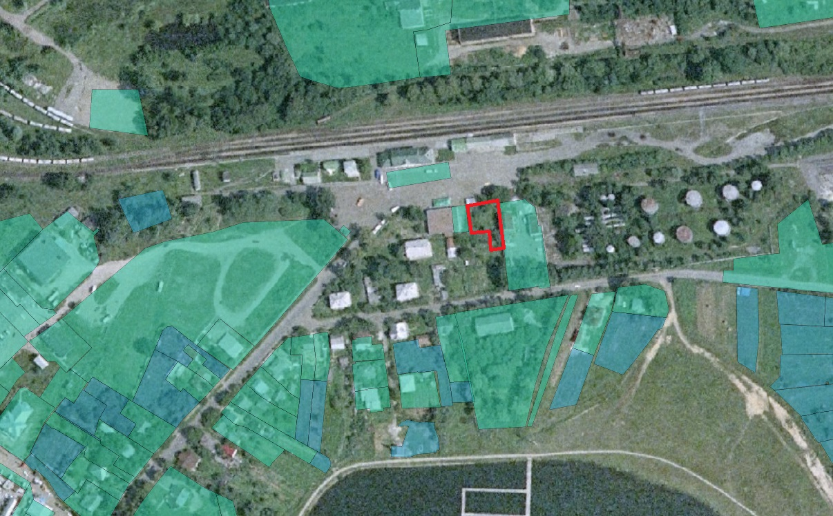

Додаток до рішення міської ради
від 14.09.2023 № ______-35/2023
ДОГОВІР
оренди земельної ділянки

м. Долина, Івано-Франківської області, Україна, «___» _______ 2023 року

Долинська міська рада, в особі міського голови Диріва Івана Ярославовича, який діє на підставі Закону України “Про місцеве самоврядування в Україні” та Земельним кодексом України, надалі "Орендодавець", з однієї сторони, та ________________________ - надалі "Орендар" з другої сторони, уклали цей Договір про нижченаведене:

І. ПРЕДМЕТ ДОГОВОРУ
1.1. Орендодавець на підставі рішення Долинської міської ради від __________№___________ «Про земельну ділянку площею 0,0800 га в м. Долина по вул. Шевченка, право оренди якої підлягає продажу на земельних торгах у формі електронного аукціону» та відповідно до протоколу про результати земельних торгів № _________, сформованого __.__.2023 року надає, а Орендар приймає в строкове платне користування земельну ділянку несільськогосподарського призначення для розміщення та експлуатації будівель і споруд автомобільного транспорту та дорожнього господарства з кадастровим номером 2622010100:01:023:0047, яка знаходиться за адресою: вул. Шевченка, м. Долина, Калуський р-н, Івано-Франківська обл.
ІІ. ОБ’ЄКТ ОРЕНДИ
2.1. В оренду передається земельна ділянка загальною площею 0,0800 га, у тому числі: 0,0800 га – землі під будівлями та спорудами транспорту.
2.2. На земельній ділянці відсутні об’єкти нерухомого майна, об’єкти інфраструктури .
2.3. Нормативна грошова оцінка земельної ділянки згідно із витягу з технічної документації про нормативну грошову оцінку земельної ділянки № НВ-2600365262023 від 15.06.2023року становить 92950,00_грн (дев’яносто дві тисячі дев’ятсот п’ятдесят грн 00 коп.).
2.4. Недоліків, які могли б перешкоджати ефективному використанню земельної ділянки за цільовим призначенням, не виявлено.
2.5. Інші особливості об’єкта оренди, які можуть вплинути на орендні відносини - відсутні.
ПІ. СТРОК ДІЇ ДОГОВОРУ
3.1. Договір укладено терміном на 5 (п’ять) років. Після закінчення строку договору Орендар має переважне право поновлення його на новий строк. У цьому разі Орендар повинен не пізніше ніж за тридцять днів до закінчення строку дії договору повідомити письмово Орендодавця про намір продовжити його дію. Умови цього договору зберігають свою чинність на строк його дії у випадках, коли після набуття ним чинності, законодавством встановлені інші правила, ніж передбачені договором.
3.2. Договір не містить умову про його поновлення після закінчення строку, на який його укладено.
ІV. ОРЕНДНА ПЛАТА
4.1. За оренду земельної ділянки Орендар сплачує орендну плату у грошовій формі, у національній валюті України. Розмір річної орендної плати визначається за результатами земельних торгів (протокол про результати земельних торгів № _________, сформований __.__.2023 року) і становить _______ грн (______________________ грн ____ коп.).
4.2. Орендар сплачує розмір річної орендної плати за перший рік оренди земельної ділянки в сумі: _______ грн (___________________ грн ___ коп.). До суми купівельної ціни зараховується сума, що підлягає перерахуванню від оператора, через електронний майданчик якого подано заяву переможцем в розмірі: _________ грн (____________________ грн. _____ коп.).
Орендар доплачує кошти наступним чином:
- кошти в сумі – _________ грн (___________________ грн ____ коп.) на рахунки Долинської міської ради для фізичних та/або юридичних осіб.
4.3. Орендна плата за наступні роки оренди земельної ділянки складає в рік ________ грн (___________________ грн ____ коп.) та перераховується Орендарем щомісячно в розмірі _______ грн у такі строки: 30 календарних днів, наступних за останнім календарним днем звітного (податкового) місяця на рахунки Долинської міської ради для фізичних та/або юридичних осіб.
4.4. Обчислення розміру орендної плати за землю здійснюється з урахуванням індексів інфляції.
4.5. Розмір орендної плати за землю щорічно переглядається в односторонньому порядку орендодавцем у разі:
- зміни умов господарювання, передбачених договором;
- зміни граничних розмірів орендної плати, визначених Податковим кодексом України, підвищення цін і тарифів, зміни коефіцієнтів індексації, визначених законодавством;
- погіршення стану орендованої земельної ділянки не з вини Орендаря, що підтверджено документами;
- зміни ставок орендної плати згідно рішень Долинської міської ради, нормативної грошової оцінки земельної ділянки;
- в інших випадках, передбачених законом.
4.6. У разі зміни ставок оренди земельної ділянки за рішенням Долинської міської ради, в т.ч. нормативної грошової оцінки земельної ділянки, орендна плата може бути змінена (збільшена або зменшена) орендодавцем в односторонньому порядку.
4.7. У разі невнесення орендної плати у строки, визначені цим Договором, на несплачену суму нараховується пеня із розрахунку 120 відсотків річних облікової ставки НБУ, діючої на день виникнення заборгованості, за кожний день прострочення.
V. УМОВИ ВИКОРИСТАННЯ ЗЕМЕЛЬНОЇ ДІЛЯНКИ
5.1. Земельна ділянка передається в оренду за функціональним призначенням: для облаштування парковки автомобілів.
5.2. Цільове призначення земельної ділянки: 12.04 для розміщення та експлуатації будівель і споруд автомобільного транспорту та дорожнього господарства. Зміна цільового, та функціонального призначення можлива тільки за письмовою згодою Орендодавця.
5.3. Умови збереження стану об’єкта оренди - Орендарю надається право проводити поліпшення стану земельної ділянки з метою ефективного користування нею за обраним видом використання та цільовим призначенням, дотримання природо-охоронних та санітарно-екологічних норм.
VI. УМОВИ І СТРОКИ ПЕРЕДАЧІ ЗЕМЕЛЬНОЇ ДІЛЯНКИ В ОРЕНДУ
6.1. Передача земельної ділянки в оренду здійснюється з розробленням документації із землеустрою.
6.2. Інші умови передачі земельної ділянки в оренду: заборона зміни цільового та функціонального призначення земельної ділянки.
6.3. Передача земельної ділянки орендарю здійснюється у десятиденний строк після державної реєстрації цього Договору за актом її приймання-передачі.
VIІ. УМОВИ ПОВЕРНЕННЯ ЗЕМЕЛЬНОЇ ДІЛЯНКИ
7.1. Після припинення дії Договору Орендар повертає Орендодавцеві земельну ділянку у стані, не гіршому порівняно з тим, у якому він одержав її в оренду.
Орендодавець у разі погіршення корисних властивостей орендованої земельної ділянки, пов'язаних із зміною її стану, має право на відшкодування збитків у розмірі, визначеному сторонами. Якщо сторонами не досягнуто згоди про розмір відшкодування збитків, спір розв'язується у судовому порядку.
7.2. Витрати, понесені Орендарем на поліпшення стану земельної ділянки відшкодуванню не підлягають.
7.3. Сторони мають право на відшкодування збитків, заподіяних унаслідок невиконання або неналежного виконання зобов'язань, передбачених цим Договором.
7.4. Розмір фактичних витрат визначається на підставі документально підтверджених даних.
VIІІ. ОБМЕЖЕННЯ (ОБТЯЖЕННЯ) ЩОДО ВИКОРИСТАННЯ ЗЕМЕЛЬНОЇ ДІЛЯНКИ
8.1. На орендовану земельну ділянку встановлено обмеження (обтяження) та інші права третіх осіб: 01.08 – охоронна зона навколо інженерних комунікацій.
8.2. Земельна ділянка під заставою та забороною не перебуває.

ІХ. ПРАВА ТА ОБОВ'ЯЗКИ СТОРІН
9.1. Орендодавець має право:
- вимагати своєчасного та повного внесення Орендарем орендної плати в терміни обумовлені Договором;
- вимагати від Орендаря використання земельної ділянки за цільовим та функціональним призначенням згідно із цим Договором;
- вимагати забезпечення екологічної безпеки землекористування шляхом додержання вимог земельного законодавства України, державних та місцевих стандартів, норм і правил, у тому числі місцевих правил забудови населених пунктів, дотримання режиму водоохоронних зон, прибережних смуг, зон санітарної охорони, дотримання встановлених обмежень (обтяжень);
- вимагати відшкодування збитків завданих внаслідок використання земельної ділянки за нецільовим та не функціональним призначенням, погіршення її стану, а також порушення умов повернення земельної ділянки Орендодавцеві обумовлених Договором;
Орендодавець гарантує, що:
- земельна ділянка є у його власності і він має законні повноваження передавати цю ділянку в оренду, надавати інші права, визначені у цьому Договорі;
- жодна із умов та жодне із положень цього Договору не порушує чинного законодавства України;
- особа, яка підписує цей Договір, є належним чином уповноважена на те, щоб діяти від імені Орендодавця для цілей укладення цього Договору і на умовах, визначених у ньому.
9.2. Орендодавець зобов'язаний:
- передати в користування земельну ділянку у стані, що відповідає умовам Договору оренди;
- не втручатись у господарську діяльність Орендаря і не вчиняти дій, які б перешкоджали Орендареві користуватися орендованою земельною ділянкою;
- попередити Орендаря про особливі властивості та недоліки земельної ділянки, які відомі Орендодавцю на момент укладення договору та які в процесі її використання можуть спричинити екологічно небезпечні наслідки для довкілля або призвести до погіршення стану самого об'єкта оренди.
9.3. Орендар земельної ділянки має право:
- самостійно господарювати на землі з дотриманням умов Договору оренди землі;
- за письмовою згодою Орендодавця зводити в установленому законодавством порядку жилі, виробничі, культурно-побутові та інші будівлі і споруди та закладати багаторічні насадження;
- переважного придбання у власність орендованої земельної ділянки у відповідності до Закону та переважного права за рівних інших умов на поновлення Договору оренди;
- отримувати продукцію і доходи;
- здійснювати в установленому законодавством порядку за письмовою згодою Орендодавця будівництво водогосподарських споруд та меліоративних систем;
- за письмовою згодою Орендодавця передавати у користування орендовану земельну ділянку або її частину іншій особі (суборенда) у випадках та на умовах, передбачених Законом;
- користуватися на умовах платності та у відповідності з діючим порядком інженерними комунікаціями Орендодавця з метою забезпечення належної господарської діяльності на орендованій земельній ділянці
- за письмовою згодою Орендодавця використовувати у встановленому порядку для потреб господарства наявні на земельній ділянці загальнопоширені корисні копалини, торф, водні об’єкти, а також експлуатувати інші корисні властивості землі, за умови дотримання екологічних та природоохоронних норм встановлених Законодавством України та отримання відповідних дозволів (ліцензій);
9.4. Орендар земельної ділянки зобов'язаний:
- приступати до використання земельної ділянки в строки, встановлені Договором оренди землі, зареєстрованим у встановленому законом порядку;
- виконувати встановлені щодо об'єкта оренди обмеження (обтяження) в обсязі, передбаченому Законом та Договором оренди землі;
- дотримуватися режиму використання земель природно-заповідного та іншого природоохоронного призначення, оздоровчого, рекреаційного та історико-культурного призначення;
- використовувати ділянку згідно встановленого п.п. 5.1., 5.2. даного Договору цільового та функціонального призначення;
- у п'ятиденний строк після державної реєстрації Договору оренди земельної ділянки надати копію договору відповідному органу державної податкової служби.
Х. РИЗИК ВИПАДКОВОГО ЗНИЩЕННЯ АБО ПОШКОДЖЕННЯ
ОБ'ЄКТА ОРЕНДИ ЧИ ЙОГО ЧАСТИНИ, СТРАХУВАННЯ ОБ'ЄКТА ОРЕНДИ
10.1. Ризик випадкового знищення або пошкодження об'єкта оренди чи його частини несе Орендар.
10.2. Згідно з цим Договором об'єкт оренди не підлягає страхуванню на весь період цього Договору.
ХІ. ЗМІНА УМОВ ДОГОВОРУ І ПРИПИНЕННЯ ЙОГО ДІЇ
11.1. Зміна умов Договору здійснюється у письмовій формі за взаємною згодою сторін, крім випадків передбачених п. 4.5., п. 4.6. Договору. У випадку передбаченому п. 4.6. Договору, договір в частині зміни (збільшення чи зменшення) орендної плати може бути змінений Орендодавцем в односторонньому порядку. Момент сплати орендної плати за новими ставками та при зміні нормативної грошової оцінки земельної ділянки настає з моменту винесення рішення міської ради.
11.2. Дія Договору припиняється у разі:
- закінчення строку, на який його було укладено;
- придбання Орендарем земельної ділянки у власність;
- викупу земельної ділянки для суспільних потреб або примусового відчуження земельної ділянки з мотивів суспільної необхідності в порядку, встановленому законом;
- ліквідації юридичної особи-Орендаря.
Договір припиняється також в інших випадках, передбачених законом.
11.3. Дія Договору припиняється шляхом його дострокового розірвання за:
- взаємною згодою сторін;
- рішенням суду на вимогу однієї із сторін унаслідок невиконання другою стороною обов'язків, передбачених Договором, та внаслідок випадкового знищення, пошкодження орендованої земельної ділянки, яке істотно перешкоджає її використанню, а також з інших підстав, визначених законом.
11.4. Розірвання Договору оренди землі в односторонньому порядку допускається у разі:
- використання земельної ділянки не за встановленим міською радою функціональним та цільовим призначенням з відшкодуванням завданих збитків;
- тривалої (більше трьох місяців) або систематичної несплати орендної плати, або неповної її сплати;
- несплати орендної плати у разі її зміни згідно п. 4.4. даного Договору.
- не раніше, як за 2 місяці Сторона даного Договору зобов’язана письмово повідомити іншу Сторону по намір розірвати Договір оренди земельної ділянки чи змінити його умови;
11.5. Перехід права користування чи власності на орендовану земельну ділянку до другої особи, а також реорганізація юридичної особи-Орендаря є підставою для зміни умов або розірвання Договору.
ХІІ. ВІДПОВІДАЛЬНІСТЬ СТОРІН ЗА НЕВИКОНАННЯ АБО НЕНАЛЕЖНЕ ВИКОНАННЯ ДОГОВОРУ
12.1. За невиконання або неналежне виконання Договору сторони несуть відповідальність відповідно до закону та цього Договору.
12.2. Сторона, яка порушила зобов'язання, звільняється від відповідальності, якщо вона доведе, що це порушення сталося не з її вини.
ХІІІ. ЗАБОРОНА ВІДЧУЖЕННЯ ОРЕНДАРЕМ ПРАВА НА ОРЕНДУ ЗЕМЕЛЬНОЇ ДІЛЯНКИ
13.1. Право на оренду земельної ділянки не може бути відчужено її орендарем іншим особам, внесено до статутного фонду, передано у заставу.
ХІV. ПРИКІНЦЕВІ ПОЛОЖЕННЯ
14.1. Цей Договір набирає чинності після підписання сторонами та його державної реєстрації.
14.2. Цей Договір укладено у двох примірниках, що мають однакову юридичну силу, один з яких знаходиться в Орендодавця, другий - в Орендаря.
XV. ЮРИДИЧНІ АДРЕСИ, БАНКІВСЬКІ РЕКВІЗИТИ ТА ПІДПИСИ СТОРІН:

ОРЕНДОДАВЕЦЬ: ОРЕНДАР:

Долинська міська рада
м. Долина, проспект Незалежності, 5
ЄДРПОУ 04054317
рахунки Долинської міської ради для фізичних та/або юридичних осіб

____________________/Дирів І.Я./ ___________________/____________________/
МП МП (підпис)

Зареєстровано у Долинській міській раді за №________ від _______202__ року.
________ ______________________________________ .
(підпис) (ініціали та прізвище посадової особи, яка провела реєстрацію)

Проєкт

ДОЛИНСЬКА МІСЬКА РАДА
КАЛУСЬКОГО РАЙОНУ ІВАНО-ФРАНКІВСЬКОЇ ОБЛАСТІ
восьме скликання
(тридцять п’ята сесія)

РІШЕННЯ

Від 14.09.2023 № ______-35/2023
м. Долина

Про затвердження проекту землеустрою щодо відведення
земельної ділянки вул. Шевченка м. Долина

Розглянувши звернення комунального підприємства «Долинські ринки», що знаходиться за адресою: проспект Незалежності, 5, м. Долина, Калуський р-н, Івано-Франківська обл., про передачу в постійне користування земельної ділянки площею 0,1000 га, проект землеустрою щодо відведення земельної ділянки для облаштування та обслуговування ринку по вул. Шевченка, в м. Долина, керуючись п. 34 ч. 1 ст. 26 Закону України “Про місцеве самоврядування в Україні”, Земельним кодексом України, ст. 144 Конституції України, міська рада

В И Р І Ш И Л А:

1. Затвердити розроблений відповідно до рішення міської ради від 04.04.2023 № 2112-30/2023 проект землеустрою щодо відведення земельної ділянки площею 0,1000 га (кадастровий номер 2622010100:01:023:0061) для облаштування та обслуговування ринку по вул. Шевченка, в м. Долина.

2. Передати комунальному підприємству «Долинські ринки» земельну ділянку площею 0,1000 га (кадастровий номер 2622010100:01:023:0061) для облаштування та обслуговування ринку по вул. Шевченка, в м. Долина, в постійне користування.

3. Попередити комунальне підприємство «Долинські ринки», що право постійного користування земельною ділянкою виникає з моменту реєстрації цього права.

Міський голова Іван ДИРІВ

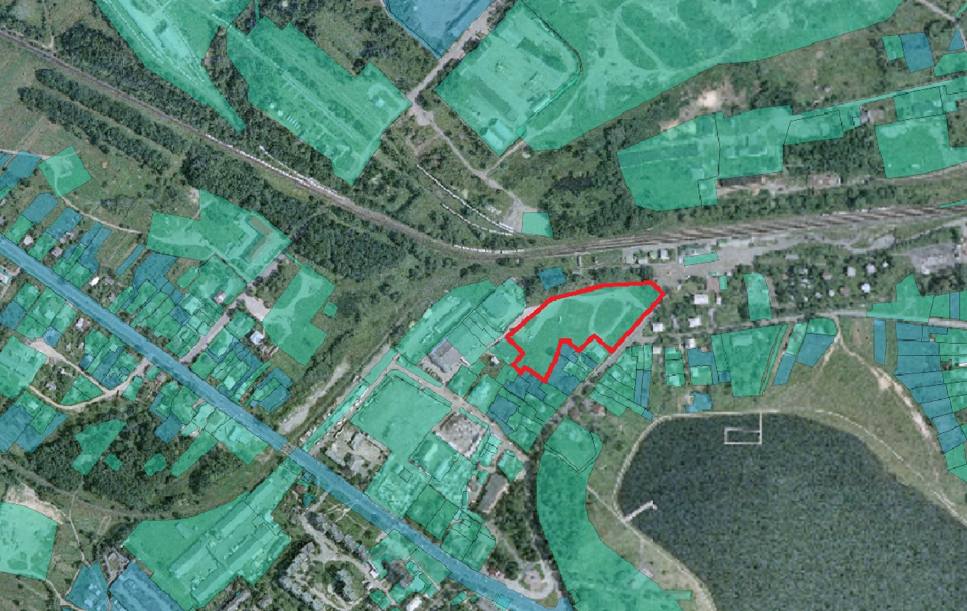

Проєкт

ДОЛИНСЬКА МІСЬКА РАДА
КАЛУСЬКОГО РАЙОНУ ІВАНО-ФРАНКІВСЬКОЇ ОБЛАСТІ
восьме скликання
(тридцять п’ята сесія)

РІШЕННЯ

Від 14.09.2023 № ______-35/2023
м. Долина

Про розгляд звернення
ТОВ «Долинарембудсервіс», с. Мала Тур’я

Розглянувши звернення товариства з обмеженою відповідальністю «Долинарембудсервіс», яке знаходиться за адресою: вул. Тур’янська, 1-Д, с. Мала Тур’я, Калуський р-н, Івано-Франківська обл., про затвердження проекту землеустрою щодо відведення земельної діялнки та надання дозволу на розроблення технічної документації з нормативної грошової оцінки земельної ділянки площею 1,8994 по вул. Тур’янська, 1-Д, с. Мала Тур’я, керуючись п. 34 ч. 1 ст. 26 Закону України “Про місцеве самоврядування в Україні”, Земельним кодексом України, ст. 144 Конституції України, міська рада

В И Р І Ш И Л А:

1. Затвердити розроблений відповідно до рішення міської ради від 18.07.2023 № 2335-33/2023 проект землеустрою щодо відведення земельної ділянки площею 1,8994 га (кадастровий номер 2622010100:01:012:0018) для обслуговування майнового комплексу по вул. Тур’янська, 1-Д, с. Мала Тур’я.

2. Надати дозвіл товариству з обмеженою відповідальністю «Долинарембудсервіс», громадянину Романіву Василю Тарасовичу та громадянці Микулин Галині Миколаївні на розроблення технічної документації з нормативної грошової оцінки земельної ділянки площею 1,8994 га, (кадастровий номер 2622010100:01:012:0018) для обслуговування майнового комплексу по вул. Тур’янська, 1-Д, с. Мала Тур’я.

3. Зобов’язати товариство з обмеженою відповідальністю «Долинарембудсервіс», громадянина Романіва Василя Тарасовича та громадянку Микулин Галину Миколаївну розробити технічну документацію з нормативної грошової оцінки земель та подати на затвердження установленому законодавством порядку.

Міський голова Іван ДИРІВ

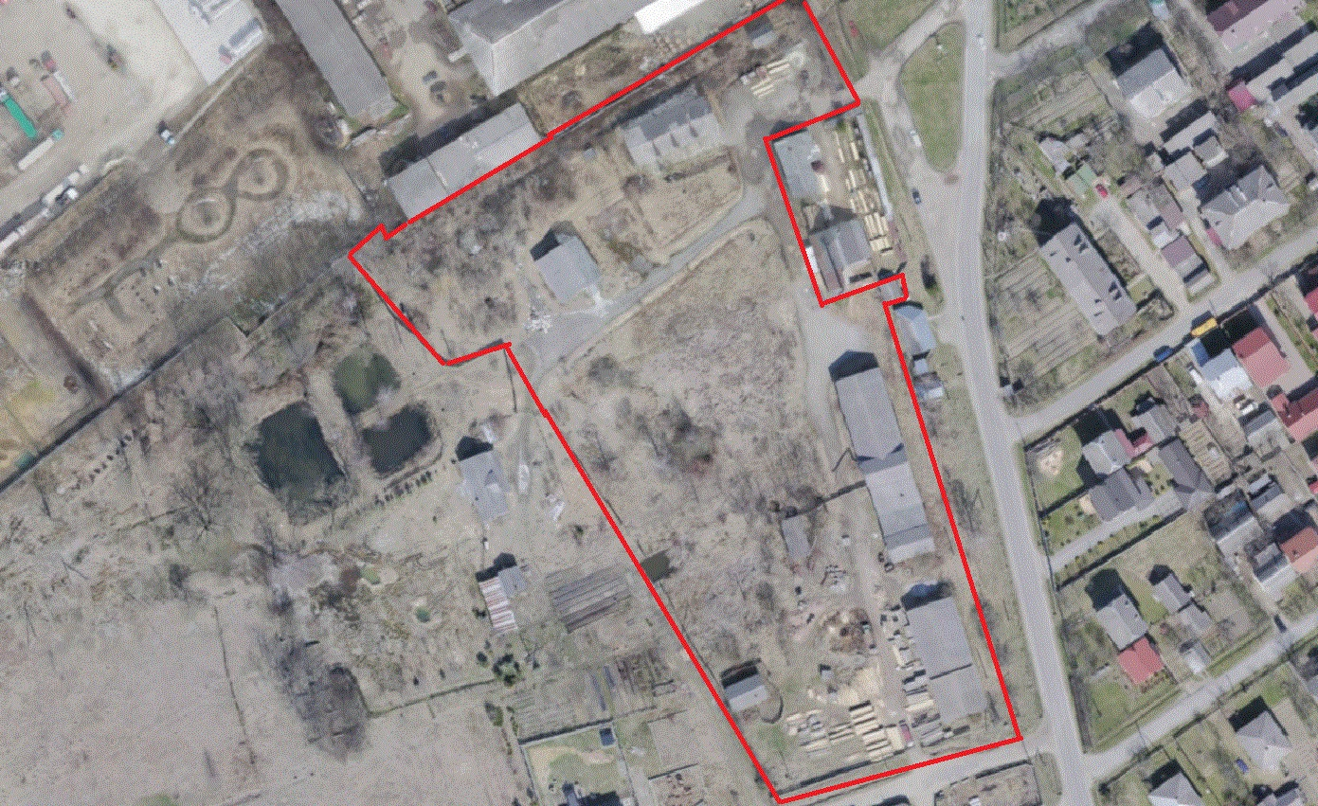

Проєкт

ДОЛИНСЬКА МІСЬКА РАДА
КАЛУСЬКОГО РАЙОНУ ІВАНО-ФРАНКІВСЬКОЇ ОБЛАСТІ
восьме скликання
(тридцять п’ята сесія)

РІШЕННЯ

Від 14.09.2023 № ______-35/2023
м. Долина

Про затвердження проекту землеустрою
щодо відведення земельної ділянки гр. Васько Б. І.,
вул. Василя Романюка, 34-А в м. Долина

Розглянувши звернення громадянина Васька Богдана Івановича, про затвердження проекту землеустрою щодо відведення земельної ділянки площею 0,1258 га, що знаходиться по вул. Василя Романюка, 34-А в м. Долина для обслуговування котельні, керуючись ст. 12, 93, 124, 186 Земельного кодексу України, п. 34 ч. 1 ст. 26 Закону України “Про місцеве самоврядування в Україні”, міська рада

В И Р І Ш И Л А :

1. Затвердити розроблений відповідно до рішення міської ради від 24.09.2015 № 2219-66/2015, проект землеустрою щодо відведення земельної ділянки площею 0,1258 га, для будівництва та обслуговування інших будівель громадської забудови(для обслуговування котельні), що знаходиться по вул. Василя Романюка, 34-А в м. Долина.

2. Підтвердити за Долинською міською радою право комунальної власності на земельну ділянку площею 0,1258 га (кадастровий номер 2622010100:01:010:0089), для будівництва та обслуговування інших будівель громадської забудови(для обслуговування котельні), що знаходиться по вул. Василя Романюка, 34-А в м. Долина.

3. Надати громадянину Ваську Богдану Івановичу земельну ділянку площею 0,1258 га (кадастровий номер 2622010100:01:010:0089), цільове призначення 03.15 - для будівництва та обслуговування інших будівель громадської забудови (для обслуговування котельні), що знаходиться по вул. Василя Романюка, 34-А в м. Долина в оренду терміном на 5 (п’ять) років.

4. Зобов’язати громадянина Васька Б. І.:
4.1. В місячний термін укласти з Долинською міською радою договір оренди земельної ділянки та провести його державну реєстрацію.
4.2. Постійно утримувати в належному стані земельну ділянку та об’єкти нерухомого майна.
4.3. В місячний термін укласти з комунальним підприємством «Комунгосп» Долинської міської ради договір про надання послуг із вивезення твердих побутових відходів.

5. Контроль за виконанням даного рішення покласти на постійну комісію міської ради з питань землекористування та земельних відносин.

Міський голова Іван ДИРІВ

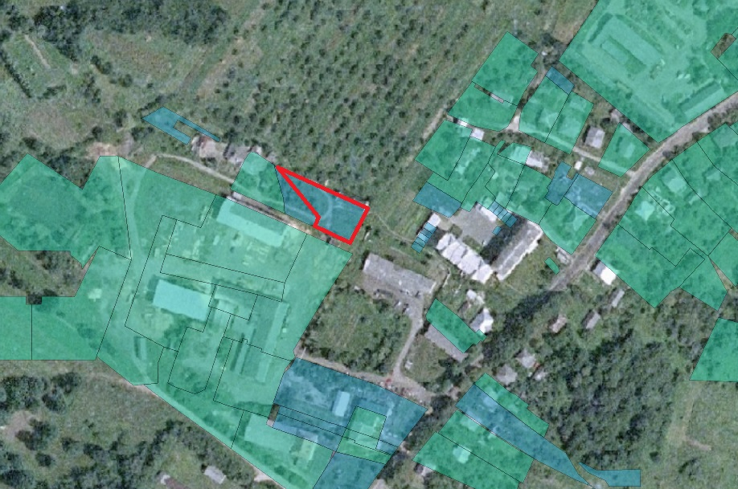

Проєкт

ДОЛИНСЬКА МІСЬКА РАДА
КАЛУСЬКОГО РАЙОНУ ІВАНО-ФРАНКІВСЬКОЇ ОБЛАСТІ
восьме скликання
(тридцять п’ята сесія)

РІШЕННЯ

Від 14.09.2023 № ______-35/2023
м. Долина

Про земельну ділянку площею 0,0755 га
в м. Долина по вул. Василя Романюка, право оренди
якої підлягає продажу на земельних торгах
у формі електронного аукціону

З метою створення сприятливих умов для раціонального використання земельних ділянок, прозорості в наданні земельних ділянок та забезпечення додаткових надходжень до міського бюджету платежів, розглянувши технічну документацію із землеустрою щодо поділу земельної ділянки, витяг із технічної документації з нормативної грошової оцінки земельних ділянок, витяг № НВ-2600511962023 від 01.09.2023, керуючись рішенням міської ради від 14.06.2022 № 1592-20/2022 «Про встановлення ставок орендної плати за земельні ділянки комунальної власності на території Долинської міської ТГ», зі змінами, Законом України «Про місцеве самоврядування в Україні», ст. 12, 127, главою 21 Земельного кодексу України, міська рада

В И Р І Ш И Л А :

1. Затвердити розроблену відповідно до рішення Долинської міської ради від 04.04.2023 № 2108-30/2023 технічну документацію із землеустрою щодо поділу земельної ділянки площею 0,1965 га (кадастровий номер 2622010100:01:010:0102) для розміщення та експлуатації основних, підсобних і допоміжних будівель та споруд підприємств переробної, машинобудівної та іншої промисловості по вул. Василя Романюка в м. Долина.
2. Підтвердити за Долинською міською радою право комунальної власності на земельну ділянку площею 0,1190 га (кадастровий номер 2622010100:01:010:0010) для розміщення та експлуатації основних, підсобних і допоміжних будівель та споруд підприємств переробної, машинобудівної та іншої промисловості по вул. Василя Романюка в м. Долина.
3. Підтвердити за Долинською міською радою право комунальної власності на земельну ділянку площею 0,0775 га (кадастровий номер 2622010100:01:010:0009) для розміщення та експлуатації основних, підсобних і допоміжних будівель та споруд підприємств переробної, машинобудівної та іншої промисловості по вул. Василя Романюка в м. Долина.
4. Державному реєстратору провести реєстрацію права комунальної власності на вищевказані земельні ділянки.
5. Визначити та затвердити перелік земельних ділянок, право оренди яких підлягає продажу на земельних торгах, а саме: земельну ділянку площею 0,0775 га (кадастровий номер 2622010100:01:010:0009), цільове призначення 11.02 – для розміщення та експлуатації основних, підсобних і допоміжних будівель та споруд підприємств переробної, машинобудівної та іншої промисловості, адреса земельної ділянки: вул. Василя Романюка, м. Долина.
6. Затвердити стартовий розмір річної орендної плати за земельну ділянку в сумі 8643,20 грн (вісім тисяч шістсот сорок три грн 20 коп.), що становить 4 відсотків від нормативної грошової оцінки земельної ділянки.
7. Затвердити проект договору оренди земельної ділянки, який укладатиметься з переможцем торгів (додається).
8. Встановити термін оренди земельної ділянки 5 (п’ять) років.
9. Особою, уповноваженою на укладення (підписання) договору оренди земельної ділянки, визначити міського голову: Диріва І.Я.
10. Встановити умови використання земельної ділянки: дотримання вимог та обмежень, які мають бути враховані при використанні території.
11. Переможцю земельних торгів відшкодувати витрати (видатки), здійснені на організацію та проведення земельних торгів.
12. Відділу земельних ресурсів забезпечити проведення відповідних торгів та укладення договору оренди земельної ділянки з переможцем земельних торгів.
13. Контроль за виконанням даного рішення покласти на постійну комісію міської ради з питань землекористування та земельних відносин.

Міський голова Іван ДИРІВ

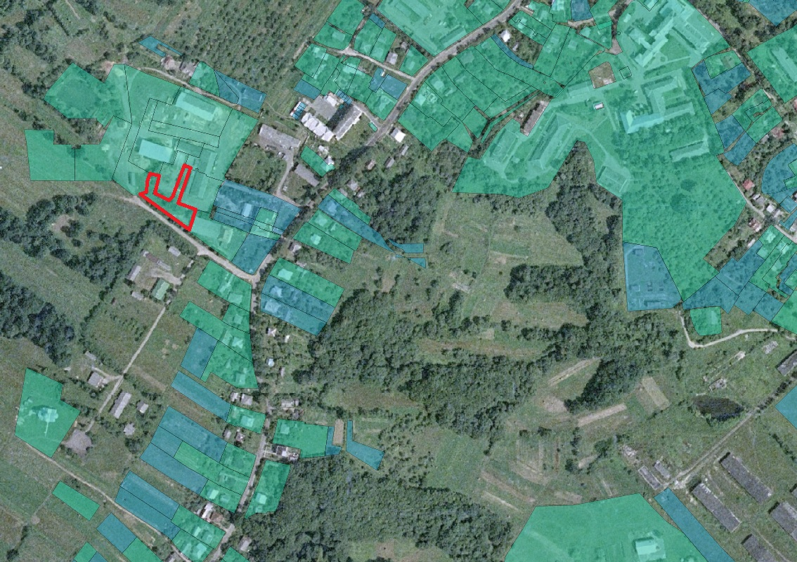
Додаток до рішення міської ради
від 14.09.2023 № ______-35/2023
ДОГОВІР
оренди земельної ділянки

м. Долина, Івано-Франківської області, Україна, «___» _______ 2023 року

Долинська міська рада, в особі міського голови Диріва Івана Ярославовича, який діє на підставі Закону України “Про місцеве самоврядування в Україні” та Земельним кодексом України, надалі "Орендодавець", з однієї сторони, та ________________________ - надалі "Орендар" з другої сторони, уклали цей Договір про нижченаведене:

І. ПРЕДМЕТ ДОГОВОРУ
1.1. Орендодавець на підставі рішення Долинської міської ради від __________№___________ «Про земельну ділянку площею 0,0775 га в м. Долина по вул. Василя Романюка, право оренди якої підлягає продажу на земельних торгах у формі електронного аукціону» та відповідно до протоколу про результати земельних торгів № _________, сформованого __.__.2023 року надає, а Орендар приймає в строкове платне користування земельну ділянку несільськогосподарського призначення для розміщення та експлуатації будівель і споруд автомобільного транспорту та дорожнього господарства з кадастровим номером 2622010100:01:010:0009, яка знаходиться за адресою: вул. Василя Романюка, м. Долина, Калуський р-н, Івано-Франківська обл.
ІІ. ОБ’ЄКТ ОРЕНДИ
2.1. В оренду передається земельна ділянка загальною площею 0,0755 га, у тому числі: 0,0755 га – землі під будівлями та спорудами транспорту.
2.2. На земельній ділянці відсутні об’єкти нерухомого майна, об’єкти інфраструктури .
2.3. Нормативна грошова оцінка земельної ділянки згідно із витягу з технічної документації про нормативну грошову оцінку земельної ділянки № НВ-2600511962023 від 01.09.2023року становить 216080,00_грн (двісті шістнадцять тисяч вісімдесят грн 00 коп.).
2.4. Недоліків, які могли б перешкоджати ефективному використанню земельної ділянки за цільовим призначенням, не виявлено.
2.5. Інші особливості об’єкта оренди, які можуть вплинути на орендні відносини - відсутні.
ПІ. СТРОК ДІЇ ДОГОВОРУ
3.1. Договір укладено терміном на 5 (п’ять) років. Після закінчення строку договору Орендар має переважне право поновлення його на новий строк. У цьому разі Орендар повинен не пізніше ніж за тридцять днів до закінчення строку дії договору повідомити письмово Орендодавця про намір продовжити його дію. Умови цього договору зберігають свою чинність на строк його дії у випадках, коли після набуття ним чинності, законодавством встановлені інші правила, ніж передбачені договором.
3.2. Договір не містить умову про його поновлення після закінчення строку, на який його укладено.
ІV. ОРЕНДНА ПЛАТА
4.1. За оренду земельної ділянки Орендар сплачує орендну плату у грошовій формі, у національній валюті України. Розмір річної орендної плати визначається за результатами земельних торгів (протокол про результати земельних торгів № _________, сформований __.__.2023 року) і становить _______ грн (______________________ грн ____ коп.).
4.2. Орендар сплачує розмір річної орендної плати за перший рік оренди земельної ділянки в сумі: _______ грн (___________________ грн ___ коп.). До суми купівельної ціни зараховується сума, що підлягає перерахуванню від оператора, через електронний майданчик якого подано заяву переможцем в розмірі: _________ грн (____________________ грн. _____ коп.).
Орендар доплачує кошти наступним чином:
- кошти в сумі – _________ грн (___________________ грн ____ коп.) на рахунки Долинської міської ради для фізичних та/або юридичних осіб.
4.3. Орендна плата за наступні роки оренди земельної ділянки складає в рік ________ грн (___________________ грн ____ коп.) та перераховується Орендарем щомісячно в розмірі _______ грн у такі строки: 30 календарних днів, наступних за останнім календарним днем звітного (податкового) місяця на рахунки Долинської міської ради для фізичних та/або юридичних осіб.
4.4. Обчислення розміру орендної плати за землю здійснюється з урахуванням індексів інфляції.
4.5. Розмір орендної плати за землю щорічно переглядається в односторонньому порядку орендодавцем у разі:
- зміни умов господарювання, передбачених договором;
- зміни граничних розмірів орендної плати, визначених Податковим кодексом України, підвищення цін і тарифів, зміни коефіцієнтів індексації, визначених законодавством;
- погіршення стану орендованої земельної ділянки не з вини Орендаря, що підтверджено документами;
- зміни ставок орендної плати згідно рішень Долинської міської ради, нормативної грошової оцінки земельної ділянки;
- в інших випадках, передбачених законом.
4.6. У разі зміни ставок оренди земельної ділянки за рішенням Долинської міської ради, в т.ч. нормативної грошової оцінки земельної ділянки, орендна плата може бути змінена (збільшена або зменшена) орендодавцем в односторонньому порядку.
4.7. У разі невнесення орендної плати у строки, визначені цим Договором, на несплачену суму нараховується пеня із розрахунку 120 відсотків річних облікової ставки НБУ, діючої на день виникнення заборгованості, за кожний день прострочення.
V. УМОВИ ВИКОРИСТАННЯ ЗЕМЕЛЬНОЇ ДІЛЯНКИ
5.1. Земельна ділянка передається в оренду за функціональним призначенням: для облаштування парковки автомобілів.
5.2. Цільове призначення земельної ділянки: 11.02 – для розміщення та експлуатації основних, підсобних і допоміжних будівель та споруд підприємств переробної, машинобудівної та іншої промисловості. Зміна цільового, та функціонального призначення можлива тільки за письмовою згодою Орендодавця.
5.3. Умови збереження стану об’єкта оренди - Орендарю надається право проводити поліпшення стану земельної ділянки з метою ефективного користування нею за обраним видом використання та цільовим призначенням, дотримання природо-охоронних та санітарно-екологічних норм.
VI. УМОВИ І СТРОКИ ПЕРЕДАЧІ ЗЕМЕЛЬНОЇ ДІЛЯНКИ В ОРЕНДУ
6.1. Передача земельної ділянки в оренду здійснюється з розробленням документації із землеустрою.
6.2. Інші умови передачі земельної ділянки в оренду: заборона зміни цільового та функціонального призначення земельної ділянки.
6.3. Передача земельної ділянки орендарю здійснюється у десятиденний строк після державної реєстрації цього Договору за актом її приймання-передачі.
VIІ. УМОВИ ПОВЕРНЕННЯ ЗЕМЕЛЬНОЇ ДІЛЯНКИ
7.1. Після припинення дії Договору Орендар повертає Орендодавцеві земельну ділянку у стані, не гіршому порівняно з тим, у якому він одержав її в оренду.
Орендодавець у разі погіршення корисних властивостей орендованої земельної ділянки, пов'язаних із зміною її стану, має право на відшкодування збитків у розмірі, визначеному сторонами. Якщо сторонами не досягнуто згоди про розмір відшкодування збитків, спір розв'язується у судовому порядку.
7.2. Витрати, понесені Орендарем на поліпшення стану земельної ділянки відшкодуванню не підлягають.
7.3. Сторони мають право на відшкодування збитків, заподіяних унаслідок невиконання або неналежного виконання зобов'язань, передбачених цим Договором.
7.4. Розмір фактичних витрат визначається на підставі документально підтверджених даних.
VIІІ. ОБМЕЖЕННЯ (ОБТЯЖЕННЯ) ЩОДО ВИКОРИСТАННЯ ЗЕМЕЛЬНОЇ ДІЛЯНКИ
8.1. На орендовану земельну ділянку встановлено обмеження (обтяження) та інші права третіх осіб: 01.08 – охоронна зона навколо інженерних комунікацій.
8.2. Земельна ділянка під заставою та забороною не перебуває.

ІХ. ПРАВА ТА ОБОВ'ЯЗКИ СТОРІН
9.1. Орендодавець має право:
- вимагати своєчасного та повного внесення Орендарем орендної плати в терміни обумовлені Договором;
- вимагати від Орендаря використання земельної ділянки за цільовим та функціональним призначенням згідно із цим Договором;
- вимагати забезпечення екологічної безпеки землекористування шляхом додержання вимог земельного законодавства України, державних та місцевих стандартів, норм і правил, у тому числі місцевих правил забудови населених пунктів, дотримання режиму водоохоронних зон, прибережних смуг, зон санітарної охорони, дотримання встановлених обмежень (обтяжень);
- вимагати відшкодування збитків завданих внаслідок використання земельної ділянки за нецільовим та не функціональним призначенням, погіршення її стану, а також порушення умов повернення земельної ділянки Орендодавцеві обумовлених Договором;
Орендодавець гарантує, що:
- земельна ділянка є у його власності і він має законні повноваження передавати цю ділянку в оренду, надавати інші права, визначені у цьому Договорі;
- жодна із умов та жодне із положень цього Договору не порушує чинного законодавства України;
- особа, яка підписує цей Договір, є належним чином уповноважена на те, щоб діяти від імені Орендодавця для цілей укладення цього Договору і на умовах, визначених у ньому.
9.2. Орендодавець зобов'язаний:
- передати в користування земельну ділянку у стані, що відповідає умовам Договору оренди;
- не втручатись у господарську діяльність Орендаря і не вчиняти дій, які б перешкоджали Орендареві користуватися орендованою земельною ділянкою;
- попередити Орендаря про особливі властивості та недоліки земельної ділянки, які відомі Орендодавцю на момент укладення договору та які в процесі її використання можуть спричинити екологічно небезпечні наслідки для довкілля або призвести до погіршення стану самого об'єкта оренди.
9.3. Орендар земельної ділянки має право:
- самостійно господарювати на землі з дотриманням умов Договору оренди землі;
- за письмовою згодою Орендодавця зводити в установленому законодавством порядку жилі, виробничі, культурно-побутові та інші будівлі і споруди та закладати багаторічні насадження;
- переважного придбання у власність орендованої земельної ділянки у відповідності до Закону та переважного права за рівних інших умов на поновлення Договору оренди;
- отримувати продукцію і доходи;
- здійснювати в установленому законодавством порядку за письмовою згодою Орендодавця будівництво водогосподарських споруд та меліоративних систем;
- за письмовою згодою Орендодавця передавати у користування орендовану земельну ділянку або її частину іншій особі (суборенда) у випадках та на умовах, передбачених Законом;
- користуватися на умовах платності та у відповідності з діючим порядком інженерними комунікаціями Орендодавця з метою забезпечення належної господарської діяльності на орендованій земельній ділянці
- за письмовою згодою Орендодавця використовувати у встановленому порядку для потреб господарства наявні на земельній ділянці загальнопоширені корисні копалини, торф, водні об’єкти, а також експлуатувати інші корисні властивості землі, за умови дотримання екологічних та природоохоронних норм встановлених Законодавством України та отримання відповідних дозволів (ліцензій);
9.4. Орендар земельної ділянки зобов'язаний:
- приступати до використання земельної ділянки в строки, встановлені Договором оренди землі, зареєстрованим у встановленому законом порядку;
- виконувати встановлені щодо об'єкта оренди обмеження (обтяження) в обсязі, передбаченому Законом та Договором оренди землі;
- дотримуватися режиму використання земель природно-заповідного та іншого природоохоронного призначення, оздоровчого, рекреаційного та історико-культурного призначення;
- використовувати ділянку згідно встановленого п.п. 5.1., 5.2. даного Договору цільового та функціонального призначення;
- у п'ятиденний строк після державної реєстрації Договору оренди земельної ділянки надати копію договору відповідному органу державної податкової служби.
Х. РИЗИК ВИПАДКОВОГО ЗНИЩЕННЯ АБО ПОШКОДЖЕННЯ
ОБ'ЄКТА ОРЕНДИ ЧИ ЙОГО ЧАСТИНИ, СТРАХУВАННЯ ОБ'ЄКТА ОРЕНДИ
10.1. Ризик випадкового знищення або пошкодження об'єкта оренди чи його частини несе Орендар.
10.2. Згідно з цим Договором об'єкт оренди не підлягає страхуванню на весь період цього Договору.
ХІ. ЗМІНА УМОВ ДОГОВОРУ І ПРИПИНЕННЯ ЙОГО ДІЇ
11.1. Зміна умов Договору здійснюється у письмовій формі за взаємною згодою сторін, крім випадків передбачених п. 4.5., п. 4.6. Договору. У випадку передбаченому п. 4.6. Договору, договір в частині зміни (збільшення чи зменшення) орендної плати може бути змінений Орендодавцем в односторонньому порядку. Момент сплати орендної плати за новими ставками та при зміні нормативної грошової оцінки земельної ділянки настає з моменту винесення рішення міської ради.
11.2. Дія Договору припиняється у разі:
- закінчення строку, на який його було укладено;
- придбання Орендарем земельної ділянки у власність;
- викупу земельної ділянки для суспільних потреб або примусового відчуження земельної ділянки з мотивів суспільної необхідності в порядку, встановленому законом;
- ліквідації юридичної особи-Орендаря.
Договір припиняється також в інших випадках, передбачених законом.
11.3. Дія Договору припиняється шляхом його дострокового розірвання за:
- взаємною згодою сторін;
- рішенням суду на вимогу однієї із сторін унаслідок невиконання другою стороною обов'язків, передбачених Договором, та внаслідок випадкового знищення, пошкодження орендованої земельної ділянки, яке істотно перешкоджає її використанню, а також з інших підстав, визначених законом.
11.4. Розірвання Договору оренди землі в односторонньому порядку допускається у разі:
- використання земельної ділянки не за встановленим міською радою функціональним та цільовим призначенням з відшкодуванням завданих збитків;
- тривалої (більше трьох місяців) або систематичної несплати орендної плати, або неповної її сплати;
- несплати орендної плати у разі її зміни згідно п. 4.4. даного Договору.
- не раніше, як за 2 місяці Сторона даного Договору зобов’язана письмово повідомити іншу Сторону по намір розірвати Договір оренди земельної ділянки чи змінити його умови;
11.5. Перехід права користування чи власності на орендовану земельну ділянку до другої особи, а також реорганізація юридичної особи-Орендаря є підставою для зміни умов або розірвання Договору.
ХІІ. ВІДПОВІДАЛЬНІСТЬ СТОРІН ЗА НЕВИКОНАННЯ АБО НЕНАЛЕЖНЕ ВИКОНАННЯ ДОГОВОРУ
12.1. За невиконання або неналежне виконання Договору сторони несуть відповідальність відповідно до закону та цього Договору.
12.2. Сторона, яка порушила зобов'язання, звільняється від відповідальності, якщо вона доведе, що це порушення сталося не з її вини.
ХІІІ. ЗАБОРОНА ВІДЧУЖЕННЯ ОРЕНДАРЕМ ПРАВА НА ОРЕНДУ ЗЕМЕЛЬНОЇ ДІЛЯНКИ
13.1. Право на оренду земельної ділянки не може бути відчужено її орендарем іншим особам, внесено до статутного фонду, передано у заставу.
ХІV. ПРИКІНЦЕВІ ПОЛОЖЕННЯ
14.1. Цей Договір набирає чинності після підписання сторонами та його державної реєстрації.
14.2. Цей Договір укладено у двох примірниках, що мають однакову юридичну силу, один з яких знаходиться в Орендодавця, другий - в Орендаря.
XV. ЮРИДИЧНІ АДРЕСИ, БАНКІВСЬКІ РЕКВІЗИТИ ТА ПІДПИСИ СТОРІН:

ОРЕНДОДАВЕЦЬ: ОРЕНДАР:

Долинська міська рада
м. Долина, проспект Незалежності, 5
ЄДРПОУ 04054317
рахунки Долинської міської ради для фізичних та/або юридичних осіб

____________________/Дирів І.Я./ ___________________/____________________/
МП МП (підпис)

Зареєстровано у Долинській міській раді за №________ від _______202__ року.
________ ______________________________________ .
(підпис) (ініціали та прізвище посадової особи, яка провела реєстрацію)

Проєкт

ДОЛИНСЬКА МІСЬКА РАДА
КАЛУСЬКОГО РАЙОНУ ІВАНО-ФРАНКІВСЬКОЇ ОБЛАСТІ
восьме скликання
(тридцять п’ята сесія)

РІШЕННЯ

Від 14.09.2023 № ______-33/2023
м. Долина

Про продаж земельної ділянки
гр. Маруняк М.О., м. Долина

З метою забезпечення ефективного та раціонального використання земель, залучення додаткових коштів в міський бюджет, розглянувши звіт про експертну грошову оцінку земельної ділянки несільськогосподарського призначення площею 0,2375 га, що знаходиться по вул. Лесі Українки, 8-А м. Долина, керуючись ст. 127, 128, 134, 151 Земельного кодексу України, міська рада

В И Р І Ш И Л А :

1. Затвердити вартість земельної ділянки площею 0,2375 га, що знаходиться по вул. Лесі Українки, 8-А, м. Долина, для будівництва та обслуговування інших будівель громадської забудови (для будівництва гаражно-складських приміщень), у розмірі 252 000,00 грн (двісті п’ятдесят дві тисячі грн 00 коп.), що в розрахунку на 1 кв. м складає 106,10 грн.

2. Продати у власність громадянину Маруняку Максиму Олеговичу, земельну ділянку площею 0,2375 га, (кадастровий номер 2622010100:01:028:0103) що знаходиться по вул. Лесі Українки, 8-А м. Долина, для будівництва та обслуговування інших будівель громадської забудови (для будівництва гаражно-складських приміщень).

3. Зобов’язати громадянина Маруняка М.О. в шестимісячний термін укласти договір купівлі-продажу земельної ділянки.

4. Зарахувати суму авансового внеску в розмірі 57420,60 грн (п’ятдесят сім тисяч чотириста двадцять грн 60 коп.) до ціни продажу земельної ділянки.

5. Попередити громадянина Маруняка М.О., що у разі відмови від укладення договору купівлі-продажу земельної ділянки, сума авансового внеску не повертається.

6. В разі невиконання п. 3 дане рішення втрачає чинність.

7. Контроль за виконанням даного рішення покласти на постійну комісію міської ради з питань землекористування та земельних відносин.

Міський голова Іван ДИРІВ

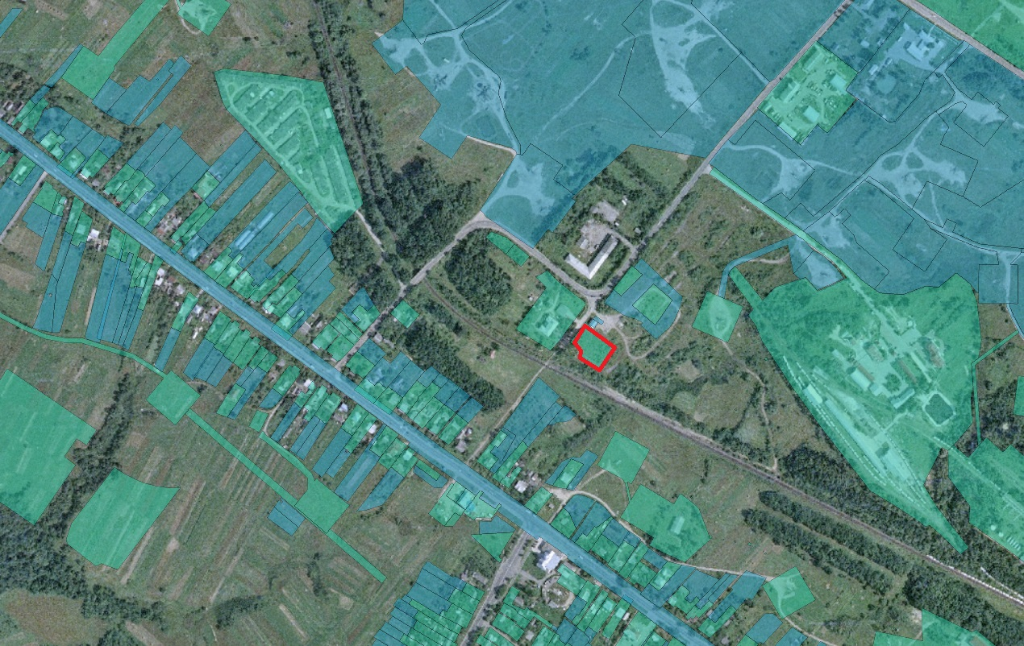

Проєкт

ДОЛИНСЬКА МІСЬКА РАДА
КАЛУСЬКОГО РАЙОНУ ІВАНО-ФРАНКІВСЬКОЇ ОБЛАСТІ
восьме скликання
(тридцять п’ята сесія)

РІШЕННЯ

Від 14.09.2023 № ______-35/2023
м. Долина

Про розгляд звернення релігійної громади храму
«Святителя Миколая» УПЦКП в с. Надіїв вул. Шевченка, 28

Розглянувши звернення релігійної громади храму «Святителя Миколая» Української Православної Церкви Київського Патріархату яка знаходиться за адресою: с. Надіїв про затвердження проекту землеустрою щодо відведення земельної ділянки у постійне користування, площею 0,7100 га для будівництва і обслуговування інших будівель громадської забудови (резиденція), що знаходиться по вул. Шевченка, 28 с. Надіїв, керуючись ст. 26 Закону України “Про місцеве самоврядування в Україні”, ст. 12, 116, 118, 121, 125, 186 Земельного кодексу України, ст. 144 Конституції України, міська рада.

В И Р І Ш И Л А:

Затвердити розроблений відповідно до рішення Долинської міської ради від 22.11.2021р. №1169-17/2021 проект землеустрою щодо відведення земельної ділянки площею 0,7100 га (кадастровий номер 2622083401:01:005:0374) для будівництва і обслуговування інших будівель громадської забудови (резиденція), що знаходиться по вул. Шевченка, 28 с. Надіїв .

Міський голова Іван ДИРІВ
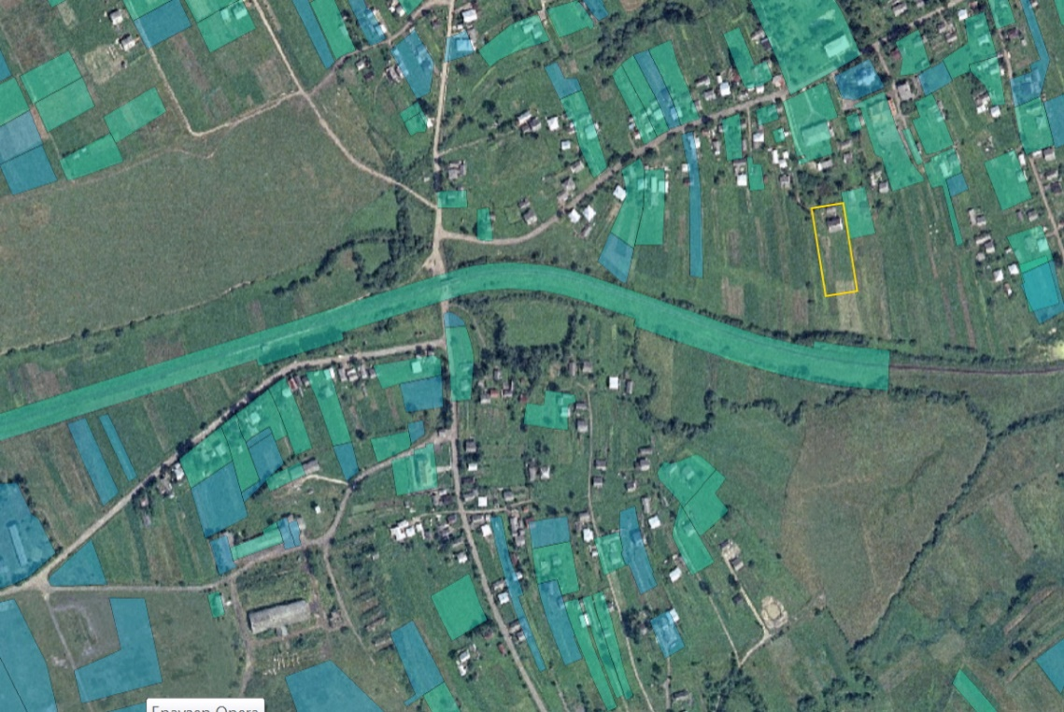

Проєкт

ДОЛИНСЬКА МІСЬКА РАДА
КАЛУСЬКОГО РАЙОНУ ІВАНО-ФРАНКІВСЬКОЇ ОБЛАСТІ
восьме скликання
(тридцять п’ята сесія)

РІШЕННЯ

Від 14.09.2023 № ______-35/2023
м. Долина

Про розгляд звернення релігійної громади храму
«Святителя Миколая» УПЦКП, с. Надіїв вул. Шевченка, 51

Розглянувши звернення релігійної громади храму «Святителя Миколая» Української Православної Церкви Київського Патріархату, яка знаходиться за адресою: с. Надіїв про затвердження проекту землеустрою щодо відведення земельної ділянки у постійне користування, площею 0,1843 га для будівництва і обслуговування будівель громадських та релігійних організацій (обслуговування церкви), що знаходиться по вул. Шевченка, 51 с. Надіїв, керуючись ст. 26 Закону України “Про місцеве самоврядування в Україні”, ст. 12, 116, 118, 121, 125, 186 Земельного кодексу України, ст. 144 Конституції України, міська рада.

В И Р І Ш И Л А:

Затвердити розроблений відповідно до рішення Долинської міської ради від 22.11.2021р. №1170-17/2021 проект землеустрою щодо відведення земельної ділянки площею 0,1843 га (кадастровий номер 2622083401:01:005:0366) для будівництва і обслуговування будівель громадських та релігійних організацій (обслуговування церкви), що знаходиться по вул. Шевченка, 51 с. Надіїв .

Міський голова Іван ДИРІВ
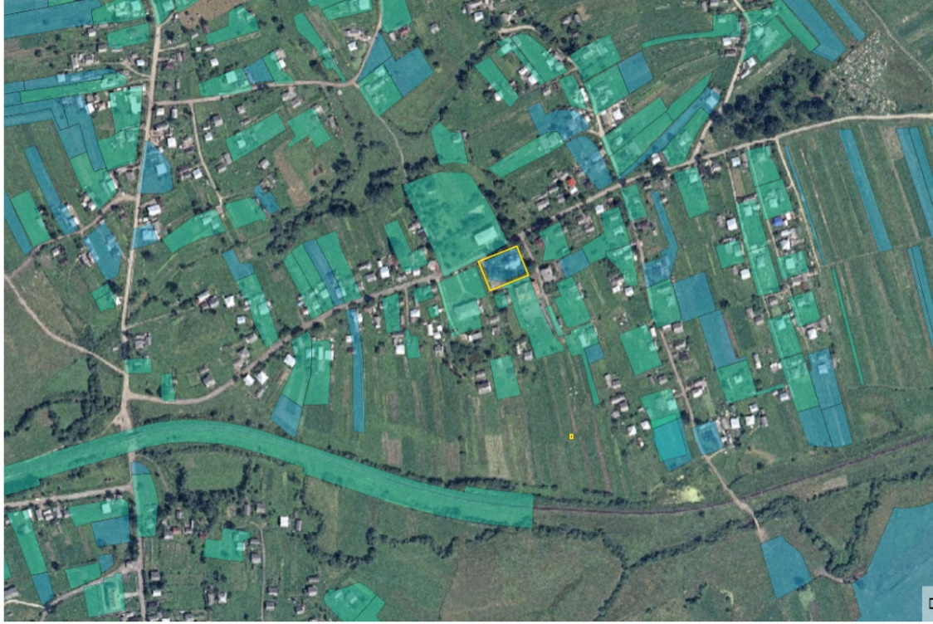

Проєкт

ДОЛИНСЬКА МІСЬКА РАДА
КАЛУСЬКОГО РАЙОНУ ІВАНО-ФРАНКІВСЬКОЇ ОБЛАСТІ
восьме скликання
(тридцять п’ята сесія)

РІШЕННЯ

Від 14.09.2023 № ______-35/2023
м. Долина

Про встановлення ТОВ «Екомора»
права земельного сервітуту

Розглянувши звернення товариства з обмеженою відповідальністю «Екомора», що знаходиться за адресою: вул. Польова, 6, м. Івано-Франківськ, про затвердження проекту землеустрою щодо відведення земельної ділянки, на яку поширюється право сервітуту та встановлення земельного сервітуту на земельній ділянці площею 0,0178 га майдан Січових Стрільців, 17 в м. Долина, звернення товариства з обмеженою відповідальністю «Белеріон», що знаходиться за адресою: вул. Борців,10, с. Микитинці, м. Івано-Франківськ, договір купівлі-продажу від 20.12.2022 року зареєстровано в реєстрі № 528, Закон України “Про внесення змін до деяких законодавчих актів щодо розмежування земель державної та комунальної власності”, ст. 12, 79¹, Главою 16, ст. 124¹ Земельного кодексу України, п. 34 ч. 1 ст. 26 Закону України “Про місцеве самоврядування в Україні”, ст. 144 Конституції України, міська рада

В И Р І Ш И Л А:

1. Затвердити розроблений відповідно до рішення міської ради від 17.11.2022 № 1860-24/2022 проект землеустрою щодо відведення земельної ділянки, на яку поширюється право Сервітуту для облаштування благоустрою території на земельній ділянці площею 0,0178 га на майдані Січових Стрільців, 17 в м. Долина.

2. Встановити на земельній ділянці площею 0,0178 га (кадастровий номер 2622010100:01:011:0029), майдан Січових Стрільців, 17 в м. Долина, право земельного сервітуту на розміщення товариством з обмеженою відповідальністю «Екомора» елементів благоустрою та обслуговування території терміном на 5 років.

3. Зобов’язати ТОВ «Екомора» :
3.1. Укласти з Долинською міською радою договір сервітуту в розмірі орендної плати з дати прийняття рішення.
3.2. Забезпечити утримання прилеглої території у відповідності до правил благоустрою.

Міський голова Іван Дирів

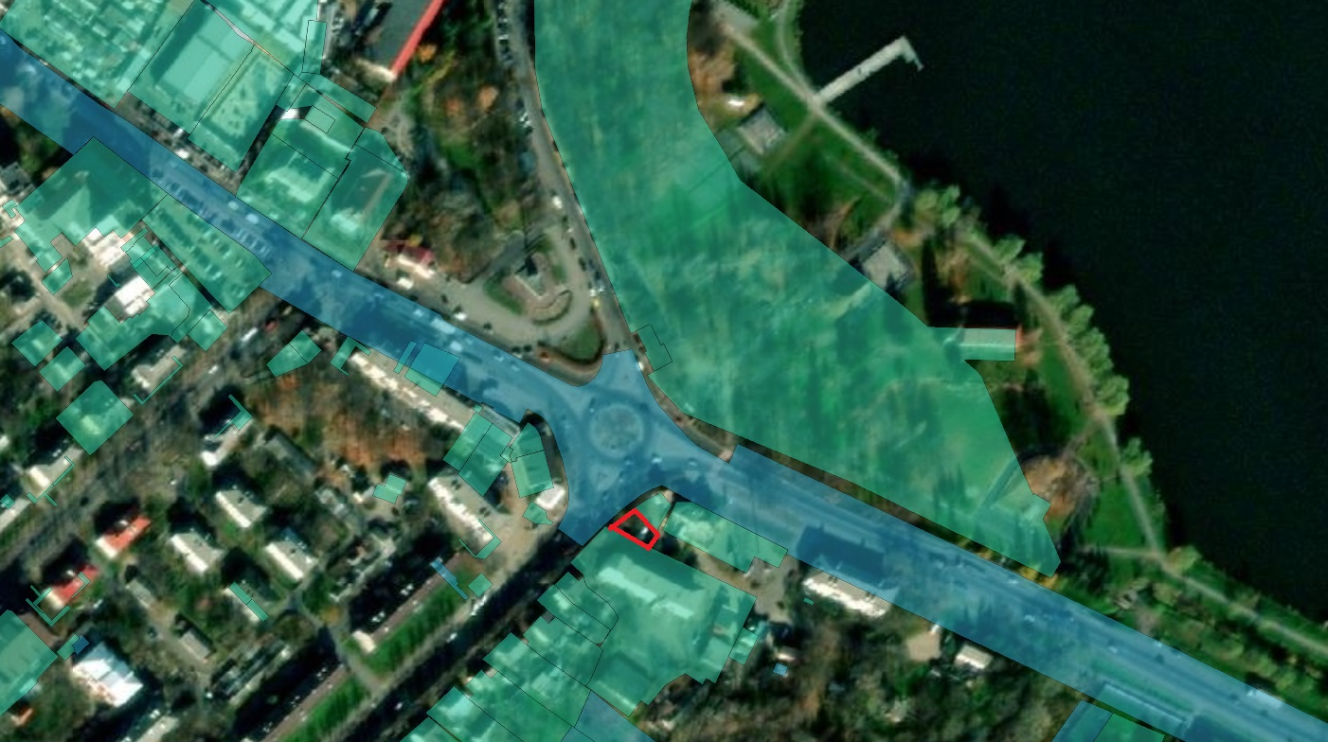

Проєкт

ДОЛИНСЬКА МІСЬКА РАДА
КАЛУСЬКОГО РАЙОНУ ІВАНО-ФРАНКІВСЬКОЇ ОБЛАСТІ
восьме скликання
(тридцять п’ята сесія)

РІШЕННЯ

Від 14.09.2023 № ______-35/2023
м. Долина

Про технічну документацію із землеустрою щодо
встановлення (відновлення) меж земельних ділянок
в натурі (на місцевості) ПАТ «Укрнафта»
НГВУ «Долинанафтогаз», с. Мала Тур’я

Розглянувши звернення публічного акціонерного товариства «Укрнафта» НГВУ «Долинанафтогаз», що знаходиться за адресою: вул. Промислова, 7, м. Долина, калуський р-н, Івано-Франківська обл., про затвердження технічної документації із землеустрою щодо встановлення (відновлення) меж земельних ділянок в натурі (на місцевості) загальною площею 0,7200 га для обслуговування виробничих об’єктів НГВУ «Долинанафтогаз», Державний акт на право постійного користування землею ІІ-ІФ № 000462 від 05.04.1997 р., керуючись п. 34 ч. 1 ст. 26 Закону України «Про місцеве самоврядування в Україні», ст. 12, 123, 124, 142 Земельного кодексу України, міська рада

В И Р І Ш И Л А :

1. Затвердити розроблену відповідно до рішення Долинської міської ради від 30.09.2021 № 683-16/2021 технічну документацію із землеустрою щодо встановлення (відновлення) меж земельних ділянок в натурі (на місцевості).

2. Підтвердити за Долинською міською радою право комунальної власності на земельні ділянки для обслуговування виробничих об’єктів НГВУ «Долинанафтогаз», що знаходяться в с. Мала Тур’я Івано-Франківської області:
- площею 0,3600 га (кадастровий номер 2622083000:05:001:0014);
- площею 0,3600 га (кадастровий номер 2622083000:05:002:0005).

3. Попередити публічне акціонерне товариство «Укрнафта» НГВУ «Долинанафтогаз», що право постійного користування на земельні ділянки виникає з моменту реєстрації цих прав.

4. Постійно утримувати в належному стані земельні ділянки та об’єкти нерухомого майна.

Міський голова Іван ДИРІВ

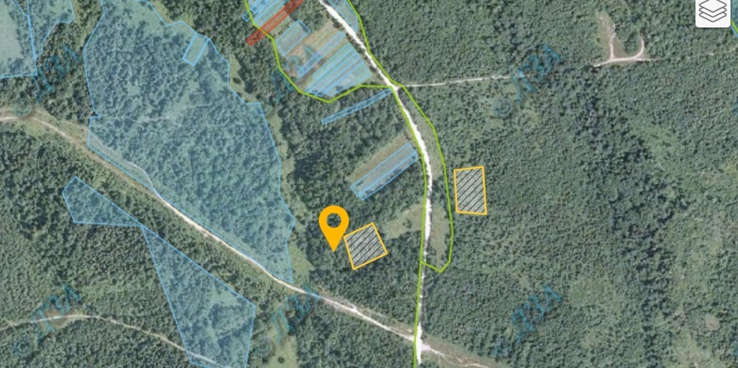

Проєкт

ДОЛИНСЬКА МІСЬКА РАДА
КАЛУСЬКОГО РАЙОНУ ІВАНО-ФРАНКІВСЬКОЇ ОБЛАСТІ
восьме скликання
(тридцять п’ята сесія)

РІШЕННЯ

Від 14.09.2023 № ______-35/2023
м. Долина

Про поділ земельної ділянки площею 0,5273 га
ПАТ «Укрнафта» НГВУ «Долинанафтогаз», м. Долина

Розглянувши звернення публічного акціонерного товариства «Укрнафта» НГВУ «Долинанафтогаз», що знаходиться за адресою: вул. Промислова, 7, м. Долина, Калуський р-н, Івано-Франківська обл., про затвердження технічної документації із землеустрою щодо поділу земельної ділянки в натурі (на місцевості) загальною площею 0,5273 га, керуючись п. 34 ч. 1 ст. 26 Закону України «Про місцеве самоврядування в Україні», ст. 12, 123, 124, 142 Земельного кодексу України, міська рада

В И Р І Ш И Л А :

1. Затвердити розроблену відповідно до рішення Долинської міської ради від 28.02.2023 № 1989-28/2023 технічну документацію із землеустрою щодо поділу земельної ділянки.

2. Підтвердити за Долинською міською радою право комунальної власності на земельні ділянки для розміщення та експлуатації основних, підсобних і допоміжних будівель та споруд підприємствами, що пов’язані з користуванням:
- площею 0,3153 га (кадастровий номер 2622010100:01:022:0044), що знаходиться по вул. Тупікова, 6 м. Долина;
- площею 0,1820 га (кадастровий номер 2622010100:01:022:0027), що знаходиться по вул. Тупікова, 8 м. Долина;
- площею 0,0300 га (кадастровий номер 2622010100:01:022:0026), що знаходиться по вул. Тупікова, 6 м. Долина.

3. Припинити публічному акціонерному товариству «Укрнафта» НГВУ «Долинанафтогаз» договір оренди № 2/23-1/74-ОР від 14.07.2005 року.

4. Передати публічному акціонерному товариству «Укрнафта» НГВУ «Долинанафтогаз» земельну ділянку площею 0,3153 га (кадастровий номер 2622010100:01:022:0044), цільове призначення 11.01 – для розміщення та експлуатації основних, підсобних і допоміжних будівель та споруд підприємствами, що пов’язані з користуванням, що знаходиться по вул. Тупікова, 6 м. Долина в оренду терміном на 5 (п’ять) років.

5. Передати публічному акціонерному товариству «Укрнафта» НГВУ «Долинанафтогаз» земельну ділянку площею 0,1820 га (кадастровий номер 2622010100:01:022:0027), цільове призначення 11.01 – для розміщення та експлуатації основних, підсобних і допоміжних будівель та споруд підприємствами, що пов’язані з користуванням, що знаходиться по вул. Тупікова, 8 м. Долина в оренду терміном на 5 (п’ять) років.

6. Зобов’язати ПАТ Укрнафта» НГВУ «Долинанафтогаз»:
6.1. В місячний термін укласти з Долинською міською радою договри оренди земельної ділянки та провести її державну реєстрацію.
6.2. Постійно утримувати в належному стані земельну ділянку та об’єкти нерухомого майна.

7. Земельну ділянку площею 0,0300 га (кадастровий номер 2622010100:01:022:0026), що знаходиться по вул. Тупікова, 6 м. Долина перевести до земель міської ради.

8. Контроль за виконанням даного рішення покласти на постійну комісію міської ради з питань землекористування та земельних відносин.

Міський голова Іван ДИРІВ

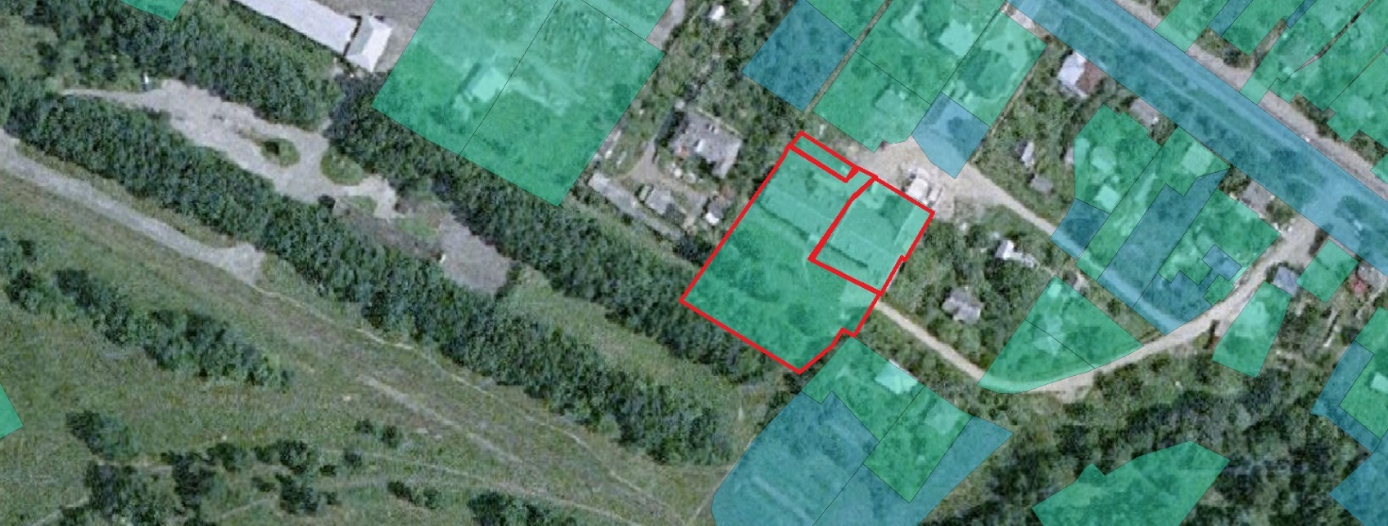

Проєкт

ДОЛИНСЬКА МІСЬКА РАДА
КАЛУСЬКОГО РАЙОНУ ІВАНО-ФРАНКІВСЬКОЇ ОБЛАСТІ
восьме скликання
(тридцять п’ята сесія)

РІШЕННЯ

Від 14.09.2023 № ______-35/2023
м. Долина

Про розгляд звернення
гр. Ковальчук Н.П., с. Мала Тур’я

Розглянувши звернення громадянки Ковальчук Наталії Петрівни, про припинення права користування земельною ділянкою згідно державного акту на право постійного користування серії ІФ-5-12-3/000010 від 18.12.1997р №10, про затвердження технічної документації із землеустрою щодо встановлення (відновлення) меж земельної ділянки в натурі (на місцевості) для ведення особистого селянського господарства по вул. Б.Хмельницького в с Мала Тур’я, технічну документацію із землеустрою, керуючись п. 34 ч. 1 ст. 26 Закону України „Про місцеве самоврядування в Україні”, ст. 12, 116, 118, 121, 141, 125, 186 Земельного кодексу України, міська рада

В И Р І Ш И Л А :

1. Припинити громадянці Ковальчук Наталії Петрівни право постійного користування земельною ділянкою площею 0,0216 га (кадастровий номер 2622083001:01:001:1303) для ведення особистого селянського господарства по вул. Б.Хмельницького с. Мала Тур’я, за згодою.
2. Затвердити громадянці Ковальчук Наталії Петрівни технічну документацію із землеустрою щодо встановлення (відновлення) меж земельної ділянки в натурі (на місцевості) площею 0,0216 га (кадастровий номер 2622083001:01:001:1303) для ведення особистого селянського господарства по вул. Б.Хмельницького с. Мала Тур’я.
3. Передати громадянці Ковальчук Наталії Петрівни земельну ділянку площею 0,0216 га (кадастровий номер 2622083001:01:001:1303) для ведення особистого селянського господарства по вул. Б.Хмельницького с. Мала Тур’я в приватну власність.
4. Попередити громадянку Ковальчук Н.П., що право власності на земельну ділянку виникає з моменту реєстрації цього права.
5. Зобов’язати громадянку Ковальчук Н.П виконувати обов’язки власника відповідно до вимог статті 91 Земельного кодексу України.

Міський голова Іван ДИРІВ

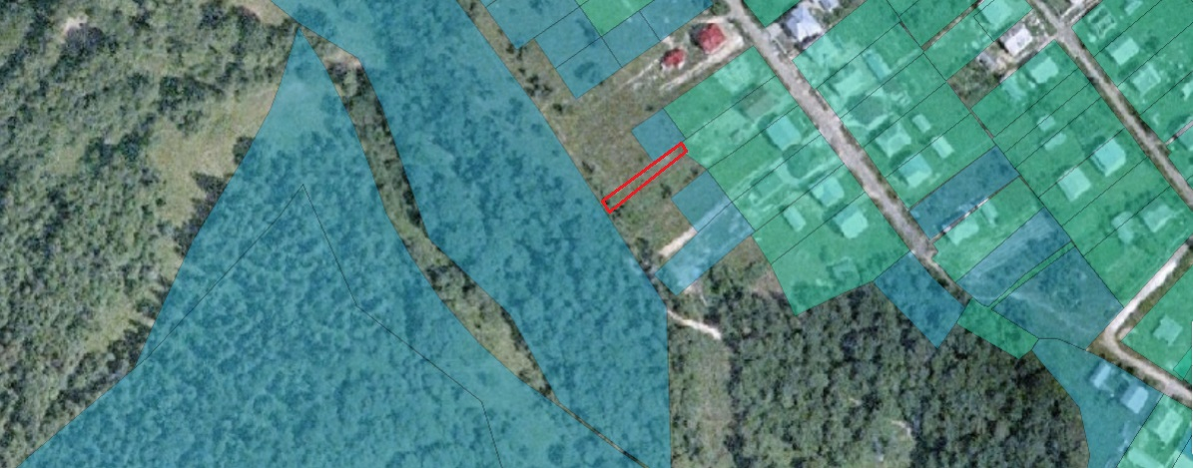

Проєкт

ДОЛИНСЬКА МІСЬКА РАДА
КАЛУСЬКОГО РАЙОНУ ІВАНО-ФРАНКІВСЬКОЇ ОБЛАСТІ
восьме скликання
(тридцять п’ята сесія)

РІШЕННЯ

Від 14.09.2023 № ______-35/2023
м. Долина

Про розгляд звернення
гр. Хабер Л.І., с. Мала Тур’я

Розглянувши звернення громадянина Хабера Любомира Івановича, про припинення права користування земельною ділянкою згідно державного акту на право постійного користування серії ІФ-5-12-3/000016 від 30.06.1998 №16, про затвердження технічної документації із землеустрою щодо встановлення (відновлення) меж земельної ділянки в натурі (на місцевості) для ведення особистого селянського господарства по вул. Б.Хмельницького в с Мала Тур’я, технічну документацію із землеустрою, керуючись п. 34 ч. 1 ст. 26 Закону України „ Про місцеве самоврядування в Україні”, ст. 12, 116, 118, 121, 141, 125, 186 Земельного кодексу України, міська рада

В И Р І Ш И Л А :

1. Припинити громадянину Хаберу Любомиру Івановичу право постійного користування земельною ділянкою площею 0,0384 га (кадастровий номер 2622083001:01:001:1304) для ведення особистого селянського господарства по вул. Б.Хмельницького с. Мала Тур’я за згодою.
2. Затвердити громадянину Хаберу Любомиру Івановичу технічну документацію із землеустрою щодо встановлення (відновлення) меж земельної ділянки в натурі (на місцевості) площею 0,0384 га (кадастровий номер 2622083001:01:001:1304) для ведення особистого селянського господарства по вул. Б.Хмельницького с. Мала Тур’я.
3. Надати громадянину Хаберу Любомиру Івановичу земельну ділянку площею 0,0384 га (кадастровий номер 2622083001:01:001:1304) для ведення особистого селянського господарства по вул. Б.Хмельницького с. Мала Тур’я в приватну власність.
4. Попередити громадянина Хабера Л.І., що право власності на земельну ділянку виникає з моменту реєстрації цього права.
5. Зобов’язати громадянина Хабера Л.І. виконувати обов’язки власника відповідно до вимог статті 91 Земельного кодексу України.

Міський голова Іван ДИРІВ

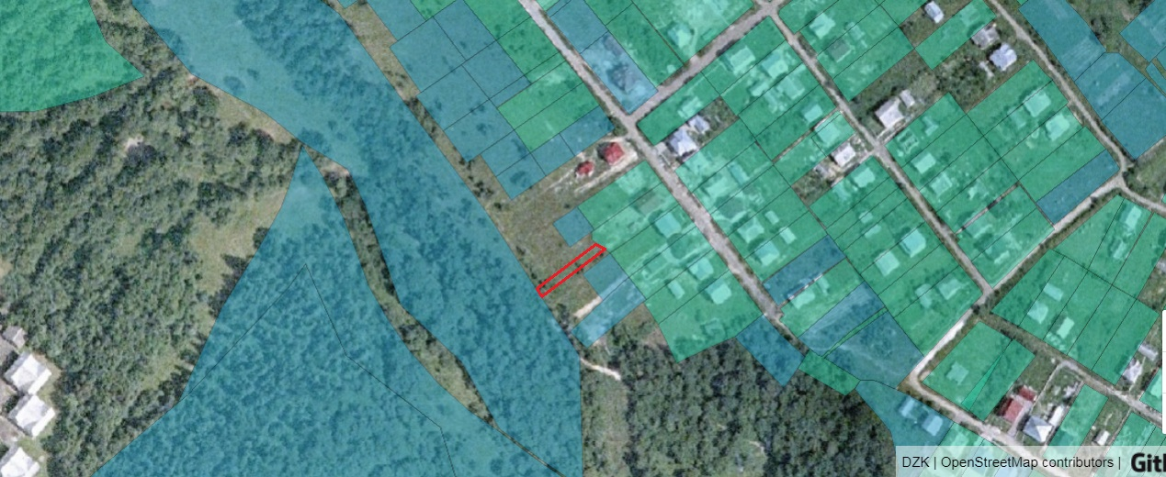

Проєкт

ДОЛИНСЬКА МІСЬКА РАДА
КАЛУСЬКОГО РАЙОНУ ІВАНО-ФРАНКІВСЬКОЇ ОБЛАСТІ
восьме скликання
(тридцять п’ята сесія)

РІШЕННЯ

Від 14.09.2023 № ______-35/2023
м. Долина

Про розгляд звернення
Акціонерного товариства «Укртелеком», с. Оболоння

Розглянувши звернення Акціонерного товариства «Укртелеком», яке зареєстроване за адресою: вул. Української Перемоги, 32, м. Івано-Франківськ, про поновлення договору оренди земельної ділянки площею 0,4519 га по вул. Одиниця, 93-А в с. Оболоння, від 11.02.2013 року, реєстраційний номер об’єкта нерухомого майна 1701005726220, керуючись п. 34 ч.1 ст. 26 Закону України «Про місцеве самоврядування в Україні», Законом України «Про оренду землі», ст. 12, 93, 124 Земельного кодексу України, міська рада

В И Р І Ш И Л А:

1. Поновити Акціонерному товариству «Укртелеком», договір оренди земельної ділянки площею 0,4519 га (кадастровий номер 2622084501:01:005:0451) по вул. Одиниця, 93-А в с. Оболоння Івано-Франківської області для розміщення та обслуговування будівель та споруд електрозв'язку, цільове призначення 13.01 - для розміщення та експлуатації об'єктів і споруд телекомунікацій терміном на 5 (п’ять) років.

2. Зобов’язати Акціонерне товариство «Укртелеком»:
2.1. В місячний термін укласти з Долинською міською радою договір оренди земельної ділянки та провести її державну реєстрацію.
2.2. Постійно утримувати в належному стані земельну ділянку та об’єкти нерухомого майна.

3. Контроль за виконанням даного рішення покласти на постійну комісію міської ради з питань землекористування та земельних відносин.

Міський голова Іван ДИРІВ

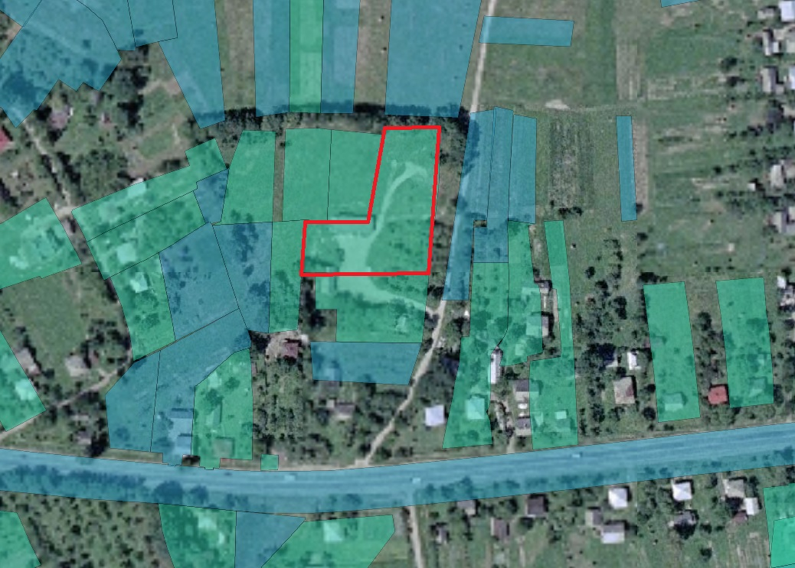

Проєкт

ДОЛИНСЬКА МІСЬКА РАДА
КАЛУСЬКОГО РАЙОНУ ІВАНО-ФРАНКІВСЬКОЇ ОБЛАСТІ
восьме скликання
(тридцять п’ята сесія)

РІШЕННЯ

Від 14.09.2023 № ______-35/2023
м. Долина

Про розгляд звернення
підприємця Свистун І.М., с. Белеїв

Розглянувши звернення підприємця Свистун І.М., про припинення договору оренди земельної ділянки площею 0,0102 га по вул. вулиці Центральна, 90 в с. Белеїв, від 05.01.2007 року, керуючись п. 34 ч.1 ст. 26 Закону України «Про місцеве самоврядування в Україні», Законом України «Про оренду землі», ст. 12, 93, 124 Земельного кодексу України, міська рада

В И Р І Ш И Л А:

1. Ппипинити підприємцю Свистун Івану Михайловичу договір оренди земельної ділянки площею 0,0102 га (кадастровий номер 2622080101:01:002:0654) по вул. Центральна, 90 в с. Белеїв Івано-Франківської області для будівництва та обслуговування магазину, за згодою.

2. Контроль за виконанням даного рішення покласти на постійну комісію міської ради з питань землекористування та земельних відносин.

Міський голова Іван ДИРІВ

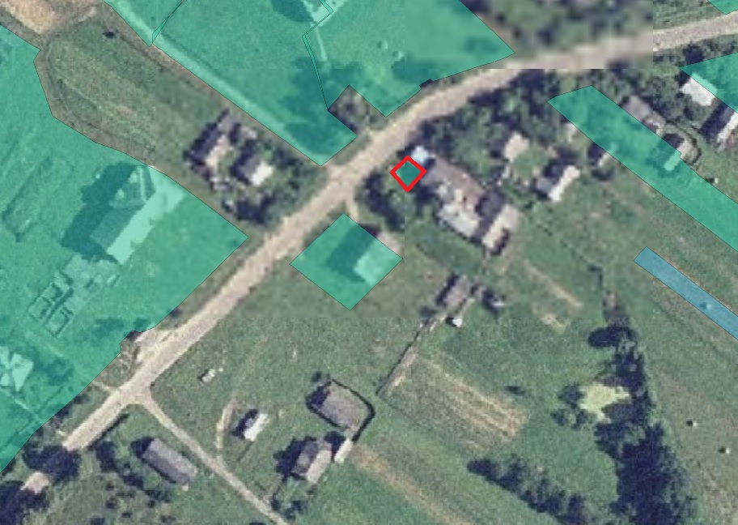

Проєкт

ДОЛИНСЬКА МІСЬКА РАДА
КАЛУСЬКОГО РАЙОНУ ІВАНО-ФРАНКІВСЬКОЇ ОБЛАСТІ
восьме скликання
(тридцять п’ята сесія)

РІШЕННЯ

Від 14.09.2023 № ______-35/2023
м. Долина

Про розгляд звернення
мале підприємство «Влад», м. Долина

Розглянувши звернення малого підприємства «Влад», яке зареєстроване за адресою: вул. Тур’янська, 3, с. Мала Тур’я, Івано-Франківська обл., про поновлення договору оренди земельної ділянки площею 0,0500 га по вул. Довбуша, 6/5 в м. Долина, від 24.10.2008 року, реєстраційний номер об’єкта нерухомого майна 237868926220, керуючись п. 34 ч.1 ст. 26 Закону України «Про місцеве самоврядування в Україні», Законом України «Про оренду землі», ст. 12, 93, 124 Земельного кодексу України, міська рада

В И Р І Ш И Л А:

1. Поновити малому підприємству «Влад», договір оренди земельної ділянки площею 0,0500 га (кадастровий номер 2622010100:01:017:0095) по вул. Довбуша, 6/5 в м. Долина Івано-Франківської області для будівництва багатоповерхового житлового будинку з вбудовано-прибудованими магазинами, цільове призначення 02.10 - для будівництва і обслуговування багатоквартирного житлового будинку з об’єктами торгово-розважальної та ринкової інфраструктури, терміном на 5 (п’ять) років.

2. Зобов’язати мале підприємство «Влад»:
2.1. В місячний термін укласти з Долинською міською радою договір оренди земельної ділянки та провести її державну реєстрацію.
2.2. Постійно утримувати в належному стані земельну ділянку та об’єкти нерухомого майна.
2.3. В місячний термін укласти з комунальним підприємством «Комунгосп» Долинської міської ради договір про надання послуг із вивезення твердих побутових відходів.

3. Контроль за виконанням даного рішення покласти на постійну комісію міської ради з питань землекористування та земельних відносин.

Міський голова Іван ДИРІВ

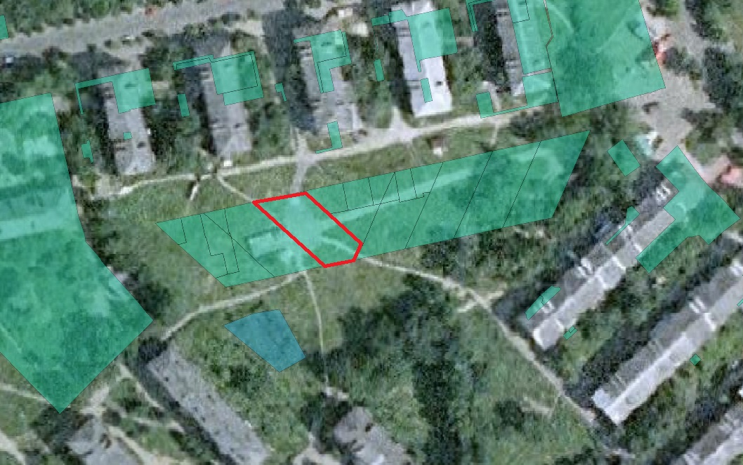

Проєкт

ДОЛИНСЬКА МІСЬКА РАДА
КАЛУСЬКОГО РАЙОНУ ІВАНО-ФРАНКІВСЬКОЇ ОБЛАСТІ
восьме скликання
(тридцять п’ята сесія)

РІШЕННЯ

Від 14.09.2023 № ______-35/2023
м. Долина

Про розгляд звернень

підприємця Турчин В.В. та гр. Максимович М.В., м. Долина

Розглянувши звернення підприємця Турчинова Володимира Володимировича, про припинення договору оренди земельної ділянки площею 0,0012 га від 21.01.2009 року, зареєстрованого в Державному реєстрі земель за номером № 04:09:303:00006 та громадянки Максимович Марії Володимирівни, про передачу в оренду земельної ділянки площею 0,0012 га по вул. Грушевського,119 м. Долина, договір дарування від 14.07.2022 року номер 947, керуючись п. 34 ч. 1 ст. 26 Закону України «Про місцеве самоврядування в Україні», Законом України «Про оренду землі», ст. 12, 93, 124 Земельного кодексу України, міська рада

В И Р І Ш И Л А:

1. Припинити підприємцю Турчинову Володимиру Володимировичу договір оренди земельної ділянки площею 0,0012 га (кадастровий номер 2622010100:01:017:0145) по вул. Грушевського,119 в м. Долина Івано-Франківської області, згідно договору дарування.

2. Передати громадянці Максимович Марії Володимирівні земельну ділянку площею 0,0012 га (кадастровий номер 2622010100:01:017:0145) для обслуговування магазину, цільове призначення 03.07 - для будівництва та обслуговування будівель торгівлі по вул. Грушевського,119 в м. Долина Івано-Франківської області, в оренду терміном на 5 (п’ять) років.

3. Зобов’язати громадянку Максимович М.В.:
3.1. В місячний термін укласти з Долинською міською радою договір оренди земельної ділянки та провести державну реєстрацію.
3.2. Постійно утримувати в належному стані земельну ділянку та об’єкти нерухомого майна.
3.3. В місячний термін укласти з комунальним підприємством «Комунгосп» Долинської міської ради договір про надання послуг із вивезення твердих побутових відходів.

4. Контроль за виконанням даного рішення покласти на постійну комісію міської ради з питань землекористування та земельних відносин.

Міський голова Іван ДИРІВ

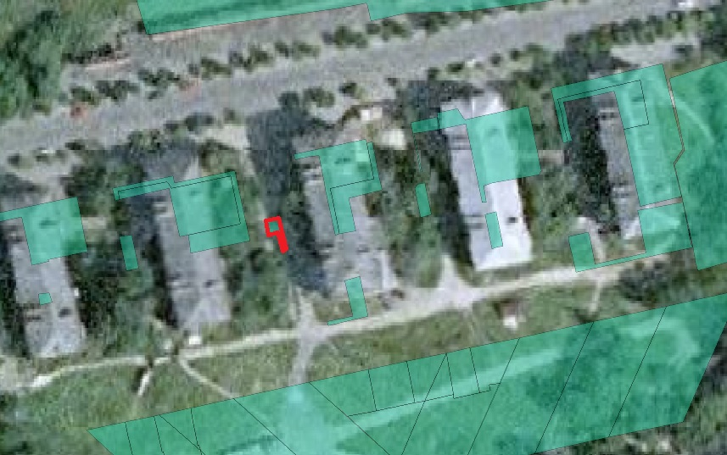

Проєкт

ДОЛИНСЬКА МІСЬКА РАДА
КАЛУСЬКОГО РАЙОНУ ІВАНО-ФРАНКІВСЬКОЇ ОБЛАСТІ
восьме скликання
(тридцять п’ята сесія)

РІШЕННЯ

Від 14.09.2023 № ______-35/2023
м. Долина

Про розгляд звернень

гр Гордійчук О.Г. та гр. Креховецький В.Р., м. Долина

Розглянувши звернення громадянина Гордійчук Олександра Григоровича, про припинення договору оренди земельної ділянки площею 0,3180 га від 06.11.2015 року, зареєстрованого у виконавчому комітеті Долинської міської ради за № 154/15 від 06.11.2015 року та громадянина Креховецького Володимира Романовича, про передачу в оренду земельної ділянки площею 0,3180 га по вул. Молодіжна, 1-Д м. Долина, акт приймання-передачі від 21.07.2023 року номер 1420,1421, керуючись п. 34 ч. 1 ст. 26 Закону України «Про місцеве самоврядування в Україні», Законом України «Про оренду землі», ст. 12, 93, 124 Земельного кодексу України, міська рада

В И Р І Ш И Л А:

1. Припинити громадянину Гордійчуку Олександру Григоровичу, договір оренди земельної ділянки площею 0,3180 га (кадастровий номер 2622010100:01:014:0074) по вул. Молодіжна, 1-Д в м. Долина Івано-Франківської області, згідно акту-приймання передачі.

2. Передати громадянину Креховецькому Володимиру Романовичу земельну ділянку площею 0,3180 га (кадастровий номер 2622010100:01:014:0074) для обслуговування приміщення виробничого цеху, цільове призначення 11.02 - для розміщення та експлуатації основних, підсобних і допоміжних будівель та споруд підприємств переробної, машинобудівної та іншої промисловості по вул. Молодіжна, 1-Д в м. Долина Івано-Франківської області, в оренду терміном на 5 (п’ять) років.

3. Зобов’язати громадянина Креховецького В.Р.:
3.1. В місячний термін укласти з Долинською міською радою договір оренди земельної ділянки та провести державну реєстрацію.
3.2. Постійно утримувати в належному стані земельну ділянку та об’єкти нерухомого майна.
3.3. В місячний термін укласти з комунальним підприємством «Комунгосп» Долинської міської ради договір про надання послуг із вивезення твердих побутових відходів.

4. Контроль за виконанням даного рішення покласти на постійну комісію міської ради з питань землекористування та земельних відносин.

Міський голова Іван ДИРІВ

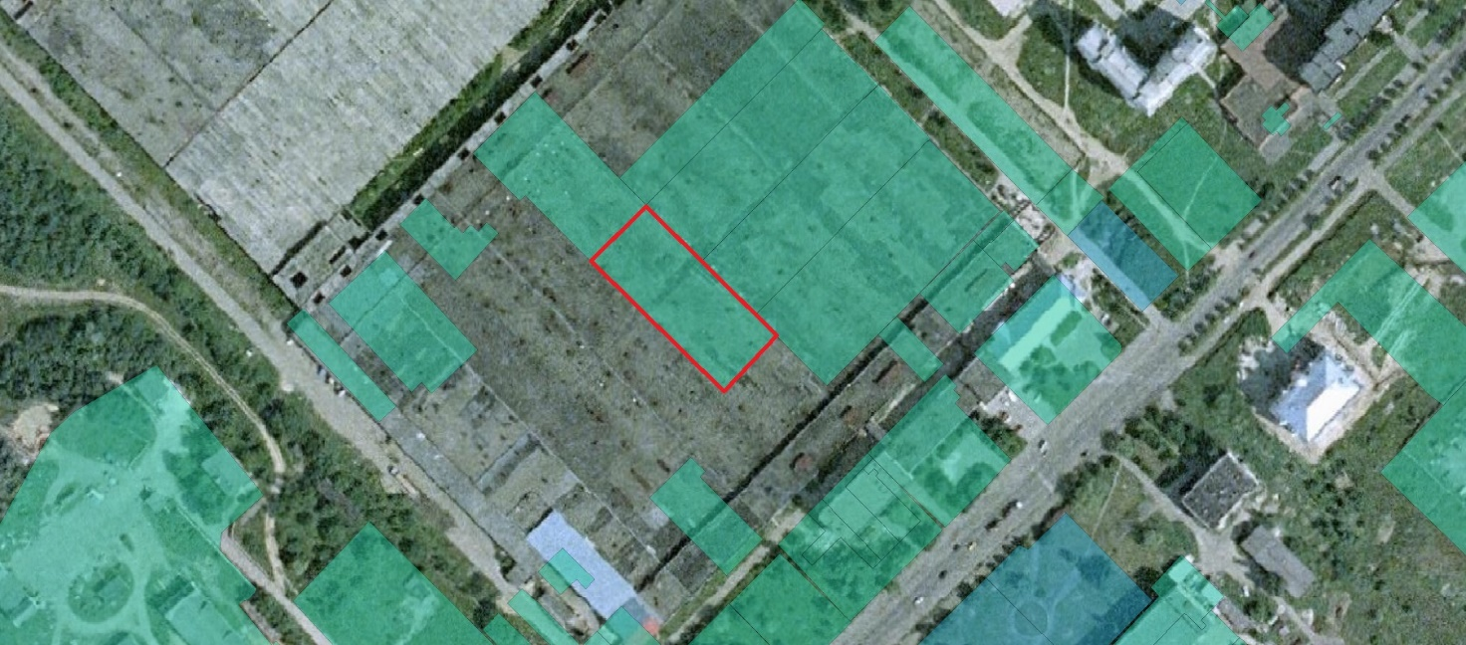

Проєкт

ДОЛИНСЬКА МІСЬКА РАДА
КАЛУСЬКОГО РАЙОНУ ІВАНО-ФРАНКІВСЬКОЇ ОБЛАСТІ
восьме скликання
(тридцять п’ята сесія)

РІШЕННЯ

Від 14.09.2023 № ______-35/2023
м. Долина

Про підтвердження за Долинською міською
радою право комунальної власності на земельну
ділянку в м. Долина проспект Незалежності, 4-Д

З метою забезпечення ефективного використання земельного фонду міста, залучення додаткових коштів у міський бюджет для успішної реалізації програми соціально-економічного та культурного розвитку міста та врегулювання механізму вирішення питань щодо приватизації земельних ділянок несільськогосподарського призначення, керуючись Законом України «Про місцеве самоврядування в Україні», Земельним кодексом України, міська рада

В И Р І Ш И Л А :

1. Припинити Управлінню виконавчої дирекції Фонду соціального страхування України в Івано-Франківській області право постійного користування земельної ділянки площею 0,0600 га (кадастровий номер 2622010100:01:017:0285), яка знаходиться по проспекту Незалежності, 4-Д м. Долина.

2. Підтвердити за Долинською міською радою право комунальної власності на земельну ділянку площею 0,0600 га (кадастровий номер 2622010100:01:017:0285) для будівництва та обслуговування адмінбудинку, цільове призначення 3.15 - для будівництва та обслуговування інших будівель громадської забудови по проспекту Незалежності, 4-Д в м. Долина.

3. Державному реєстратору провести реєстрацію права комунальної власності на вищевказану земельну ділянку.

Міський голова Іван ДИРІВ

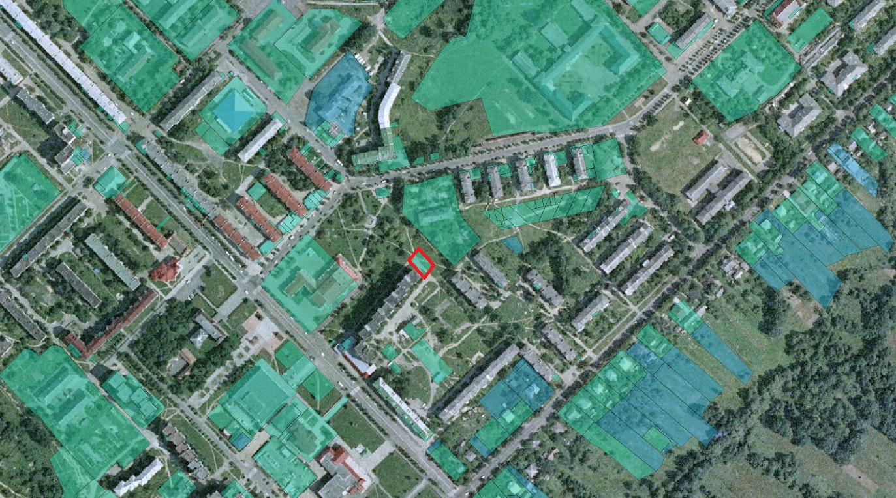

Проєкт

ДОЛИНСЬКА МІСЬКА РАДА
КАЛУСЬКОГО РАЙОНУ ІВАНО-ФРАНКІВСЬКОЇ ОБЛАСТІ
восьме скликання
(тридцять п’ята сесія)

РІШЕННЯ

Від 14.09.2023 № ______-35/2023
м. Долина

Про розгляд звернення
ПАТ «Укрнафта» НГВУ «Долинанафтогаз», м. Долина

Розглянувши звернення публічного акціонерного товариства «Укрнафта» НГВУ «Долинанафтогаз», що знаходиться за адресою: вул. Промислова, 7, м. Долина, Калуський р-н, Івано-Франківська обл., про поновлення договору оренди земельної ділянки площею 0,7491 га в м. Долина, від 22.07.2013 року, реєстраційний номер об’єкта нерухомого майна 227185826220, керуючись п. 34 ч.1 ст. 26 Закону України «Про місцеве самоврядування в Україні», Законом України «Про оренду землі», ст. 12, 93, 124 Земельного кодексу України, міська рада

В И Р І Ш И Л А:

1. Поновити публічному акціонерному товариству «Укрнафта» НГВУ «Долинанафтогаз» договір оренди земельної ділянки площею 0,7491 га (кадастровий номер 2622010100:01:025:0013) в м. Долина Івано-Франківської області для будівництва та обслуговування нафтопроводу від свердловини № 830 до гребінки свердловини № 530, цільове призначення 11.01 - для розміщення та експлуатації основних, підсобних і допоміжних будівель та споруд підприємствами, що пов'язані з користуванням надрами, терміном на 10 (десять) років.

2. Зобов’язати ПАТ «Укрнафта» НГВУ «Долинанафтогаз» :
2.1. В місячний термін укласти з Долинською міською радою договір оренди земельної ділянки та провести її державну реєстрацію.
2.2. Постійно утримувати в належному стані земельну ділянку та об’єкти нерухомого майна.

3. Контроль за виконанням даного рішення покласти на постійну комісію міської ради з питань землекористування та земельних відносин.

Міський голова Іван ДИРІВ

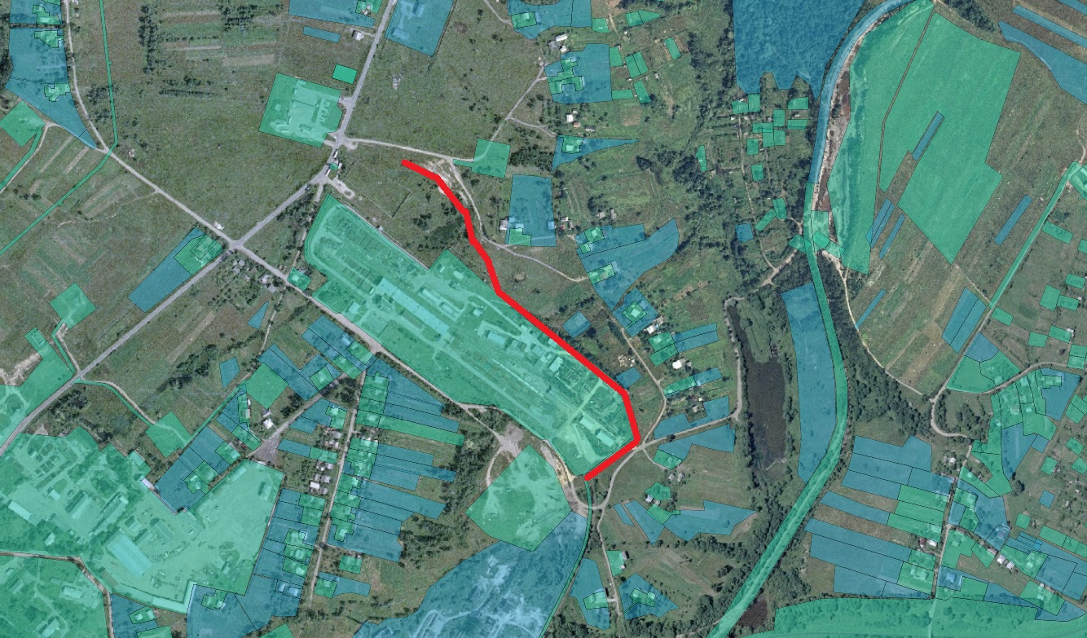

Проєкт

ДОЛИНСЬКА МІСЬКА РАДА
КАЛУСЬКОГО РАЙОНУ ІВАНО-ФРАНКІВСЬКОЇ ОБЛАСТІ
восьме скликання
(тридцять п’ята сесія)

РІШЕННЯ

Від 14.09.2023 № ______- 35/2023
м. Долина

Про виділення в натурі (на місцевості)
земельної частки (паю) за межами
населеного пункту с. Надіїв, гр. Булат М.В.

Розглянувши звернення громадянки Булат Марії Василівни, сертифікат на право на земельну частку (пай) серія РН № 238589, зареєстровано в Книзі реєстрації сертифікатів на право на земельну частку (пай) за № 364 від 16.01.2002 р. та відповідно до свідоцтва про право на спадщину за законом на земельну частку (пай) померлого громадянина Проціва Василя Михайловича, керуючись ст.12, пунктом 1 статті 81 Земельного кодексу України, статтями 1, 3, 5 Закону України «Про порядок виділення в натурі (на місцевості) земельних ділянок власникам земельних часток (паїв)», міська рада

В И Р І Ш И Л А :

1. Виділити земельну частку (пай) в натурі (на місцевості) за межами населеного пункту с. Надіїв, власнику права на земельну частку (пай) громадянці Булат Марії Василівні та дозволити виготовити документи про право власності на земельні ділянки в ур. «Голодівка» площею 0,5045 га та ур. «Заприслінка» площею 0,1497 га для ведення товарного сільськогосподарського виробництва за межами населеного пункту с. Надіїв Долинської міської ради.

2. Громадянці Булат Марії Василівні:
2.1. Зареєструвати у встановленому законодавством порядку право власності на земельні ділянки для ведення товарного сільськогосподарського виробництва ур. « Голодівка» площею 0,5045 га та ур. «Заприслінка» площею 0,1497 га за межами населеного пункту с. Надіїв згідно технічного звіту про виконання комплексу геодезичних та землевпорядних робіт для створення Проекту організації території земельних часток (паїв) на території Долинської міської ради.
2.2. Виконувати обов’язки власника земельної ділянки відповідно до вимог земельного законодавства України.

Міський голова Іван ДИРІВ

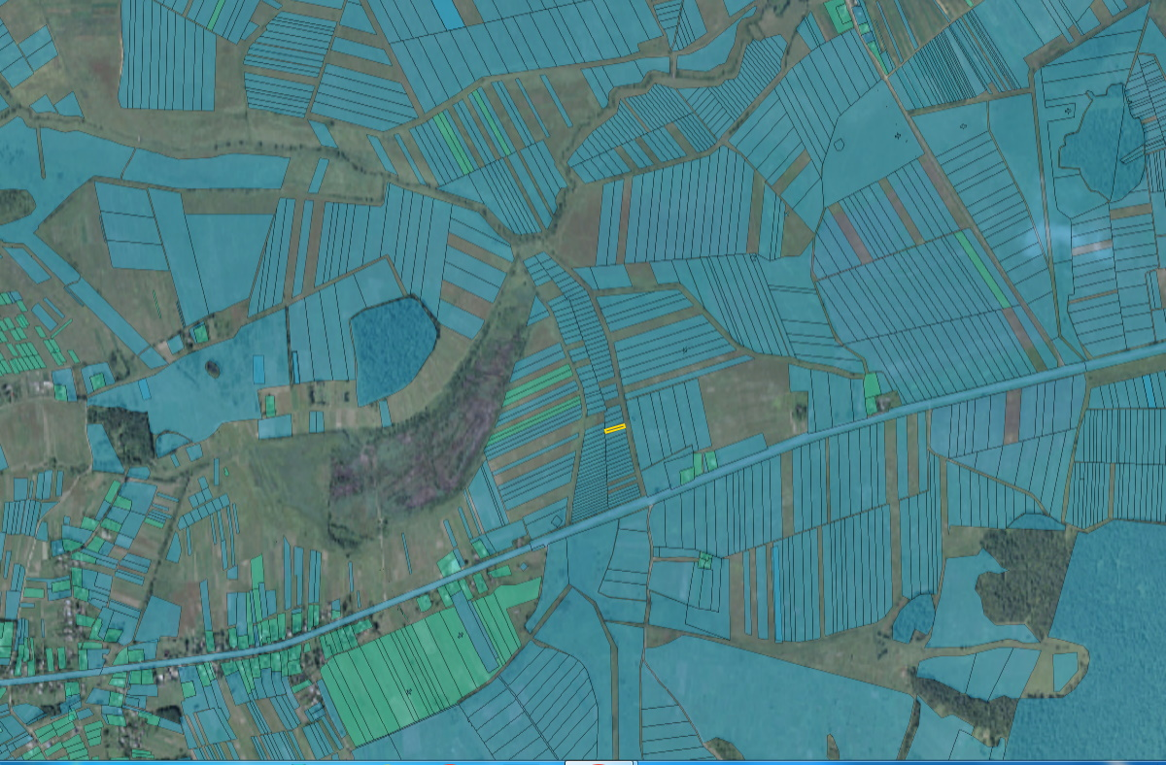

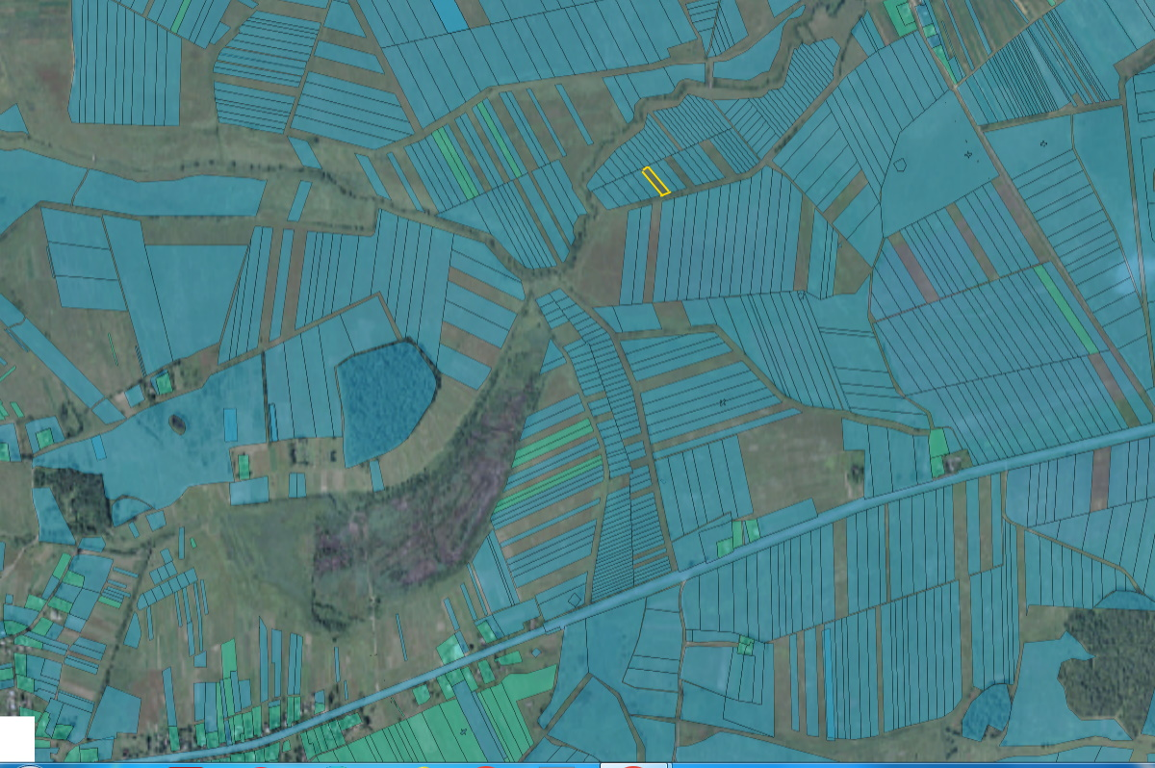

Проєкт

ДОЛИНСЬКА МІСЬКА РАДА
КАЛУСЬКОГО РАЙОНУ ІВАНО-ФРАНКІВСЬКОЇ ОБЛАСТІ
восьме скликання
(тридцять п’ята сесія)

РІШЕННЯ

Від 14.09.2023 № ______-35/2023
м. Долина

Про розгляд звернення
гр. Волицький В. І., с. Гошів

Розглянувши звернення громадянина Волицького Василя Ігнатовича, про внесення змін в пункт 110 додатку до рішення Гошівської сільської ради від 24.12.1993 року №1 «Про приватизацію землі громадянам згідно поданих заяв», керуючись ст. 12, 116, 118, 121, 125, 186 Земельного кодексу України, п. 34 ч. 1 ст.26 Закон України «Про місцеве самоврядування в Україні», міська рада

В И Р І Ш И Л А:

Внести зміни в пункт 110 до додатку до рішення Гошівської сільської ради від 24.12.1993 року «Про приватизацію землі громадянам згідно поданих заяв» змінивши площу земельної ділянки для будівництва і обслуговування житлового будинку, господарських будівель і споруд з «0,2000 га» на «0,1605 га».

Міський голова Іван ДИРІВ

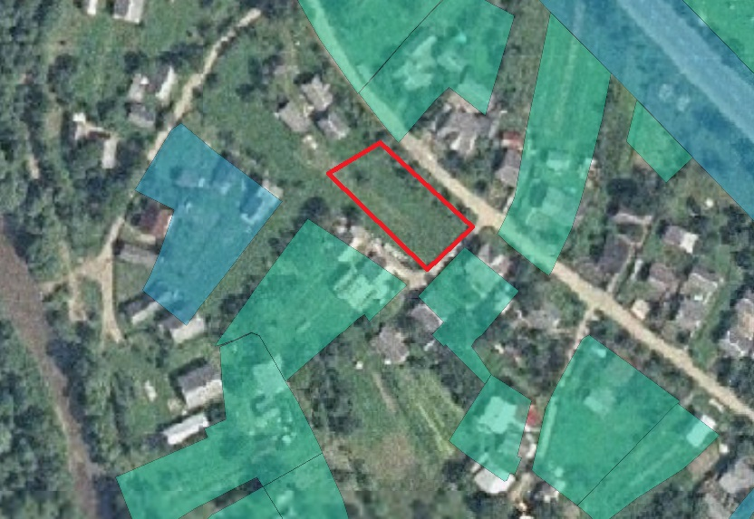

Проєкт
Долинська міська рада
Калуського району Івано-Франківської області
восьме скликання
(тридцять п’ята сесія)

РІШЕННЯ

Від 14.09.20223 № _______-35/2023
м. Долина

Про розгляд звернення

гр. Лаврів І.В. с. Велика Тур’я.

Розглянувши звернення громадянина Лавріва Івана Васильовича, про внесення змін в пункт 85 рішення Великотур’янської сільської ради від 23.12.1993 р. «Розгляд заяв громадян про надання земельних ділянок», кадастрові плани земельних ділянок, керуючись п. 34 ч. 1 ст. 26 Закону України «Про місцеве самоврядування в Україні», ст. 12, 116, 118, 121, 125, 186 Земельного кодексу України, ст. 144 Конституції України, міська рада

В И Р І Ш И Л А :

Внести зміни в п. 85 додатку до рішення Великотур’янської сільської ради від 23.12.1993 року « Розгляд заяв громадян про надання земельних ділянок» змінивши розміри загальної площі земельної ділянки для ведення особистого селянського господарства з «0,3000га» на «0,2357га» та «0,1455га».

Міський голова Іван Дирів

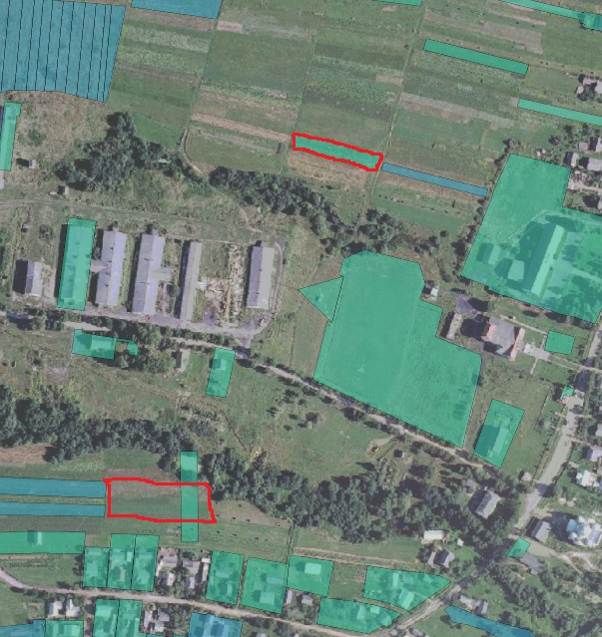

Проєкт
Долинська міська рада
Калуського району Івано-Франківської області
восьме скликання
(тридцять п’ята сесія)

РІШЕННЯ

Від 14.09.20223 № _______-35/2023
м. Долина

Про розгляд звернення

гр. Кухта А.О., с. Велика Тур’я.

Розглянувши звернення громадянки Кухти Анастасії Олексіївни, про внесення змін в пункт 608 додатку до рішення Великотур’янської сільської ради від 23.12.1993 р. «Про передачу земель у приватну власність», пункт 5 додатку до рішення Великотур’янської сільської ради від 10 жовтня 1994 року «Розгляд заяв громадян про надання земельних ділянок», свідоцтво про право на спадщину за заповітом від 14.02.2002 р. серія АЕІ 984535, кадастрові плани земельних ділянок, керуючись п. 34 ч. 1 ст. 26 Закону України «Про місцеве самоврядування в Україні», ст. 12, 116, 118, 121, 125, 186 Земельного кодексу України, ст. 144 Конституції України, міська рада

В И Р І Ш И Л А :

1. Внести зміни в п. 608 додатку до рішення Великотур’янської сільської ради від 23.12.1993 року «Про передачу земель у приватну власність» виклавши в наступній редакції:
«608. Кухта Анастасія Олексіївна:
всього землі, загальна площа – 0,7900 га, в тому числі:
- для будівництва і обслуговування житлового будинку, господарських будівель і споруд (присадибна ділянка) площею 0,2500 га в с. Велика Тур’я по вул. Центральна, 30;
- для ведення особистого селянського господарства площею 0,1735 га в с. Велика Тур’я;
- для ведення особистого селянського господарства площею 0,1736 га в с. Велика Тур’я;
для ведення особистого селянського господарства площею 0,2018 га в с. Велика Тур’я.»

2. П. 5 додатку до рішення Великотур’янської сільської ради від 10 жовтня 1994 року «Розгляд заяв громадян про надання земельних ділянок» вважати таким, що втратив чинність.

Міський голова Іван ДИРІВ

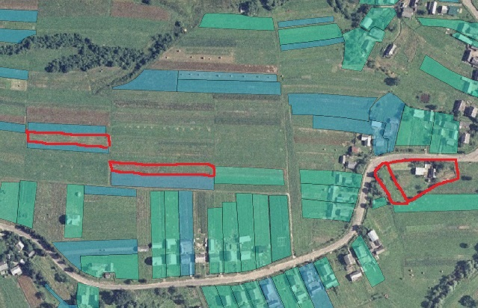

Проєкт

ДОЛИНСЬКА МІСЬКА РАДА
КАЛУСЬКОГО РАЙОНУ ІВАНО-ФРАНКІВСЬКОЇ ОБЛАСТІ
восьме скликання
(тридцять п’ята сесія)

РІШЕННЯ

Від 14.09.2023 № ______-35/2023
м. Долина

Про розгляд звернення
гр. Гайнюк О.І., с. Княжолука

Розглянувши звернення громадянки Гайнюк Ольги Іллівни, про внесення змін в рішення Княжолуцької сільської ради від 19.04.1995 року «Про передачу земельних ділянок в приватну власність громадянам», керуючись ст. 12, 116, 118, 121, 125, 186 Земельного кодексу України, п. 34 ч. 1 ст.26 Закон України «Про місцеве самоврядування в Україні», міська рада

В И Р І Ш И Л А:

Внести зміни до рішення Княжолуцької сільської ради від 19.04.1995 року «Про передачу земельних ділянок в приватну власність громадянам» змінивши слова «Ільківної» на «Іллівна» та вилучивши слова «Василь Іванович».

Міський голова Іван ДИРІВ
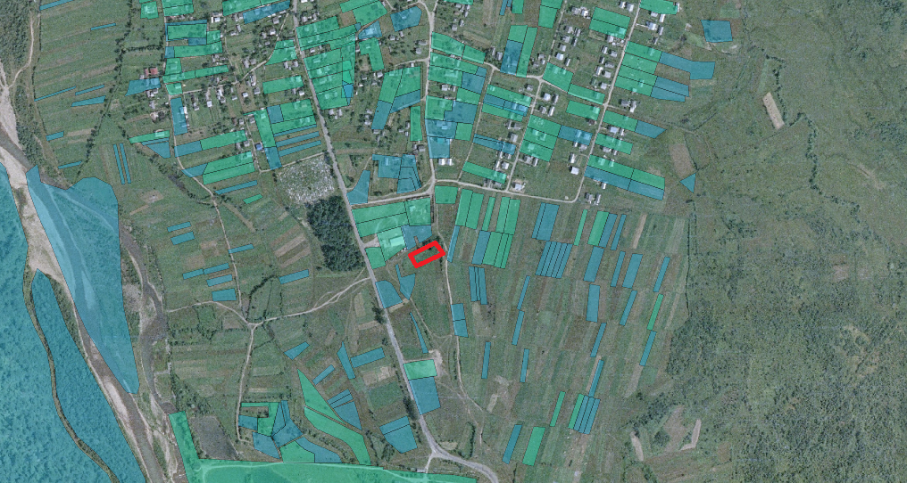

Проєкт

ДОЛИНСЬКА МІСЬКА РАДА
КАЛУСЬКОГО РАЙОНУ ІВАНО-ФРАНКІВСЬКОЇ ОБЛАСТІ
восьме скликання
(тридцять п’ята сесія)

РІШЕННЯ

Від 14.09.2023 № ______-35/2023
м. Долина

Про розгляд звернення
Комунального підприємства «Долина-Інвест», м. Долина

Розглянувши звернення Комунального підприємства «Долина-Інвест», що знаходиться за адресою: вул. Грушевського, 11, м. Долина, Івано-Франківська обл., про припинення права постійного користування земельними ділянками площею 0,3420 га по проспекту Незалежності, 20-А м. Долина, та площею 6,6000 га по вул. Оболонська м. Долина, керуючись п. 34 ч. 1 ст. 26 Закону України «Про місцеве самоврядування в Україні», Земельним кодексом України, міська рада

В И Р І Ш И Л А:

1. Припинити Комунальному підприємству «Долина-Інвест», право постійного користування земельної ділянки площею 0,3420 га (кадастровий номер 2622010100:01:018:0046), яка знаходиться по проспекту Незалежності, 20-А м. Долина.

2. Припинити Комунальному підприємству «Долина-Інвест», право постійного користування земельної ділянки площею 6,6000 га (кадастровий номер 2622010100:01:004:0055), яка знаходиться по вул. Оболонська м. Долина.

Міський голова Іван ДИРІВ

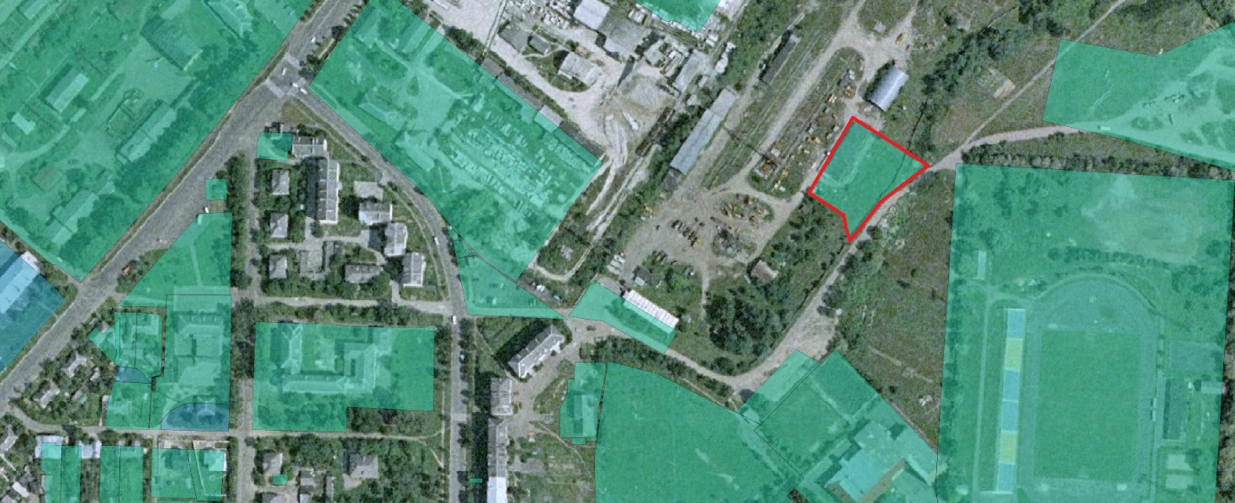

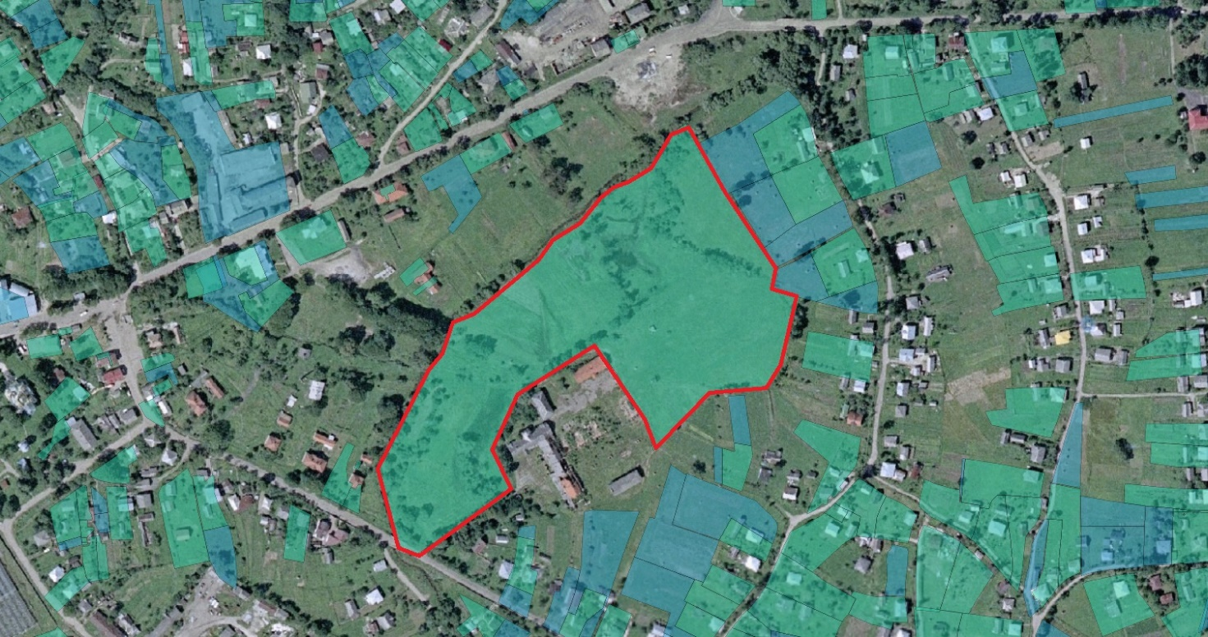

Проєкт

ДОЛИНСЬКА МІСЬКА РАДА
КАЛУСЬКОГО РАЙОНУ ІВАНО-ФРАНКІВСЬКОЇ ОБЛАСТІ
восьме скликання
(тридцять п’ята сесія)

РІШЕННЯ

Від 14.09.2023 № ______-35/2023
м. Долина

Про затвердження технічної документації
з нормативної грошової оцінки
земельної ділянки площею 7,0400 га в с. Підбережжя

Розглянувши технічну документацію з нормативної грошової оцінки земельної ділянки розробленою ФОП «Медвецька Т.В.», яка планується для передачі в оренду для обслуговування природніх водойм для риборозведення та обслуговування господарських споруд в с. Підбережжя, керуючись ст. 26 Закону України «Про місцеве самоврядування в Україні», ст. 12, 118, 121, 122, 186¹ Земельного кодексу України, Податковим кодексом України, міська рада

В И Р І Ш И Л А :

1. Затвердити розроблену відповідно до рішення Долинської міської ради від 17.11.2022 № 1871-24/2022 технічну документацію з нормативної грошової оцінки земельної ділянки (кадастровий номер 2610291500:03:001:0004) площею 7,0400 га, (з урахуванням коефіцієнта індексації за 2022 р. - 1,15), що становить 6046181,53 грн (шість мільйонів сорок шість тисяч сто вісімдесят одна грн 53 коп.) для будівництва та обслуговування об’єктів рекреаційного призначення в с. Підбережжя.

2. Визначити та затвердити перелік земельних ділянок, право оренди яких підлягає продажу на земельних торгах, а саме: земельну ділянку площею 7,0400 га (кадастровий номер 2610291500:03:001:0004), цільове призначення 07.01 - для будівництва та обслуговування об’єктів рекреаційного призначення, адреса земельної ділянки: с. Підбережжя.

3. Затвердити стартовий розмір річної орендної плати за земельну ділянку в сумі 362770,89 грн (триста шістдесят дві тисячі сімсот сімдесят грн 89 коп.), що становить 6 відсотків від нормативної грошової оцінки земельної ділянки.

4. Затвердити проект договору оренди земельної ділянки, який укладатиметься з переможцем торгів (додається).

5. Встановити термін оренди земельної ділянки 5 (п’ять) років.

6. Особою, уповноваженою на укладення (підписання) договору оренди земельної ділянки, визначити міського голову: Диріва І. Я.

7. Встановити умови використання земельної ділянки: дотримання вимог та обмежень, які мають бути враховані при використанні території.

8. Переможцю земельних торгів відшкодувати витрати (видатки), здійснені на організацію та проведення земельних торгів.

9. Відділу земельних ресурсів забезпечити проведення відповідних торгів та укладення договору оренди земельної ділянки з переможцем земельних торгів.

10. Контроль за виконанням даного рішення покласти на постійну комісію міської ради з питань землекористування та земельних відносин.

Міський голова Іван ДИРІВ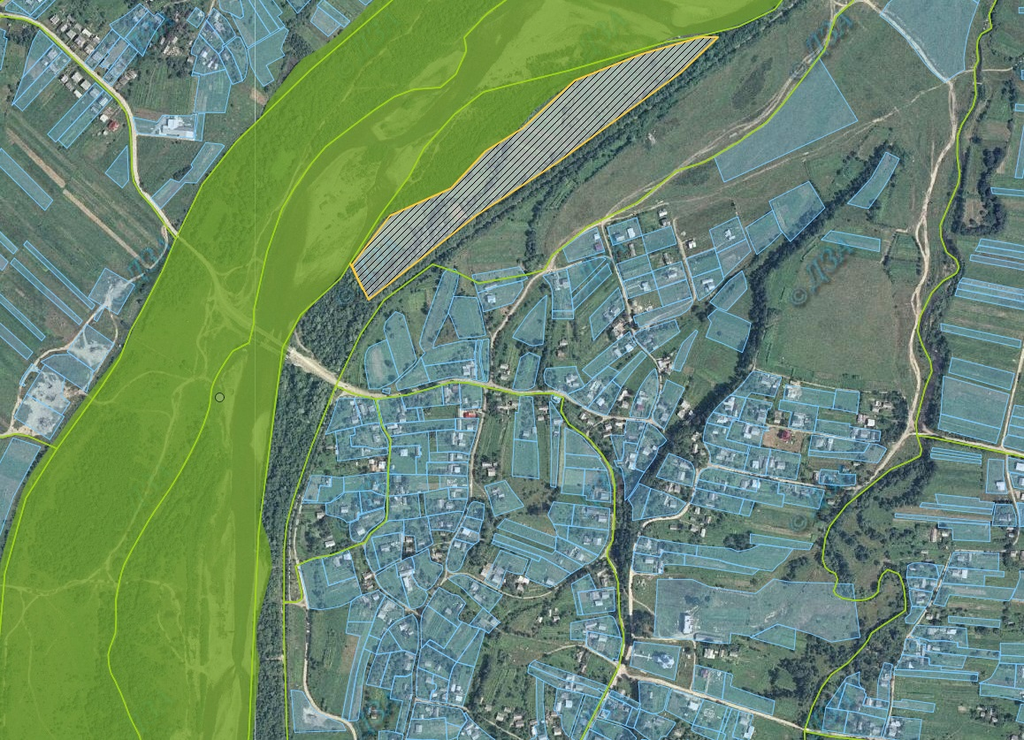

Додаток до рішення міської ради
від 14.09.2023 № ______-34/2023
ДОГОВІР
оренди земельної ділянки

м. Долина, Івано-Франківської області, Україна, «___» _______ 2023 року

Долинська міська рада, в особі міського голови Диріва Івана Ярославовича, який діє на підставі Закону України “Про місцеве самоврядування в Україні” та Земельним кодексом України, надалі "Орендодавець", з однієї сторони, та ________________________ - надалі "Орендар" з другої сторони, уклали цей Договір про нижченаведене:

І. ПРЕДМЕТ ДОГОВОРУ
1.1. Орендодавець на підставі рішення Долинської міської ради від __________№___________ «Про земельну ділянку площею 7,0400 га в с. Підбережжя, право оренди якої підлягає продажу на земельних торгах у формі електронного аукціону» та відповідно до протоколу про результати земельних торгів № _________, сформованого __.__.2023 року надає, а Орендар приймає в строкове платне користування земельну ділянку несільськогосподарського призначення для будівництва та обслуговування об’єктів рекреаційного призначення з кадастровим номером 2610291500:03:001:0004, яка знаходиться за адресою: с. Підбережжя, Калуський р-н, Івано-Франківська обл.
ІІ. ОБ’ЄКТ ОРЕНДИ
2.1. В оренду передається земельна ділянка загальною площею 7,0400 га, у тому числі: 7,0400 га – землі які використовуються для відпочинку та оздоровлення.
2.2. На земельній ділянці відсутні об’єкти нерухомого майна, об’єкти інфраструктури – відсутні.
2.3. Нормативна грошова оцінка земельної ділянки згідно із витягу з технічної документації про нормативну грошову оцінку земельної ділянки № 14439 від 24.10.2022 року становить 639260,80_грн (шістсот тридцять дев’ять тисяч двіті шістдесят грн 80 коп.).
2.4. Недоліків, які могли б перешкоджати ефективному використанню земельної ділянки за цільовим призначенням, не виявлено.
2.5. Інші особливості об’єкта оренди, які можуть вплинути на орендні відносини - відсутні.
ПІ. СТРОК ДІЇ ДОГОВОРУ
3.1. Договір укладено терміном на 5 (п’ять) років. Після закінчення строку договору Орендар має переважне право поновлення його на новий строк. У цьому разі Орендар повинен не пізніше ніж за тридцять днів до закінчення строку дії договору повідомити письмово Орендодавця про намір продовжити його дію. Умови цього договору зберігають свою чинність на строк його дії у випадках, коли після набуття ним чинності, законодавством встановлені інші правила, ніж передбачені договором.
3.2. Договір не містить умову про його поновлення після закінчення строку, на який його укладено.
ІV. ОРЕНДНА ПЛАТА
4.1. За оренду земельної ділянки Орендар сплачує орендну плату у грошовій формі, у національній валюті України. Розмір річної орендної плати визначається за результатами земельних торгів (протокол про результати земельних торгів № _________, сформований __.__.2022 року) і становить _______ грн (______________________ гр. ____ коп.).
4.2. Орендар сплачує розмір річної орендної плати за перший рік оренди земельної ділянки в сумі: _______ грн (___________________ грн ___ коп.). До суми купівельної ціни зараховується сума, що підлягає перерахуванню від оператора, через електронний майданчик якого подано заяву переможцем в розмірі: _________ грн (____________________ грн_____ коп.).
Орендар доплачує кошти наступним чином:
- кошти в сумі – _________ грн (___________________ грн ____ коп.) на рахунки Долинської міської ради для фізичних та/або юридичних осіб.
4.3. Орендна плата за наступні роки оренди земельної ділянки складає в рік ________ грн (___________________ грн ____ коп.) та перераховується Орендарем щомісячно в розмірі _______ грн у такі строки: 30 календарних днів, наступних за останнім календарним днем звітного (податкового) місяця на рахунки Долинської міської ради для фізичних та/або юридичних осіб.
4.4. Обчислення розміру орендної плати за землю здійснюється з урахуванням індексів інфляції.
4.5. Розмір орендної плати за землю щорічно переглядається в односторонньому порядку орендодавцем у разі:
- зміни умов господарювання, передбачених договором;
- зміни граничних розмірів орендної плати, визначених Податковим кодексом України, підвищення цін і тарифів, зміни коефіцієнтів індексації, визначених законодавством;
- погіршення стану орендованої земельної ділянки не з вини Орендаря, що підтверджено документами;
- зміни ставок орендної плати згідно рішень Долинської міської ради, нормативної грошової оцінки земельної ділянки;
- в інших випадках, передбачених законом.
4.6. У разі зміни ставок оренди земельної ділянки за рішенням Долинської міської ради, в т.ч. нормативної грошової оцінки земельної ділянки, орендна плата може бути змінена (збільшена або зменшена) орендодавцем в односторонньому порядку.
4.7. У разі невнесення орендної плати у строки, визначені цим Договором, на несплачену суму нараховується пеня із розрахунку 120 відсотків річних облікової ставки НБУ, діючої на день виникнення заборгованості, за кожний день прострочення.
V. УМОВИ ВИКОРИСТАННЯ ЗЕМЕЛЬНОЇ ДІЛЯНКИ
5.1. Земельна ділянка передається в оренду за функціональним призначенням: для будівництва та обслуговування об’єктів рекреаційного призначення.
5.2. Цільове призначення земельної ділянки: 07.01 для будівництва та обслуговування об'єктів рекреаційного призначення. Зміна цільового, та функціонального призначення можлива тільки за письмовою згодою Орендодавця.
5.3. Умови збереження стану об’єкта оренди - Орендарю надається право проводити поліпшення стану земельної ділянки з метою ефективного користування нею за обраним видом використання та цільовим призначенням, дотримання природо-охоронних та санітарно-екологічних норм.
VI. УМОВИ І СТРОКИ ПЕРЕДАЧІ ЗЕМЕЛЬНОЇ ДІЛЯНКИ В ОРЕНДУ
6.1. Передача земельної ділянки в оренду здійснюється з розробленням документації із землеустрою.
6.2. Інші умови передачі земельної ділянки в оренду: заборона зміни цільового та функціонального призначення земельної ділянки.
6.3. Передача земельної ділянки орендарю здійснюється у десятиденний строк після державної реєстрації цього Договору за актом її приймання-передачі.
VIІ. УМОВИ ПОВЕРНЕННЯ ЗЕМЕЛЬНОЇ ДІЛЯНКИ
7.1. Після припинення дії Договору Орендар повертає Орендодавцеві земельну ділянку у стані, не гіршому порівняно з тим, у якому він одержав її в оренду.
Орендодавець у разі погіршення корисних властивостей орендованої земельної ділянки, пов'язаних із зміною її стану, має право на відшкодування збитків у розмірі, визначеному сторонами. Якщо сторонами не досягнуто згоди про розмір відшкодування збитків, спір розв'язується у судовому порядку.
7.2. Витрати, понесені Орендарем на поліпшення стану земельної ділянки відшкодуванню не підлягають.
7.3. Сторони мають право на відшкодування збитків, заподіяних унаслідок невиконання або неналежного виконання зобов'язань, передбачених цим Договором.
7.4. Розмір фактичних витрат визначається на підставі документально підтверджених даних.
VIІІ. ОБМЕЖЕННЯ (ОБТЯЖЕННЯ) ЩОДО ВИКОРИСТАННЯ ЗЕМЕЛЬНОЇ ДІЛЯНКИ
8.1. На орендовану земельну ділянку не встановлено обмеження (обтяження) та інші права третіх осіб.
8.2. Земельна ділянка під заставою та забороною не перебуває.

ІХ. ПРАВА ТА ОБОВ'ЯЗКИ СТОРІН
9.1. Орендодавець має право:
- вимагати своєчасного та повного внесення Орендарем орендної плати в терміни обумовлені Договором;
- вимагати від Орендаря використання земельної ділянки за цільовим та функціональним призначенням згідно із цим Договором;
- вимагати забезпечення екологічної безпеки землекористування шляхом додержання вимог земельного законодавства України, державних та місцевих стандартів, норм і правил, у тому числі місцевих правил забудови населених пунктів, дотримання режиму водоохоронних зон, прибережних смуг, зон санітарної охорони, дотримання встановлених обмежень (обтяжень);
- вимагати відшкодування збитків завданих внаслідок використання земельної ділянки за нецільовим та не функціональним призначенням, погіршення її стану, а також порушення умов повернення земельної ділянки Орендодавцеві обумовлених Договором;
Орендодавець гарантує, що:
- земельна ділянка є у його власності і він має законні повноваження передавати цю ділянку в оренду, надавати інші права, визначені у цьому Договорі;
- жодна із умов та жодне із положень цього Договору не порушує чинного законодавства України;
- особа, яка підписує цей Договір, є належним чином уповноважена на те, щоб діяти від імені Орендодавця для цілей укладення цього Договору і на умовах, визначених у ньому.
9.2. Орендодавець зобов'язаний:
- передати в користування земельну ділянку у стані, що відповідає умовам Договору оренди;
- не втручатись у господарську діяльність Орендаря і не вчиняти дій, які б перешкоджали Орендареві користуватися орендованою земельною ділянкою;
- попередити Орендаря про особливі властивості та недоліки земельної ділянки, які відомі Орендодавцю на момент укладення договору та які в процесі її використання можуть спричинити екологічно небезпечні наслідки для довкілля або призвести до погіршення стану самого об'єкта оренди.
9.3. Орендар земельної ділянки має право:
- самостійно господарювати на землі з дотриманням умов Договору оренди землі;
- за письмовою згодою Орендодавця зводити в установленому законодавством порядку жилі, виробничі, культурно-побутові та інші будівлі і споруди та закладати багаторічні насадження;
- переважного придбання у власність орендованої земельної ділянки у відповідності до Закону та переважного права за рівних інших умов на поновлення Договору оренди;
- отримувати продукцію і доходи;
- здійснювати в установленому законодавством порядку за письмовою згодою Орендодавця будівництво водогосподарських споруд та меліоративних систем;
- за письмовою згодою Орендодавця передавати у користування орендовану земельну ділянку або її частину іншій особі (суборенда) у випадках та на умовах, передбачених Законом;
- користуватися на умовах платності та у відповідності з діючим порядком інженерними комунікаціями Орендодавця з метою забезпечення належної господарської діяльності на орендованій земельній ділянці
- за письмовою згодою Орендодавця використовувати у встановленому порядку для потреб господарства наявні на земельній ділянці загальнопоширені корисні копалини, торф, водні об’єкти, а також експлуатувати інші корисні властивості землі, за умови дотримання екологічних та природоохоронних норм встановлених Законодавством України та отримання відповідних дозволів (ліцензій);
9.4. Орендар земельної ділянки зобов'язаний:
- приступати до використання земельної ділянки в строки, встановлені Договором оренди землі, зареєстрованим у встановленому законом порядку;
- виконувати встановлені щодо об'єкта оренди обмеження (обтяження) в обсязі, передбаченому Законом та Договором оренди землі;
- дотримуватися режиму використання земель природно-заповідного та іншого природоохоронного призначення, оздоровчого, рекреаційного та історико-культурного призначення;
- використовувати ділянку згідно встановленого п.п. 5.1., 5.2. даного Договору цільового та функціонального призначення;
- у п'ятиденний строк після державної реєстрації Договору оренди земельної ділянки надати копію договору відповідному органу державної податкової служби.
Х. РИЗИК ВИПАДКОВОГО ЗНИЩЕННЯ АБО ПОШКОДЖЕННЯ
ОБ'ЄКТА ОРЕНДИ ЧИ ЙОГО ЧАСТИНИ, СТРАХУВАННЯ ОБ'ЄКТА ОРЕНДИ
10.1. Ризик випадкового знищення або пошкодження об'єкта оренди чи його частини несе Орендар.
10.2. Згідно з цим Договором об'єкт оренди не підлягає страхуванню на весь період цього Договору.
ХІ. ЗМІНА УМОВ ДОГОВОРУ І ПРИПИНЕННЯ ЙОГО ДІЇ
11.1. Зміна умов Договору здійснюється у письмовій формі за взаємною згодою сторін, крім випадків передбачених п. 4.5., п. 4.6. Договору. У випадку передбаченому п. 4.6. Договору, договір в частині зміни (збільшення чи зменшення) орендної плати може бути змінений Орендодавцем в односторонньому порядку. Момент сплати орендної плати за новими ставками та при зміні нормативної грошової оцінки земельної ділянки настає з моменту винесення рішення міської ради.
11.2. Дія Договору припиняється у разі:
- закінчення строку, на який його було укладено;
- придбання Орендарем земельної ділянки у власність;
- викупу земельної ділянки для суспільних потреб або примусового відчуження земельної ділянки з мотивів суспільної необхідності в порядку, встановленому законом;
- ліквідації юридичної особи-Орендаря.
Договір припиняється також в інших випадках, передбачених законом.
11.3. Дія Договору припиняється шляхом його дострокового розірвання за:
- взаємною згодою сторін;
- рішенням суду на вимогу однієї із сторін унаслідок невиконання другою стороною обов'язків, передбачених Договором, та внаслідок випадкового знищення, пошкодження орендованої земельної ділянки, яке істотно перешкоджає її використанню, а також з інших підстав, визначених законом.
11.4. Розірвання Договору оренди землі в односторонньому порядку допускається у разі:
- використання земельної ділянки не за встановленим міською радою функціональним та цільовим призначенням з відшкодуванням завданих збитків;
- тривалої (більше трьох місяців) або систематичної несплати орендної плати, або неповної її сплати;
- несплати орендної плати у разі її зміни згідно п. 4.4. даного Договору.
- не раніше, як за 2 місяці Сторона даного Договору зобов’язана письмово повідомити іншу Сторону по намір розірвати Договір оренди земельної ділянки чи змінити його умови;
11.5. Перехід права користування чи власності на орендовану земельну ділянку до другої особи, а також реорганізація юридичної особи-Орендаря є підставою для зміни умов або розірвання Договору.
ХІІ. ВІДПОВІДАЛЬНІСТЬ СТОРІН ЗА НЕВИКОНАННЯ АБО НЕНАЛЕЖНЕ ВИКОНАННЯ ДОГОВОРУ
12.1. За невиконання або неналежне виконання Договору сторони несуть відповідальність відповідно до закону та цього Договору.
12.2. Сторона, яка порушила зобов'язання, звільняється від відповідальності, якщо вона доведе, що це порушення сталося не з її вини.
ХІІІ. ЗАБОРОНА ВІДЧУЖЕННЯ ОРЕНДАРЕМ ПРАВА НА ОРЕНДУ ЗЕМЕЛЬНОЇ ДІЛЯНКИ
13.1. Право на оренду земельної ділянки не може бути відчужено її орендарем іншим особам, внесено до статутного фонду, передано у заставу.
ХІV. ПРИКІНЦЕВІ ПОЛОЖЕННЯ
14.1. Цей Договір набирає чинності після підписання сторонами та його державної реєстрації.
14.2. Цей Договір укладено у двох примірниках, що мають однакову юридичну силу, один з яких знаходиться в Орендодавця, другий - в Орендаря.
XV. ЮРИДИЧНІ АДРЕСИ, БАНКІВСЬКІ РЕКВІЗИТИ ТА ПІДПИСИ СТОРІН:

ОРЕНДОДАВЕЦЬ: ОРЕНДАР:

Долинська міська рада
м. Долина, проспект Незалежності, 5
ЄДРПОУ 04054317
рахунки Долинської міської ради для фізичних та/або юридичних осіб

____________________/Дирів І.Я./ ___________________/____________________/
МП МП (підпис)

Зареєстровано у Долинській міській раді за №________ від _______2023 року.
________ ______________________________________ .
(підпис) (ініціали та прізвище посадової особи, яка провела реєстрацію)

Проєкт

ДОЛИНСЬКА МІСЬКА РАДА
КАЛУСЬКОГО РАЙОНУ ІВАНО-ФРАНКІВСЬКОЇ ОБЛАСТІ
восьме скликання
(тридцять п’ята сесія)

РІШЕННЯ

Від 14.09.2023 № ______-35/2023
м. Долина

Про розгляд звернення

МП «Влад», м. Долина

Розглянувши звернення малого підприємства «Влад», що знаходиться за адресою: вул. Тур’янська, с. Мала Тур᾽я, Івано-Франківська обл., про поновлення договору оренди земельної ділянки площею 0,0106 га по вул. Довбуша,6/4-А в м. Долина від 07.12.2015 року реєстраційний номер об’єкта нерухомого майна 689867826220, керуючись п. 34 ч. 1 ст. 26 Закону України «Про місцеве самоврядування в Україні», Законом України «Про оренду землі», ст. 12, 93, 124 Земельного кодексу України, міська рада

В И Р І Ш И Л А:

1. Поновити малому підприємству «Влад» договір оренди земельної ділянки (кадастровий номер 2622010100:01:017:0741) площею 0,0106 га для будівництва багатоповерхового житлового будинку з вбудовано-прибудованими магазинами, цільове призначення 02.10 - для будівництва і обслуговування багатоквартирного житлового будинку з об’єктами торгово-розважальної та ринкової інфраструктури по вул. Довбуша, 6/4-А в м. Долина Івано-Франківської області терміном на 5 (п’ять) років.

2. Зобов’язати МП «Влад»:
2.1. В місячний термін укласти з Долинською міською радою угоду про поновлення договору оренди земельної ділянки та провести державну реєстрацію.
2.2. Постійно утримувати в належному стані земельну ділянку та об’єкти нерухомого майна.
2.3. В місячний термін укласти з комунальним підприємством «Комунгосп» Долинської міської ради договір про надання послуг із вивезення твердих побутових відходів.

3. Контроль за виконанням даного рішення покласти на постійну комісію міської ради з питань землекористування та земельних відносин.

Міський голова Іван ДИРІВ
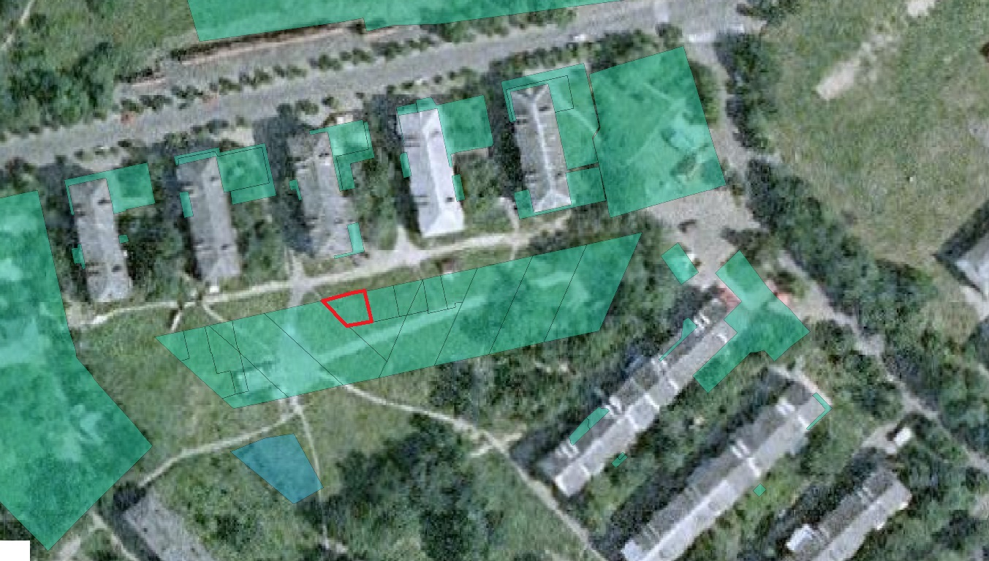

Проєкт

ДОЛИНСЬКА МІСЬКА РАДА
КАЛУСЬКОГО РАЙОНУ ІВАНО-ФРАНКІВСЬКОЇ ОБЛАСТІ
восьме скликання
(тридцять п’ята сесія)

РІШЕННЯ

Від 14.09.2023 № ______-35/2023
м. Долина

Про розроблення технічної документації
із землеустрою щодо інвентаризації земель
в м. Долина вул. Оксани Грицей

Розглянувши звернення товариства з обмеженою відповідальністю «Доміон ЛТД», яке знаходиться за адресою: майдан Січових Стрільців, 1, м. Долина, Івано-Франківська обл., про включення в перелік земельних ділянок право оренди яких підлягає продажу на земельних торгах в м. Долина по вул. Оксани Грицей, для облаштування та обслуговування парковки автомобілів, рекомендації постійної комісії міської ради з питань землекористування та земельних відносин, керуючись п. 34 ч. 1 ст. 26 Закону України “Про місцеве самоврядування в Україні”, ст. 12, 123, 124 Земельного кодексу України, міська рада

В И Р І Ш И Л А :

1. Для підтвердження за Долинською міською радою права комунальної власності на земельну ділянку, надати дозвіл Долинській міській раді на розроблення технічної документація із землеустрою щодо інвентаризації земель орієнтовною площею 0,0900 га в м. Долина по вул. Оксани Грицей для облаштування та обслуговування парковки автомобілів, право оренди якої підлягає продажу на земельних торгах.

2. Відділу земельних ресурсів міської ради забезпечити розроблення, погодження та затвердження в установленому законодавством порядку технічної документації із землеустрою щодо інвентаризації земель.

3. Контроль за виконанням даного рішення покласти на постійну комісію міської ради з питань землекористування та земельних відносин.

Міський голова Іван ДИРІВ

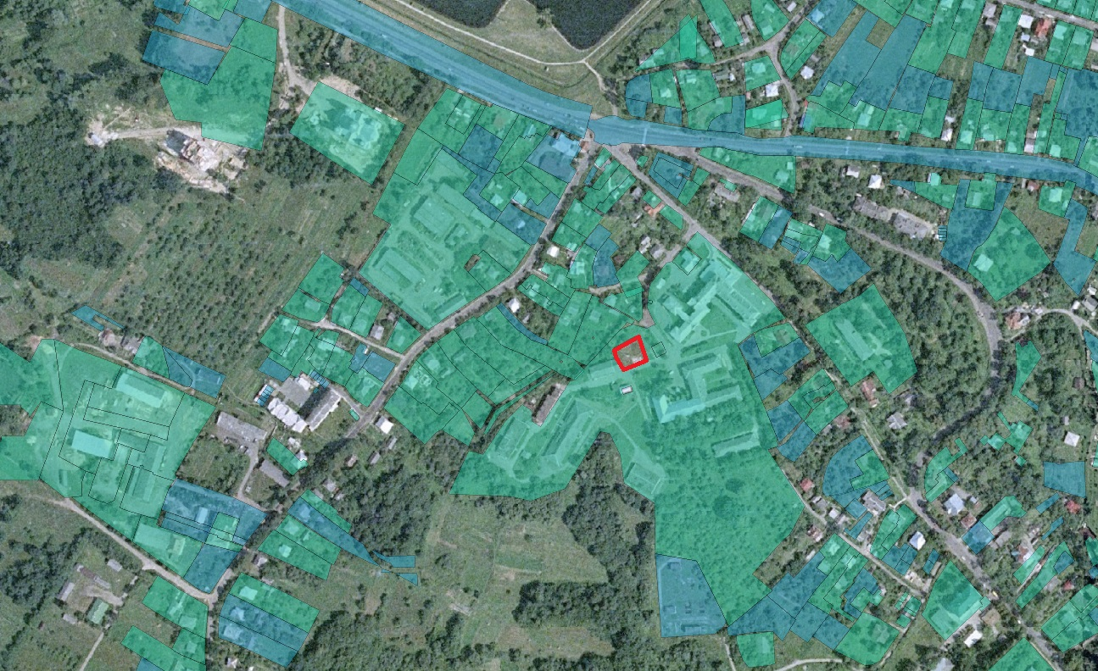

Проєкт

ДОЛИНСЬКА МІСЬКА РАДА
КАЛУСЬКОГО РАЙОНУ ІВАНО-ФРАНКІВСЬКОЇ ОБЛАСТІ
восьме скликання
(тридцять п’ята сесія)

РІШЕННЯ

Від 14.09.2023 № ______-35/2023
м. Долина

Про затвердження проекту землеустрою щодо відведення
земельної ділянки гр. Юринець Н.І., м. Долина

На виконання рішення Івано-Франківського окружного адміністративного суду від 9 липня 2023 р., справа №300/2058/23, про затвердження проекту землеустрою щодо відведення земельної ділянки площею 0,2000 га, що знаходиться в м. Долина по вул. Полюляка, 1-Б для будівництва та обслуговування інших будівель громадської забудови, керуючись п. 34 ч. 1 ст. 26 Закону України “Про місцеве самоврядування в Україні”, ст. 12, 93, 124, 186 Земельного кодексу України, міська рада

В И Р І Ш И Л А :

1. Затвердити розроблений відповідно до рішення міської ради від 08.09.2022 № 1752-22/2022 проект землеустрою щодо відведення земельної ділянки площею 0,2000 га, що знаходиться по вул. Полюляка, 1-Б в м. Долина Івано-Франківської області для будівництва та обслуговування інших будівель громадської забудови.

2. Підтвердити за Долинською міською радою право комунальної власності на відведену земельну ділянку площею 0,2000 га (кадастровий номер 2622010100:01:016:0010), що знаходиться по вул. Полюляка, 1-Б в м. Долина Івано-Франківської області для будівництва та обслуговування інших будівель громадської забудови.

3. Надати громадянину Юринцю Назарію Івановичу земельну ділянку площею 0,2000 га (кадастровий номер 2622010100:01:016:0010), що знаходиться по вул. Полюляка, 1-Б в м. Долина Івано-Франківської області для будівництва та обслуговування інших будівель громадської забудови в оренду терміном на 5 (п’ять) років.

4. Зобов’язати громадянина Юринця Н.І.:
4.1. В місячний термін укласти з Долинською міською радою договір оренди земельної ділянки та провести його державну реєстрацію.
4.2. Постійно утримувати в належному стані земельну ділянку та об’єкти нерухомого майна.
4.3. В місячний термін укласти з комунальним підприємством «Комунгосп» Долинської міської ради договір про надання послуг із вивезення твердих побутових відходів

5. Контроль за виконанням даного рішення покласти на постійну комісію міської ради з питань землекористування та земельних відносин.

Міський голова Іван ДИРІВ

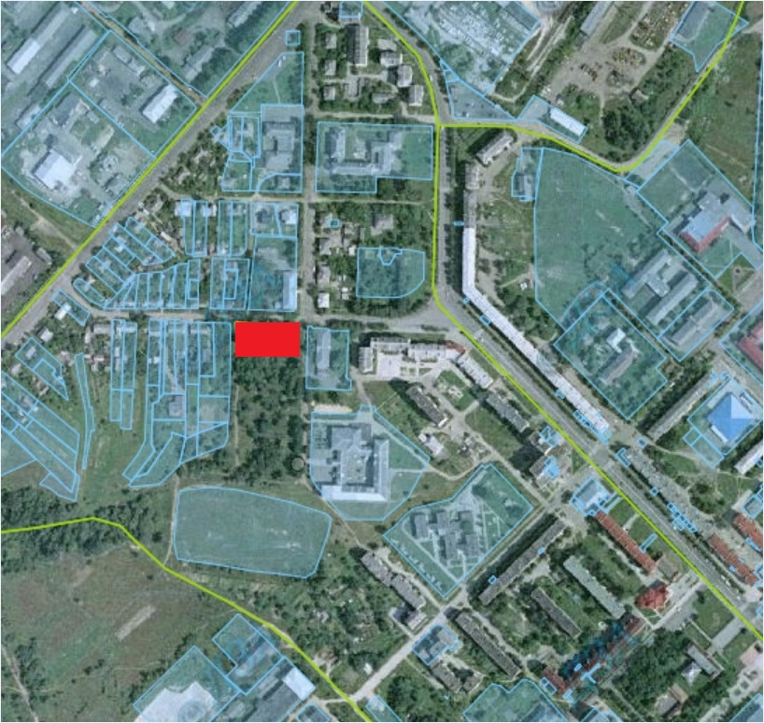

Проєкт

ДОЛИНСЬКА МІСЬКА РАДА
КАЛУСЬКОГО РАЙОНУ ІВАНО-ФРАНКІВСЬКОЇ ОБЛАСТІ
восьме скликання
(тридцять п’ята сесія)

РІШЕННЯ

Від 14.09.2023 № ______-35/2023
м. Долина

Про розгляд звернення
підприємця Федишин Р.М., с. Мала Тур’я

Розглянувши звернення підприємця Федишина Руслана Миколайовича, про внесення змін в рішення міської ради від 14.06.2022 № 1592-20/2022 «Про встановлення ставок орендної плати за земельні ділянки комунальної власності на території Долинської міської ТГ», керуючись Земельним кодексом України, Законом України «Про плату за землю», Законом України «Про оренду землі», ст. 26 Закону України «Про місцеве самоврядування в Україні», діючи в інтересах територіальної громади міста Долина, міська рада
В И Р І Ш И Л А:
Внести зміни в рішення міської ради від 14.06.2022 № 1592-20/2022 «Про встановлення ставок орендної плати за земельні ділянки комунальної власності на території Долинської міської ТГ» в добавивши код цільового призначення 10.08 «Для культурно-оздоровчих потреб, рекреаційних, спортивних і туристичних цілей» ставка орендної плати (відсотків нормативної грошової оцінки) «3».

Міський голова Іван ДИРІВ

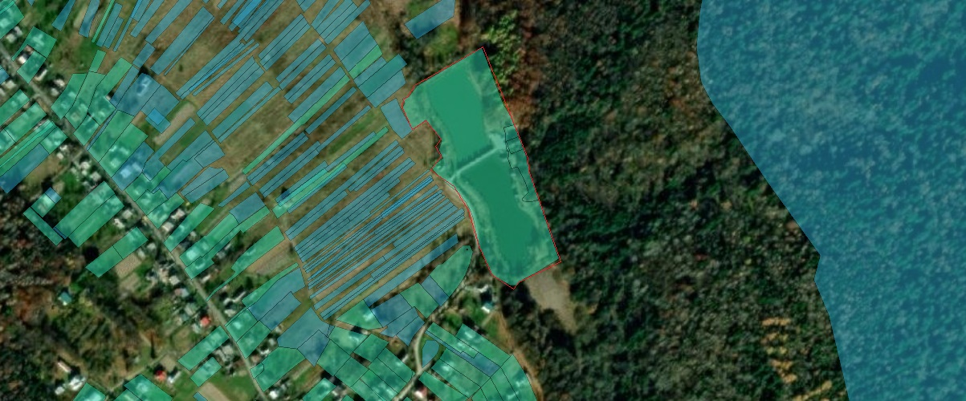

Проєкт

ДОЛИНСЬКА МІСЬКА РАДА
КАЛУСЬКОГО РАЙОНУ ІВАНО-ФРАНКІВСЬКОЇ ОБЛАСТІ
восьме скликання
(тридцять п’ята сесія)

РІШЕННЯ

Від 14.09.2023 № ______-35/2023
м. Долина

Про розгляд звернення
ФГ «ФермАгроВоля» в с. Рахиня

Розглянувши звернення фермерського господарства «ФермАгроВоля», що знаходиться за адресою: вул. Герої України, 7-Д, с. Рахиня, Івано-Франківська обл., про надання в оренду невитребуваних земельних часток (паїв), управління спадщиною та проектних доріг на території Долинської міської територіальної громади, керуючись п. 34 ч.1 ст. 26 Закону України «Про місцеве самоврядування в Україні», Законом України «Про порядок виділення в натурі (на місцевості) земельних ділянок власникам земельних часток (паїв)», ст. 12, 93, 124 Земельного кодексу України, міська рада

В И Р І Ш И Л А:

1. Передати фермерському господарству «ФермАгроВоля», в оренду терміном на 364 (триста шістдесят чотири) дні земельні ділянки для ведення товарного сільськогосподарського виробництва в Рахинському старостинському окрузі: орієнтовною площею 9,5510 га, що входять до складу невитребуваних земельних часток (паїв) орієнтовною площею 10,1254 га управління спадщиною ур. «Біля Кузьмика», орієнтовною площею 2,3000 га під дорогами.
2. Надати дозвіл на розроблення технічної документації із землеустрою щодо інвентаризації земель, що входять до складу невитребуваних земельних часток (паїв), управління спадщиною та проектних доріг.
3. Зобов’язати ФГ «ФермАгроВоля»:
3.1. В місячний термін укласти з Долинською міською радою договори оренди невитребуваних земельних часток (паїв), управління спадщиною та проектних.
3.2. Постійно утримувати в належному стані земельні ділянки.
3.3. Замовити в суб’єкта господарювання, що є виконавцем робіт із землеустрою згідно із законом, технічну документацію із землеустрою.
3.4. Погоджену технічну документацію із землеустрою подати на затвердження міської ради.
4. Контроль за виконанням даного рішення покласти на постійну комісію міської ради з питань землекористування та земельних відносин.

Міський голова Іван ДИРІВ
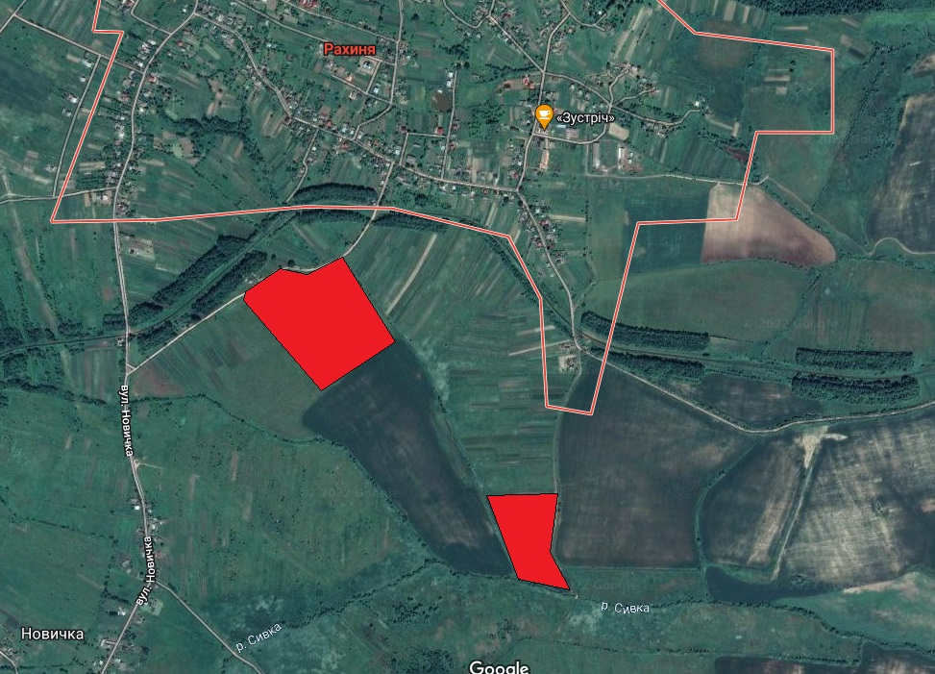

Проєкт

ДОЛИНСЬКА МІСЬКА РАДА
КАЛУСЬКОГО РАЙОНУ ІВАНО-ФРАНКІВСЬКОЇ ОБЛАСТІ
восьме скликання
(тридцять п’ята сесія)

РІШЕННЯ

Від 14.09.2023 № ______-35/2023
м. Долина

Про розгляд звернення
підприємця Гайдук П.П., м. Долина

Розглянувши звернення підприємця Гайдука Петра Петровича, про поновлення договору оренди земельної ділянки площею 0,0126 га по вул. Грушевського в м. Долина, від 10.08.2022 року, реєстраційний номер об’єкта нерухомого майна 1579213726220, керуючись п. 34 ч.1 ст. 26 Закону України «Про місцеве самоврядування в Україні», Законом України «Про оренду землі», ст. 12, 93, 124 Земельного кодексу України, міська рада

В И Р І Ш И Л А:

1. Поновити підприємцю Гайдуку Петру Петровичу договір оренди земельної ділянки площею 0,0126 га (кадастровий номер 2622010100:01:017:0713) по вул. Грушевського в м. Долина Івано-Франківської області для влаштування парковки автомобілів для обслуговування офісного та гаражно-складського приміщення, цільове призначення 02.09 - для будівництва і обслуговування паркінгів та автостоянок на землях житлової та громадської забудови терміном на 5 (п’ять) років.

2. Зобов’язати підприємця Гайдука П. П.:
2.1. В місячний термін укласти з Долинською міською радою договір оренди земельної ділянки та провести її державну реєстрацію.
2.2. Постійно утримувати в належному стані земельну ділянку та об’єкти нерухомого майна.
2.3. В місячний термін укласти з комунальним підприємством «Комунгосп» Долинської міської ради договір про надання послуг із вивезення твердих побутових відходів.

3. Контроль за виконанням даного рішення покласти на постійну комісію міської ради з питань землекористування та земельних відносин.

Міський голова Іван ДИРІВ

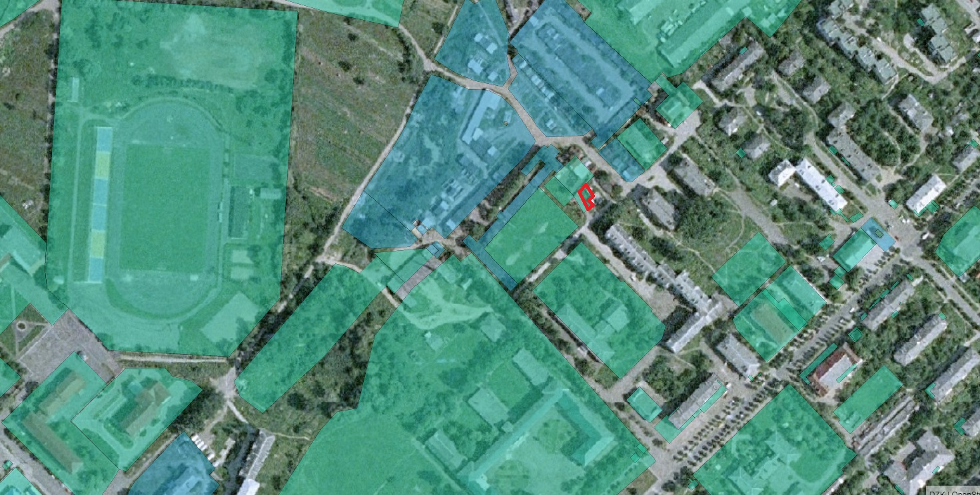

Проєкт

ДОЛИНСЬКА МІСЬКА РАДА
КАЛУСЬКОГО РАЙОНУ ІВАНО-ФРАНКІВСЬКОЇ ОБЛАСТІ
восьме скликання
(тридцять п’ята сесія)

РІШЕННЯ

Від 14.09.2023 № ______-35/2023
м. Долина

Про розгляд звернень
гр. Лісовик В.Л. та гр. Кокоринець І.В., м. Долина

Розглянувши звернення громадянина Лісовика Володимира Леонідовича, та громадянина Кокоринця Івана Васильовича, про надання дозволу на розроблення проекту землеустрою щодо відведення земельної ділянки для обслуговування блоку складів по вул. Обліски, 36 в м. Долина, графічні матеріали, керуючись ст. 26 Закону України «Про місцеве самоврядування в Україні», ст. 12, 118, 121, 122, 186¹ Земельного кодексу України, міська рада

В И Р І Ш И Л А :

1. Дати дозвіл громадянину Лісовику Володимиру Леонідовичу та громадянину Кокоринцю Івану Васильовичу на розроблення проекту землеустрою щодо відведення земельної ділянки орієнтовною площею 0,2039 га для обслуговування блоку складів по вул. Обліски, 36 в м. Долина за рахунок земель міської ради, в оренду.

2. Зобов’язати громадянина Лісовика В.Л. та громадянина Кокоринця І.В. замовити в суб’єкта господарювання, що є виконавцем робіт із землеустрою згідно із законом, проект землеустрою щодо відведення земельної ділянки, погодити та подати його на затвердження у встановленому законом порядку.

3. Контроль за виконанням даного рішення покласти на постійну комісію міської ради з питань землекористування та земельних відносин.

Міський голова Іван ДИРІВ

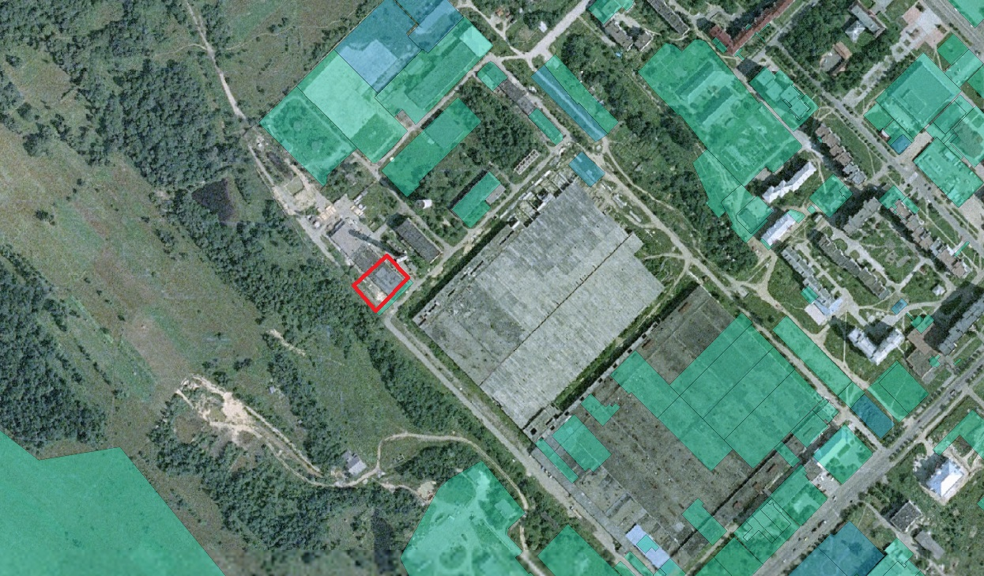

Проєкт

ДОЛИНСЬКА МІСЬКА РАДА
КАЛУСЬКОГО РАЙОНУ ІВАНО-ФРАНКІВСЬКОЇ ОБЛАСТІ
восьме скликання
(тридцять п’ята сесія)

РІШЕННЯ

Від 14.09.2023 № ______-35/2023
м. Долина

Про дозвіл на розроблення проекту землеустрою
щодо відведення земельної ділянки гр. Лісовик В.Л., м. Долина

Розглянувши звернення громадянина Лісовика Володимира Леонідовича, про надання дозволу на розроблення проекту землеустрою щодо відведення земельної ділянки для обслуговування автобусної зупинки по вул. Обліски, 36 в м. Долина, графічні матеріали, керуючись ст. 26 Закону України «Про місцеве самоврядування в Україні», ст. 12, 118, 121, 122, 186¹ Земельного кодексу України, міська рада

В И Р І Ш И Л А :

1. Дати дозвіл громадянину Лісовику Володимиру Леонідовичу на розроблення проекту землеустрою щодо відведення земельної ділянки орієнтовною площею 0,0098 га для обслуговування автобусної зупинки по вул. Обліски, 36 в м. Долина за рахунок земель міської ради, в оренду.

2. Зобов’язати громадянина Лісовика В.Л. замовити в суб’єкта господарювання, що є виконавцем робіт із землеустрою згідно із законом, проект землеустрою щодо відведення земельної ділянки, погодити та подати його на затвердження у встановленому законом порядку.

3. Контроль за виконанням даного рішення покласти на постійну комісію міської ради з питань землекористування та земельних відносин.

Міський голова Іван ДИРІВ

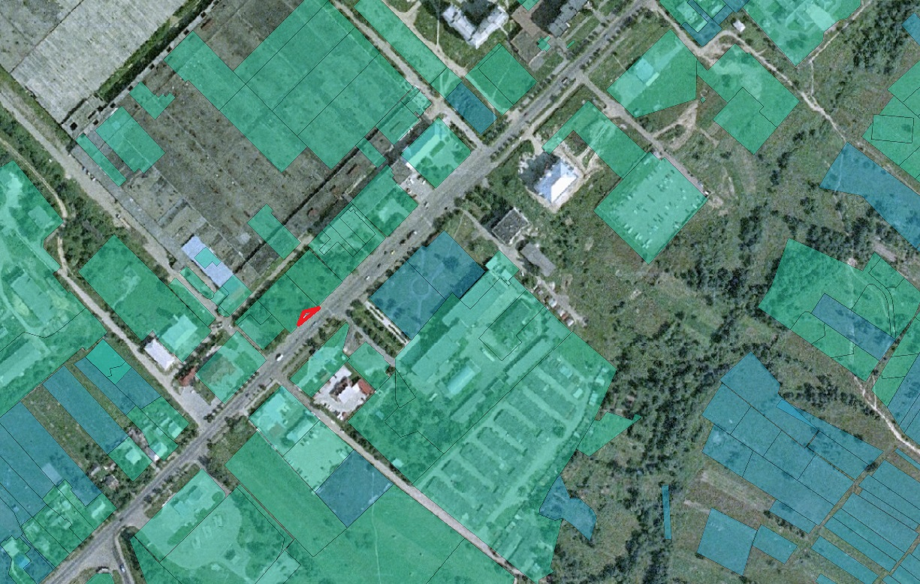

Проєкт

ДОЛИНСЬКА МІСЬКА РАДА
КАЛУСЬКОГО РАЙОНУ ІВАНО-ФРАНКІВСЬКОЇ ОБЛАСТІ
восьме скликання
(тридцять п’ята сесія)

РІШЕННЯ

Від 14.09.2023 № ______-35/2023
м. Долина

Про розгляд звернення

гр. Лісовик В. Л., м. Долина

Розглянувши звернення громадянина Лісовика Володимира Леонідовича, про поновлення договору оренди земельної ділянки площею 0,0372 га по вул. Обліски, 36 в м. Долина, від 11.07.2017 року, реєстраційний номер об’єкта нерухомого майна 1306855826220, керуючись п. 34 ч. 1 ст. 26 Закону України «Про місцеве самоврядування в Україні», Законом України «Про оренду землі», ст. 12, 93, 124 Земельного кодексу України, міська рада

В И Р І Ш И Л А:

1. Поновити громадянину Лісовику Володимиру Леонідовичу договір оренди земельної ділянки площею 0,0372 га (кадастровий номер 2622010100:01:014:0080) по вул. Обліски, 36 в м. Долина Івано-Франківської області для обслуговування нежитлового приміщення, цільове призначення 11.02 - для розміщення та експлуатації основних, підсобних і допоміжних будівель та споруд підприємств переробної, машинобудівної та іншої промисловості терміном на 5 (п’ять) років.

2. Зобов’язати громадянина Лісовика В.Л.:
2.1. В місячний термін укласти з Долинською міською радою угоду про поновлення договору оренди земельної ділянки та провести державну реєстрацію.
2.2. Постійно утримувати в належному стані земельну ділянку та об’єкти нерухомого майна.
2.3. В місячний термін укласти з комунальним підприємством «Комунгосп» Долинської міської ради договір про надання послуг із вивезення твердих побутових відходів.

3. Контроль за виконанням даного рішення покласти на постійну комісію міської ради з питань землекористування та земельних відносин.

Міський голова Іван ДИРІВ

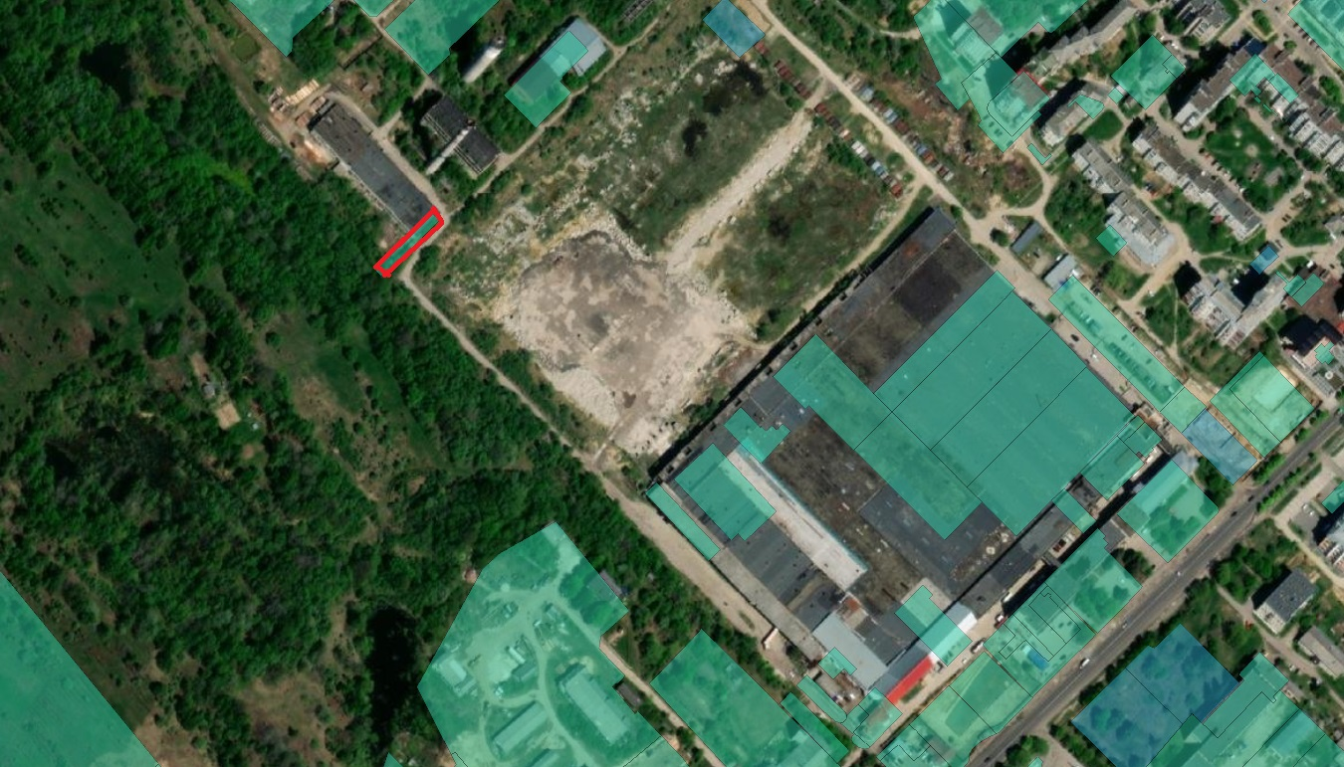

Проєкт

ДОЛИНСЬКА МІСЬКА РАДА
КАЛУСЬКОГО РАЙОНУ ІВАНО-ФРАНКІВСЬКОЇ ОБЛАСТІ
восьме скликання
(тридцять п’ята сесія)

РІШЕННЯ

Від 14.09.2023 № ______-35/2023
м. Долина

Про розгляд звернення
гр. Дзудзило А.П., м. Долина

Розглянувши звернення громадянина Дзудзило Андрія Петровича, про поновлення договору оренди земельної ділянки площею 0,0085 га по вул. Грушевського,3 в м. Долина, від 18.11.2022 року, реєстраційний номер об’єкта нерухомого майна 323015126220, керуючись п. 34 ч.1 ст. 26 Закону України «Про місцеве самоврядування в Україні», Законом України «Про оренду землі», ст. 12, 93, 124 Земельного кодексу України, міська рада

В И Р І Ш И Л А:

1. Поновити громадянину Дзудзило Андрію Петровичу договір оренди земельної ділянки площею 0,0085 га (кадастровий номер 2622010100:01:017:0289) по вул. Грушевського, 3, в м. Долина Івано-Франківської області для обслуговування стоматологічного кабінету, цільове призначення 03.03 - для будівництва та обслуговування будівель закладів охорони здоров'я та соціальної допомоги терміном на 5 (п’ять) років.

2. Дати дозвіл громадянину Дзудзило Андрію Петровичу на розроблення технічної документації із землеустрою щодо встановлення (відновлення) меж земельної ділянки в натурі (на місцевості) площею 0,0085 га (кадастровий номер 2622010100:01:017:0289) для обслуговування стоматологічного кабінету по вул. Грушевського, 3, в м. Долина.

3. Зобов’язати громадянина Дзудзило А. П.:
3.1. В місячний термін укласти з Долинською міською радою договір оренди земельної ділянки та провести її державну реєстрацію.
3.2. Постійно утримувати в належному стані земельну ділянку та об’єкти нерухомого майна.
3.3. В місячний термін укласти з комунальним підприємством «Комунгосп» Долинської міської ради договір про надання послуг із вивезення твердих побутових відходів.
3.4. Замовити в суб’єкта господарювання, що є виконавцем робіт із землеустрою згідно із законом, технічну документацію із землеустрою щодо встановлення (відновлення) меж земельної ділянки в натурі (на місцевості).

4. Контроль за виконанням даного рішення покласти на постійну комісію міської ради з питань землекористування та земельних відносин.

Міський голова Іван ДИРІВ

